

შპს „ენერჯი დეველოფმენტ ჯორჯია“

ჩოხატაურის მუნიციპალიტეტში მდ. საშუალზე 2,32 მგვტ დადგმული სიმძლავრის, ბუნებრივ ჩამონადენზე მომუშავე ჰესის მშენებლობის და ექსპლუატაციის პროექტი

სკოპინგის ანგარიში

შემსრულებელი
შპს „გამა კონსალტინგი“

დირექტორი ზ. მგალობლიშვილი

2020 წელი

GAMMA Consulting Ltd. 19 d. Guramishvili av, 0192, Tbilisi, Georgia
Tel: +(995 32) 261 44 34 +(995 32) 260 15 27 E-mail: gamma@gamma.ge
www.facebook.com/gammaconsultingGeorgia
სარჩევი
1 შესავალი 4
2 პროექტის ალტერნატიულიო ვარიანტები 5
2.1 სათაო ნაგებობის და ძალური კვანძის განთავსების ალტერნატიული ვარიანტები 5
2.2 სადაწნეო სისტემის განთავსების ალტერნატიული ვარიანტები 6
2.2.1 ალტერნატივა 1 – მარჯვენა ფერდი 6
2.2.2 ალტერნატივა 2 – მარცხენა ფერდი 7
2.2.3 ჰესის კომუნიკაციების განთავსების ალტერნატივების ალტერნატიული ვარიანტების შედარება 9
2.3 ჰესის ტიპის ალტერნატიული ვარიანტები 10
2.4 სადერივაციო სისტემის ტიპის ალტერნატივები 10
2.5 არაქმედების ალტერნატივა 11
3 პროექტის აღწერა 12
3.1 ძირითადი ინფრასტრუქტურული ობიექტების წინასწარი დახასიათება 18
3.1.1 სათავე ნაგებობა 18
3.1.1.1 წყალმიმღები ნაგებობა 20
3.1.1.2 სალექარამდე მიმყვანი არხი გვერდითი ავარიული წყალსაშვით. 21
3.1.1.3 თევზსავალი 21
3.1.1.4 შემოვლითი მილი ეკოლოგიური ხარჯის გასატარებლად 21
3.1.1.5 გამრეცხი არხი 22
3.1.1.6 სალექარი 22
3.1.2 სადაწნეო მილსადენი 22
3.1.3 ძალური კვანძი 24
3.1.4 ქსელთან დაკავშირება 26
3.2 სამშენებლო სამუშაოები 26
3.2.1 მისასვლელი გზები 28
3.2.2 ნარჩენები 28
3.2.3 სარეკულტივაციო სამუშაოები 29
3.2.4 წყალმომარაგება და ჩამდინარე წყლების არინება 29
4 გარემოზე შესაძლო ზემოქმედების მოკლე აღწერა და შემარბილებელი ღონისძიებების წინასწარი მონახაზი 30
4.1 ემისიები ატმოსფერულ ჰაერში და ხმაურის გავრცელება 30
4.2 ზემოქმედება გეოლოგიურ გარემოზე და საშიში-გეოდინამიკური პროცესები 31
4.3 ზემოქმედება წყლის გარემოზე 35
4.4 ზემოქმედება ბიოლოგიურ გარემოზე 37
4.4.1 ზემოქმედება ფლორისტულ გარემოზე 37
4.4.2 ზემოქმედება ფაუნაზე 39
4.4.3 ზემოქმედება წყლის ბიოლოგიურ გარემოზე 43
4.5 ზემოქმედება ნიადაგის ნაყოფიერი ფენაზე და გრუნტის ხარისხზე 44
4.6 ვიზუალურ-ლანდშაფტური ზემოქმედება 45
4.7 ნარჩენები 46
4.8 ზემოქმედება ადამიანის ჯანმრთელობაზე და უსაფრთხოებაზე 46
4.9 დასაქმება 47
4.10 ზემოქმედება ადგილობრივ ინფრასტრუქტურაზე, გადაადგილების შეზღუდვა 47
4.11 ზემოქმედება მიწის საკუთრებასა და გამოყენებაზე, რესურსებზე ხელმისაწვდომობა 47
4.12 წვლილი ეკონომიკაში 48
4.13 ზემოქმედება ისტორიულ-კულტურული მემკვიდრეობის ძეგლებზე 48
4.14 კუმულაციური ზემოქმედება 49
4.15 შესაძლო ავარიულ სიტუაციები 49
5 გარემოზე ზემოქმედების შემარბილებელი ღონისძიებების წინასწარი მონახაზი 50
6 გარემოსდაცვითი მენეჯმენტის და მონიტორინგის პრინციპები 58
7 ინფორმაცია მომავალში ჩასატარებელი კვლევებისა და გზშ-ის ანგარიშის მომზადებისთვის საჭირო მეთოდების შესახებ 58
7.1 ემისიები ატმოსფერულ ჰაერში და ხმაურის გავრცელება: 59
7.2 გეოლოგიურ გარემო, საშიში-გეოდინამიკური პროცესები: 59
7.3 წყლის გარემო: 59
7.4 ბიოლოგიური გარემო 60
7.5 ნიადაგი და გრუნტის ხარისხი: 61
7.6 ნარჩენები: 61
7.7 სოციალური საკითხები: 61
8 დანართი N1. ინფორმაცია საქართველოს გარემოსა დაცვისა და სოფლის მეურნეობის სამინისტროს 2020 წლის 17 სექტემბრის N8857/01 წერილში მოცემულ შენიშვნებსა და წინადადებებზე რეაგირების შესახებ. 62

შესავალი
შპს „ენერჯი დეველოფმენტ ჯორჯია“ ჩოხატაურის მუნიციპალიტეტში მდ. საშუალზე გეგმავს 2.32 მგვტ დადგმული სიმძლავრის ბუნებრივ ჩამონადენზე მომუშავე საშუალა ჰესის მშენებლობის და ექსპლუატაციის პროექტის განხორციელებას. წინამდებარე ანგარიში წარმოადგენს აღნიშნული პროექტის სკრინინგის ანგარიშს.
საშუალა ჰესის ტექნიკურ-ეკონომიკური დასაბუთების მიხედვით, დაგეგმილი საქმიანობა ითვალისწინებს მდ. საშუალას ჰიდროენერგეტიკული პოტენციალის ათვისებას ზ.დ. 1240 მ და 1060 მ ნიშნულებს შორის მოქცეულ მონაკვეთზე. ჰესის შემადგენლობაში იქნება შემდეგი ინფრასტრუქტურა:
- სათაო ნაგებობა, რომლის შემადგენლობაში იქნება: ტიროლის ტიპის წყალმიმღები, სალექარი, უქმი წყალსაგდები და თევზსავალი;
- სადაწნეო მილსადენი;
- ძალური კვანძი.
სამშენებლო სამუშაოები გულისხმობს „საშუალა ჰესი“-ს სათაო ნაგებობამდე მისასვლელი გზების მოწყობას, დროებითი სამშენებლო ინფრასტრუქტურის მობილიზაციას, მიწის სამუშაოებს და ჰესის ძირითადი ინფრასტრუქტურის ობიექტების სამშენებელო და სამონტაჟო სამუშაოების შესრულებას. ასევე მშენებლობის დამთავრების შემდეგ სამშენებელო ინფრასტრუქტურის დემობილიზაციას და პროექტის გავლენის ზონაში მოქცეული ტერიტორიების რეკულტივაციას.
აღსანიშნავია ის ფაქტი, რომ საპროექტო ჰესის ქვედა ნიშნულებზე შპს „ენერჯი დეველოფმენტ ჯორჯია“ ახორციელებს საშუალას ჰესების კასკადის (საშუალა 1 და საშუალა 2 ჰესები) მშენებლობის და ექსპლუატაციის პროექტს, რომელთაგან საშუალა 2 ჰესის მშენებლობა დამთავრებულია და გაშვებულია ექსპლუატაციაში, ხოლო საშუალა ჰესზე დღეისათვის მიმდინარეობს სამშენებლო სამუშაოები. შემდგომში საპროექტო საშუალა ჰესი განხილული იქნება როგორც საშუალას ჰესების კასკადის შემადგენელი ნაწილი.
განსახილველი პროექტი, თავისი მახასიათებლიდან შეესაბამება საქართველოს კანონის „გარემოსდაცვითი შეფასების კოდექსი“-ს II დანართის მე-3 მუხლის, 3.8 პუნქტის შესაბამისად მიეკუთვნება სკრინინგის პროცედურას დაქვემდებარებულ საქმიანობას. გამომდინარე იქედან რომ პროექტის განხორციელება დაგეგმილია რთული რელიეფის მქონე ხეობაში, სადაც საგზაო ინფრასტრუქტურის და ჰესის კომუნიკაციების მოწყობასთან დაკავშირებით არსებობს ფიზიკურ და ბიოლოგიურ გარემოზე ზემოქმედების რისკები, პროექტის განხორციელება უნდა მოხდეს გარემოზე ზემოქმედების შეფასების საფუძველზე მიღებული გარემოსდაცვითი გადაწყვეტილების შესაბამისად.
აღნიშნულიდან გმომდინარე, საქმიანობის განმხორციელებელი კომპანიის მიერ, მიღებული იქნა გადაწყვეტილება, საქართველოს კანონის „გარემოსდაცვითი შეფასების კოდექსი“-ს მე-7 მუხლის მე-13 პუნქტის გათვალისწინებით, „საშუალა ჰესი“-ს პროექტმა გაიაროს გარემოზე ზემოქმედების შეფასების პროცედურა, სკრინინგის პროცედურის გავლის გარეშე.
სკოპინგის ანგარიში, კოდექსის მე-8 მუხლის შესაბამისად მოიცავს შემდეგ ინფორმაციას:
- დაგეგმილი საქმიანობის მოკლე აღწერას, მათ შორის: ინფორმაცია საქმიანობის განხორციელების ადგილის შესახებ, ობიექტის საპროექტო მახასიათებლები, ოპერირების პროცესის პრინციპები და სხვ;
- დაგეგმილის საქმიანობის და მისი განხორციელების ადგილის შესაძლო ალტერნატიული ვარიანტების ზოგად აღწერას;
- ზოგად ინფორმაციას გარემოზე და სოციალურ საკითხებზე შესაძლო ზემოქმედების და მისი სახეების შესახებ, რომლებიც შესწავლილი იქნება გზშ-ის პროცესში;
- ზოგად ინფორმაციას იმ ღონისძიებების შესახებ, რომლებიც გათვალისწინებული იქნება გარემოზე მნიშვნელოვანი უარყოფითი ზემოქმედების თავიდან აცილებისათვის, შემცირებისათვის ან/და შერბილებისათვის;
- ინფორმაციას ჩასატარებელი კვლევებისა და გზშ-ის ანგარიშის მომზადებისთვის საჭირო მეთოდების შესახებ.
წინამდებარე ანგარიში შპს „ენერჯი დეველოფმენტ ჯორჯია“-ს დაკვეთით, მომზადებულია შპს „გამა კონსალტინგი“-ს მიერ. საქმიანობის განმახორციელებელი და საკონსულტაციო კომპანიების საკონტაქტო ინფორმაცია მოცემულია ცხრილში 1.1.
ანგარიშის მომზადებისას გათვალისწინებულია საქართველოს გარემოს დაცვისა და სოფლის მეურნეობის სამინისტროს 2020 წლის 19 სექტემბრის N8857/01 წერილში მოცემული შენიშვნები და წინადადებებზე რეაგირების შესახებ ინფორმაცია მოცემულია დანართში N1.
ცხრილი 1.1.
საქმიანობის განმხორციელებელი კომპანია: | შპს „ენერჯი დეველოფმენტ ჯორჯია“
კომპანიის იურიდიული მისამართი: | ქ. თბილისი, ძველი თბილისის რაიონი, კოსტავას ქ. N 47/57.
საქმიანობის განხორციელების ადგილი: | ჩოხატაურის მუნიციპალიტეტი, სოფ. მეწიეთი
საქმიანობის სახე: | ბუნებრივ ჩამონადენზე მომუშავე ჰესის მშენებლობის და ექსპლუატაციის პროექტი
შპს „ენერჯი დეველოფმენტ ჯორჯია“:
საიდენტიფიკაციო კოდი | 404485188
ელექტრონული ფოსტა | infoedgorgia@gmail.com
საკონტაქტო პირი | პაატა ფხალაძე
საკონტაქტო ტელეფონი | 591 750757
საკონსულტაციო კომპანია: შპს „გამა კონსალტინგი”
შპს „გამა კონსალტინგი”-ს დირექტორი | ზ. მგალობლიშვილი
საკონტაქტო ტელეფონი | 2 61 44 34; 2 60 15 27

პროექტის ალტერნატიულიო ვარიანტები
საშუალა ჰესის პროექტირების პროცესში განიხილებოდა საპროექტო გადაწყვეტების შემდეგი ალტერნატიული ვარიანტები:
- სათაო ნაგებობის და ძალური კვანძის განთავსების ალტერნატიული ვარიანტები;
- ჰესის სადაწნეო სისტემის დერეფნის ალტერნატიული ვარიანტები;
- არაქმედების ალტერნატიული ვარიანტი.

სათაო ნაგებობის და ძალური კვანძის განთავსების ალტერნატიული ვარიანტები
მდ. საშუალას ჰიდროენერგეტიკული პოტენციალის ათვისების სქემის დაზუსტების მიზნით, ანალიზი ჩაუტარდა წარმოდგენილ და შესწავლის დროს მოპოვებულ დოკუმენტაციას და გათვალისწინებული იქნა რიგი ქვემოთ ჩამოთვლილი ფაქტორები:
- საპროექტო მონაკვეთში მდინარის ჰიდროპოტენციალის მაქსიმალურად და რაციონალურად ათვისების შესაძლებლობა;
- ჰიდროლოგიური რეჟიმები;
- გეოლოგიური პირობები;
- რელიეფური პირობები;
- ტოპოგრაფიული სიტუაცია;
- მისასვლელი გზები;
- ბიოლოგიური გარემო;
- სოციალური გარემო.
აღნიშნული კრიტერიუმების გათვალისწინებით, სათავე ნაგებობის ნიშნული განისაზღვრა 1232 მ ზღვის დონიდან, ხოლო ჰესი შენობის ქვედა ბიეფის ნიშნული 1060 მ ზღვის დონიდან.

სადაწნეო სისტემის განთავსების ალტერნატიული ვარიანტები
აღნიშნული ანალიზის საფუძველზე, განხილულ იქნა სქემის მოწყობის შემდეგი ორი ალტერნატიული ვარიანტი:
- ალტერნატივა 1 - სადაწნეო მილსადენის და ძალური კვანზის განთავსება მდ. საშუალას მარჯვენა სანაპიროს ფერდობზე;
- ალტერნატივა 2 - სადაწნეო მილსადენის და ძალური კვანზის განთავსება მდ. საშუალას მარცხენა სანაპიროს ფერდობზე;
ზემოაღნიშნული ვარიანტების შედარება მოხდა ფიზიკურ და ბიოლოგიურ გარემოზე ზემოქმედების შეფასების კრიტერიუმების საფუძველზე.
ნახაზი 2.2.1 წყლის დერივაციის ალტერნატიული ვარიანტები
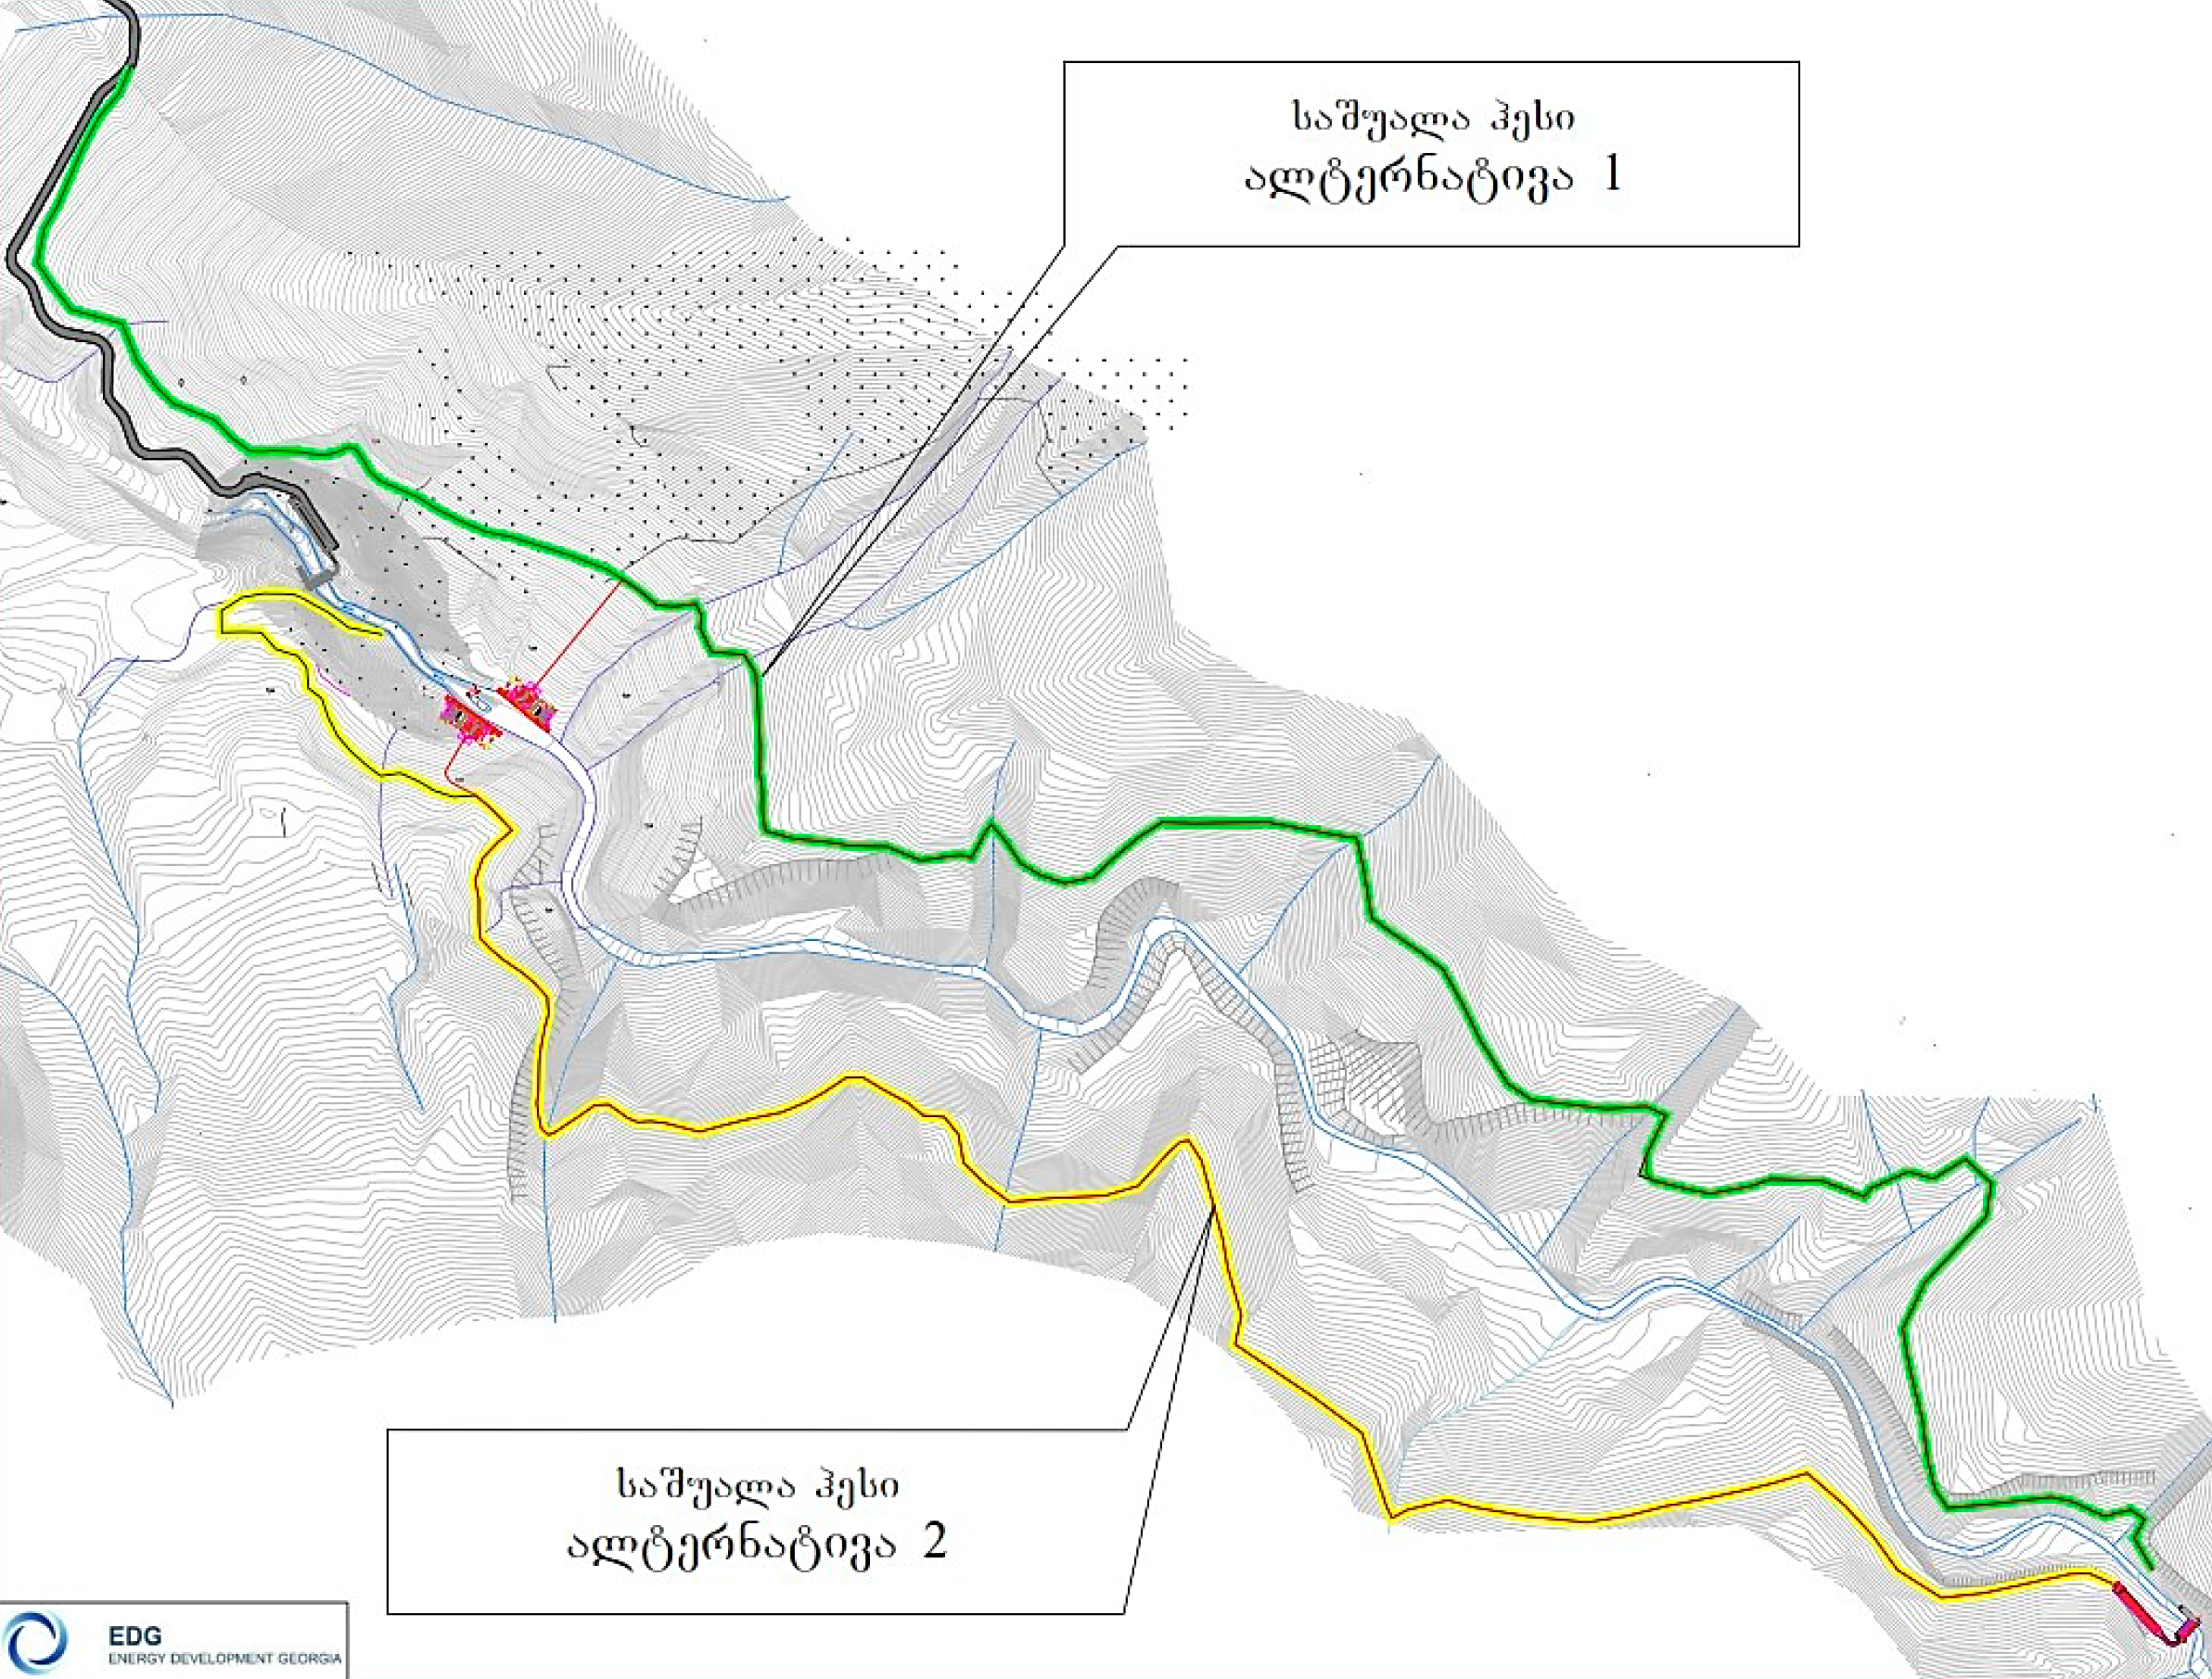

ალტერნატივა 1 – მარჯვენა ფერდი
ალტერნატივა 1 ითვალისწინებს მდ. საშუალაზე ბუნებრივ ჩამონადენზე მომუშავე ჰესის მოწყობას. ჰიდროკვანძის შემადგენლობაში შედის დაბალზღურბლიანი ტიროლის ტიპის წყალმიმღები, სალექარი, სადაწნეო მილსადენი, ჰესის შენობა, გამყვანი არხი, ქვესადგური და გადამცემი ხაზი.
ჰიდროელექტროსადგური მოეწყობა ისე, ჰესის ნამუშევარი წყალი ხვდება ქვედა ჰესი 1-ის (მშენებარე) სათავე ნაგებობის გასწორში.
სათავე კვანძის მოწყობა დაგეგმილია 1232 მ ნიშნულზე. წყალმიმღები მოეწყობა მდინარის მაჯვენა ნაპირზე. ჰესის შენობისთვის წყლის მიწოდება განხორციელდება 2 000 მ სიგრძის სადაწნეო მილსადენით დიამეტრით 914 მმ. მიწისზედა ჰესის შენობის მოწყობა დაგეგმილია 1060 მ ნიშნულზე. ჰესის შენობაში მოეწყობა 2 აგრეგატი პელტონის ტიპის ტურბინებით, 2.3 მვტ დადგმული საერთო სიმძლავრით. საერთო წლიური გამომუშავება 10.98 გვტ/სთ.
მოსაწყობი გზის მთლიანი სიგრძე შეადგენს 2580 მეტრს.
ჰესი, დაახლოებით 3 კმ სიგრძის 10 კვ ელექტროგადამცემი ხაზის საშუალებით დაუკავშირდება საშუალა 1 ჰესის (მშენებარე) 35 კვ ქვესადგურს, საიდანაც ელექტროსისტემასთან მიერთება განხორციელდება 35 კვ ძაბვის არსებული ელექტროგადამცემი ხაზით, რომელიც დაკავშირებულია 35/10 კვ ქვესადგურ ,,ხიდისთავთან“.
ნახაზი 2.2.1.1. პირველი ალტერნატიული ვარიანტის სქემა
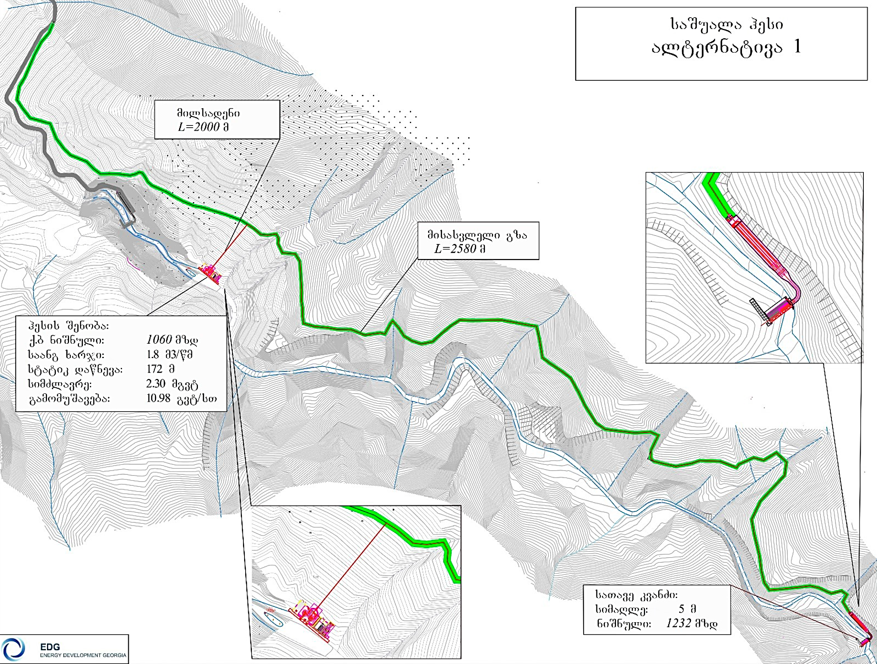

ალტერნატივა 2 – მარცხენა ფერდი
ალტერნატივა 2 ითვალისწინებს მდ. საშუალაზე ბუნებრივ ჩამონადენზე მომუშავე ჰიდროელექტროსადგურის მოწყობას. ჰიდროკვანძის შემადგენლობაში შედის დაბალზღურბლიანი ტიროლის ტიპის წყალმიმღები, სალექარი, სადაწნეო მილსადენი, ჰესის შენობა, გამყვანი არხი, ქვესადგური და გადამცემი ხაზი.
ჰიდროელექტროსადგური მოეწყობა ისე, რომ, ჰესის ნამუშევარი წყალი ხვდება ქვედა ჰესი 1-ის (მშენებარე) სათავე ნაგებობის გასწორში.
სათავე კვანძის მოწყობა დაგეგმილია 1232 მ ნიშნულზე. წყალმიმღები მოეწყობა მდინარის მარცხენა ნაპირზე. ჰესის შენობისთვის წყლის მიწოდება განხორციელდება 1830 მ სიგრძის სადაწნეო მილსადენით დიამეტრით 914 მმ. მიწისზედა ჰესის შენობის მოწყობა დაგეგმილია 1060 მ ნიშნულზე. ჰესის შენობაში მოეწყობა 2 აგრეგატი პელტონის ტიპის ტურბინებით, 2.32 მვტ დადგმული სიმძლავრით. საერთო წლიური გამომუშავება 11.05 გვტ/სთ.
მოსაწყობი გზის მთლიანი სიგრძე შეადგენს 2170 მეტრს.
ჰესი, დაახლოებით 3 კმ სიგრძის 10 კვ ელექტროგადამცემი ხაზის საშუალებით დაუკავშირდება საშუალა 1 ჰესის (მშენებარე) 35 კვ ქვესადგურს, საიდანაც ელექტროსისტემასთან მიერთება განხორციელდება 35 კვ ძაბვის არსებული ელექტროგადამცემი ხაზით, რომელიც დაკავშირებულია 35/10 კვ ქვესადგურ ,,ხიდისთავთან“.
ნახაზი 2.3.2.1. მეორე ალტერნატიული ვარიანტის სქემა
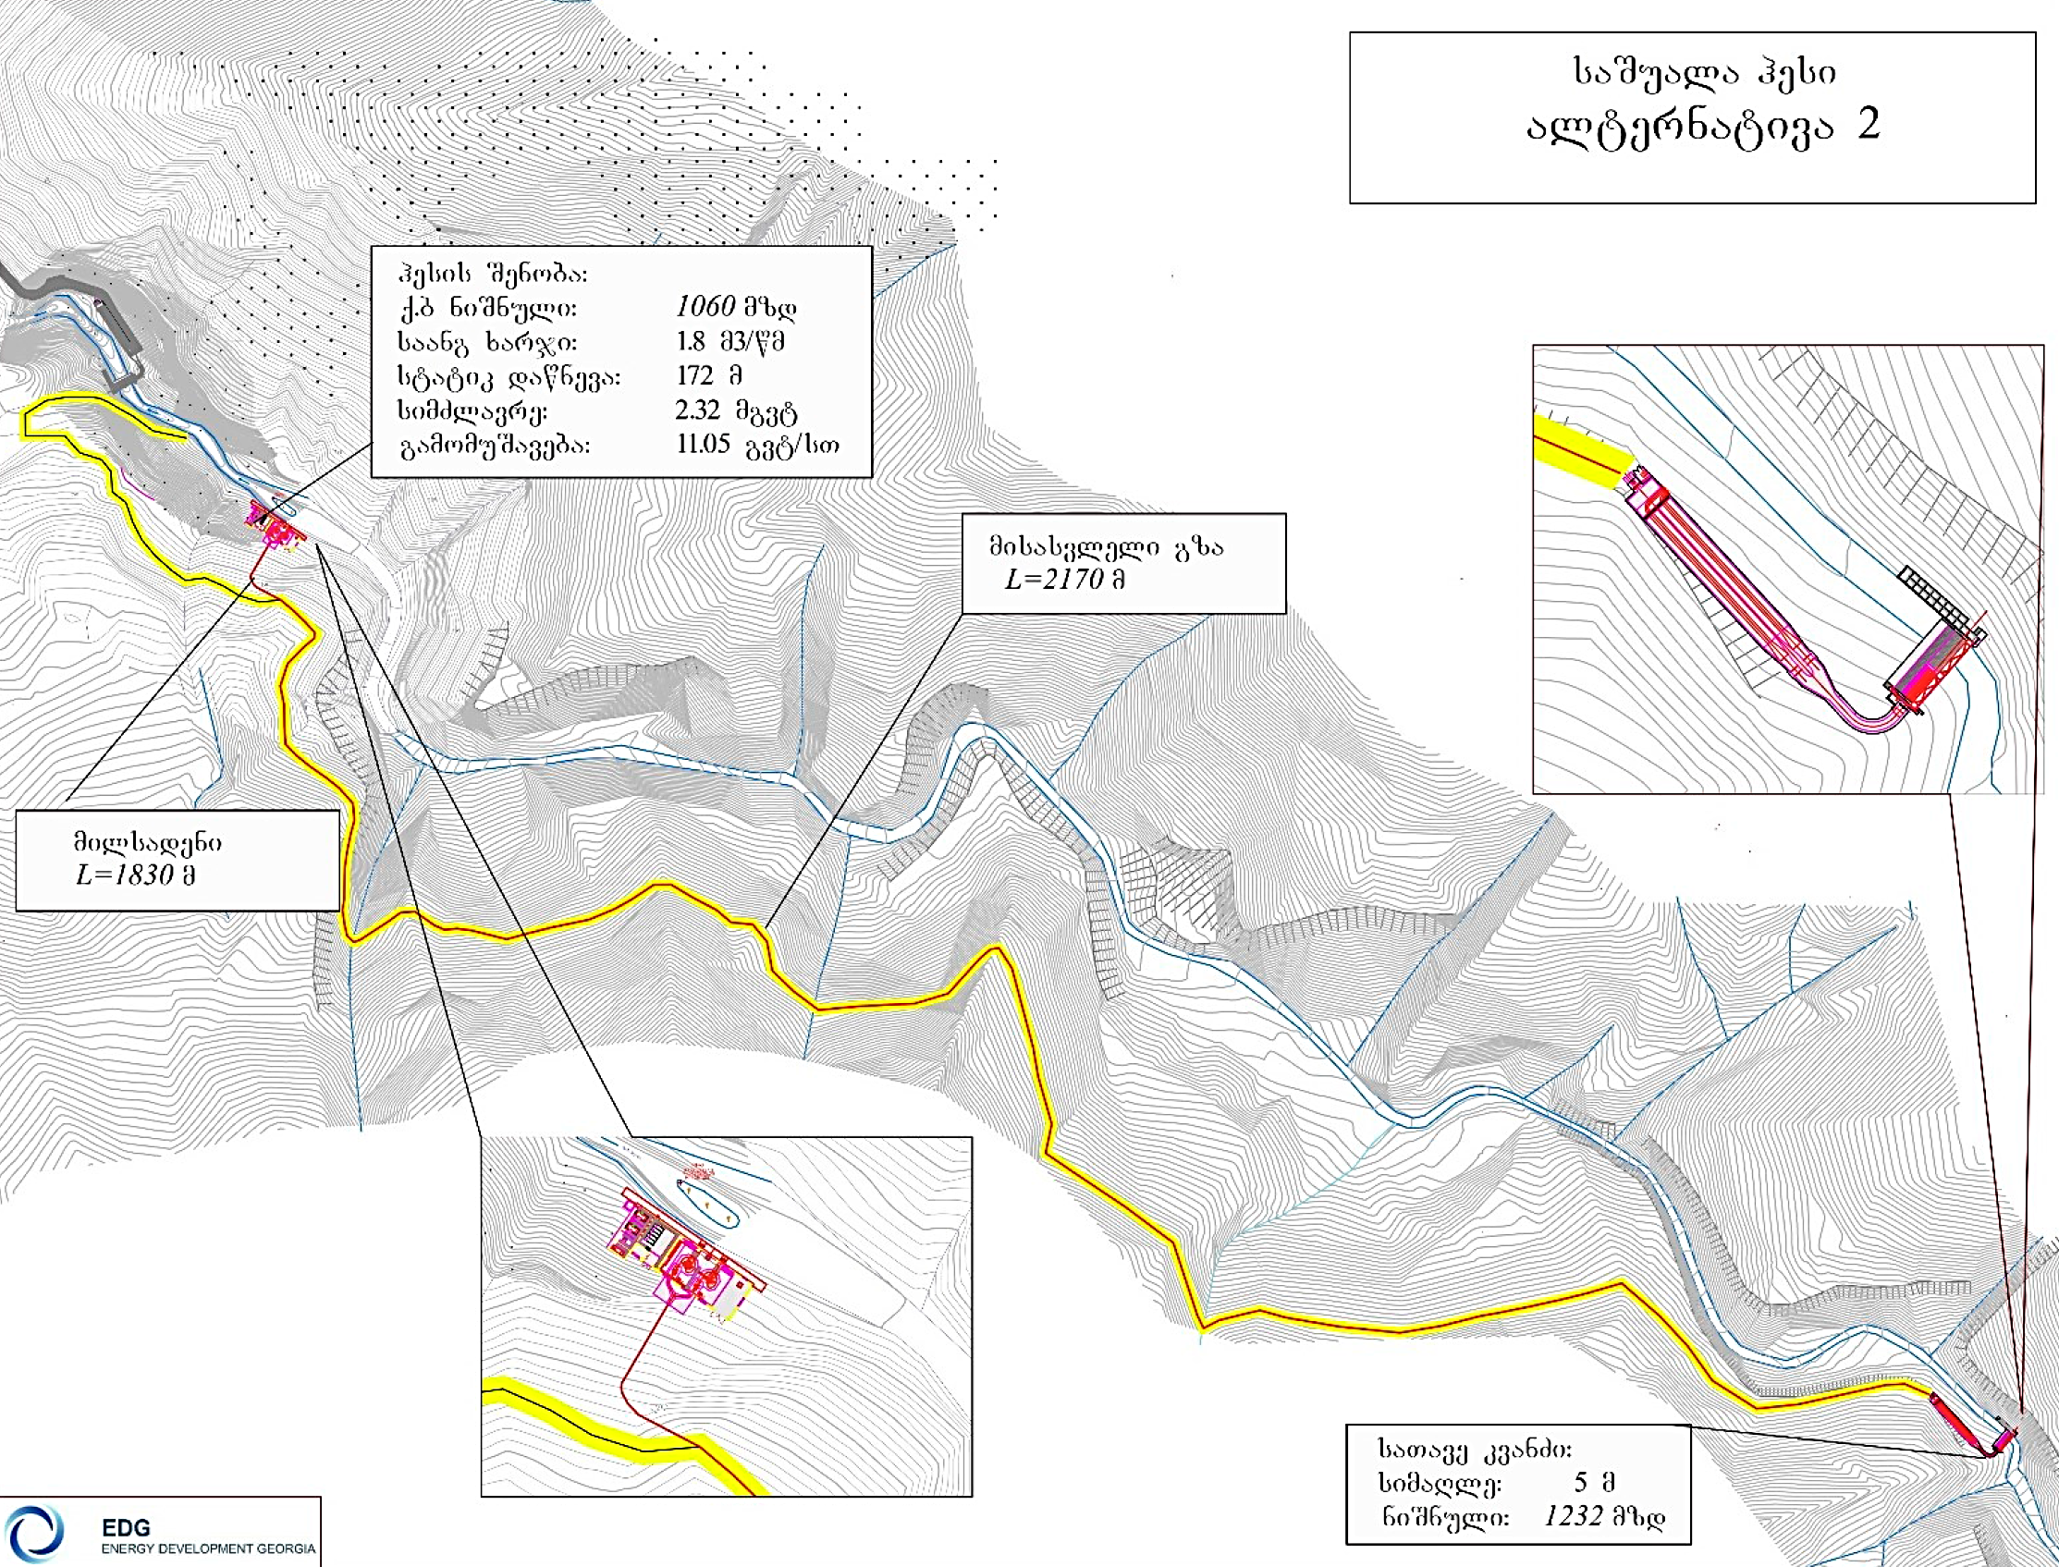
სურათი 2.3.2.1. მდ. საშუალას ხეობის ხდები საპროექტო მონაკვეთის ფარგლებში
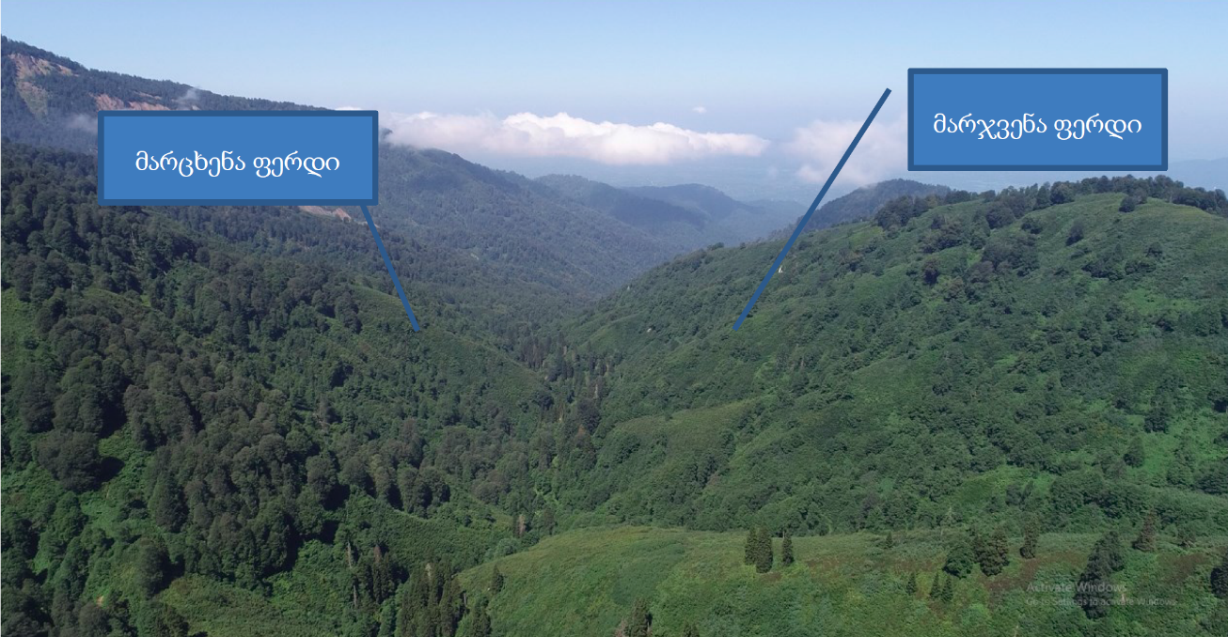
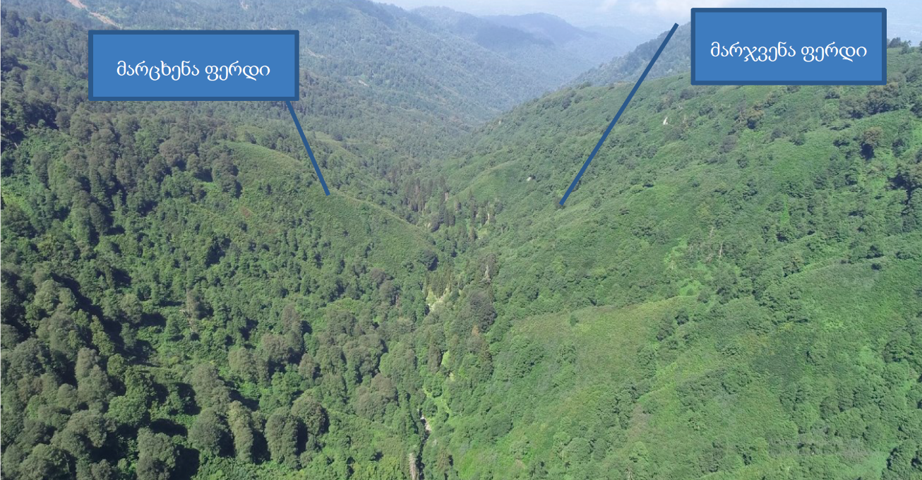

ჰესის კომუნიკაციების განთავსების ალტერნატივების ალტერნატიული ვარიანტების შედარება
განხილული ალტერნატიული ვარიანტების მიხედვით, ძირითადი პარამეტრები თითქმის იდენტურია. მცირედი განსხვავებები არის მხოლოდ მილსადენისა და მისასვლელი გზების სიგრძეებში, სადაც ალტერნატივა 2-ის შემთხვევაში წარმოდგენილი მილსადენის სიგრძე და გზის სიგრძე არის ნაკლები ალტერნატივა 1-თან შედარებით.
აღნიშნულის გათვალისწინებით, მე-2 ალტერნატიული ვარიანტის შემთხვევაში შედრებით ნაკლები იქნება მიწის სამუშაოების მოცულობები და შესაბამისად ამასთან დაკავშირებული გარემოზე ზემოქმედების რისკები.
კვლევის შედეგების მიხედვით, განსხვავებულია ალტერნატიული ვარიანტების საინჟინრო-გეოლოგიური პირობები, კერძოდ:
- მდ. საშუალას ხეობის ორივე ფერდობის გეოლოგიურ აგებულებაში თითქოსდა მსგავსი შედგენილობის და თვისებების შუა ეოცენური ასაკის ვულკანოგენური კლდოვანი და ნახევარკლდოვანი ქანების მონაწილეობის მიუხედავად, მათი საფარი გრუნტების გავრცელების ფართობები და მათში განვითარებული გეოლოგიური მოვლენების აქტივობა და მასშტაბები საკმაოდ განსხვავებულია;
- მდ. საშუალას წყალშემკრები აუზი ასიმეტრიული ფორმისაა. წყალშემკრები აუზის ფართი, საშუალა ჰესის საგენერატოროს შენობის ზემოთ, შეადგენს 25.9 კმ²-ს, მათგან დიდი ნაწილი – 65.8% (17.05 კმ²) მოდის მარცხენა სანაპიროზე;
- გრავიტაციული პროცესებით გამოწვეული გეოლოგიური მოვლენების: მეწყრების, ზვავების, შვავების, თოვლის ზვავების და ეროზიული მოვლენების აქტივობა და მასშტაბები უდავოდ მეტია მარცხენა ფერდობზე ვიდრე მარჯვენაზე;
- შედარებით ნაკლები დახრილობით, წყალგამყოფი ქედის ბევრად ნაკლები სიმაღლით და გრავიტაციული დაძაბულობით გამოირჩევა მარჯვენა ფერდობი, მარცხენა ფერდობთან შედარებით, რაც განპირობებულია მათი ექსპოზიციითა და ამგები ქანების ტემპერატურულ-ტენიანი რეჟიმის განსხვავებულობით. მზისგან მიღებული შედარებით მეტი ტემპერატურის გამოფიტვისა და დენუდაციის თანდათანობითი და უწყვეტი პროცესი ხელსაყრელ პირობებს ქმნიდა შედარებით მდგრადი მარჯვენა ფერდობის ფორმირებისათვის. მარცხენა ფერდობები კი დღე-ღამის უმეტეს პერიოდში, ჩრდილში ყოფნის გამო, უფრო დიდხანს ინარჩუნებდნენ თოვლის საფარს და საფარი გრუნტებიც მეტი ტენიანობის ხარისხით გამოირჩევა. ამიტომ, არსებულ კლიმატურ პირობებში ბევრად გაძნელებულია გზის მშენებლობა მარცხენა ფერდობზე, სადაც გზის ვაკისის მოწყობა რბილ და დენადპლასტიკური გრუნტების პირობებში, ხშირად, გართულებებსა და სპეციალური გამაგრებითი ღონისძიებების განხორცილებას მოითხოვს.
ამრიგად, წინასწარი კვლევებით მიღებული შედეგების ანალიზი საშუალებას გვაძლევს დავასკვნათ, რომ საინჟინრო-გეოლოგიური პირობების ცვალებადობის და სამშენებლო პროცესის ხელსაყრელობის თვალსაზრისით, უმჯობესია ჰესის სათავე ნაგებობასთან მისასვლელი გზის და სადაწნეო მილსადენის მოწყობა მდ. საშუალას მარჯვენა ფერდობზე.
მიუხედავად იმისა, რომ მისასვლელი გზის და სადაწნეო მილსადენის ნაკლები სიგრძეების გათვალისწინებით შესასრულებელი სამუშაოების მოცულობები ნაკლები იქნება მე-2 ალტერნატიული ვარიანტის შემთხვევაში, რაც გარკვეულად შეამცირებს გარემოზე ზემოქმედების რისკებს. მაგრამ გამომდინარე იქედან, რომ მეორე ალტერნატიული ვარიანტი ხასიათდება შედარებით არასაიმედო საინჟინრო-გეოლოგიური პირობებით, უპირატესობა უნდა მიენიჭოს პირველ ალტერნატიულ ვარიანტს. ასეთი საპროექტო გადაწყვეტს შემთხვევაში მნიშვნელოვნად იქნება შემცირებული საშიში გეოდინამიკური პროცესების განვითარების რისკები.

ჰესის ტიპის ალტერნატიული ვარიანტები
ჰესის ტიპის შერჩევა განხორციელდა ადგილობრივი ტოპოგრაფიული, ჰიდროლოგიური, გეოლოგიური, სეისმური და სხვა მრავალი მონაცემების საფუძველზე. განხილული იქნა მთის პირობებში მცირე მდინარეების ათვისების ტრადიციული სქემები და შერჩეული იქნა არარეგულირებადი, ბუნებრივ ჩამონადენზე მომუშავე დერივაციული ტიპის ჰესი, რომელიც გულისხმობს წყალმიმღების მოწყობას, მის გაგრძელებაზე განლაგებული სალექარით და სადაწნეო მილსადენებით.
საპროექტო უბანზე, წინასწარ ჩატარებული წყალსამეურნეო გაანგარიშებისა და სხვა პირობის გათვალისწინებით, შერჩეული იქნა ჰესის მოწყობის დერივაციული სქემა, რომელშიც დაწნევა იქმნება სიმაღლეთა სხვაობის გამოყენებით.
მიღებული საპროექტო გადაწყვეტილება გარემოზე ზემოქმედების თვალსაზრისით საუკეთესო ალტერნატივაა, ვინაიდან რეგულირებად (წყალსაცავიანი) ჰიდროელექტროსადგურებთან შედარებით, გარემოზე მაღალი ზემოქმედების რისკებით არ გამოირჩევა.

სადერივაციო სისტემის ტიპის ალტერნატივები
სათავე ნაგებობიდან ჰესის შენობამდე წყლის ტრანსპორტირებისათვის როგორც წესი გამოიყენება გვირაბი, ღია არხი ან მილსადენი. საშუალა ჰესის მოცემულ კონკრეტულ შემთხვევაში ადგილობრივი რელიეფური პირობებიდან გამომდინარე სადერივაციო-სადაწნეო გვირაბის მოწყობა არც ტექნიკური და არც გარემოსდაცვითი თვალსაზრისით არ არის მიზანშეწონილი. შესაბამისად პროექტირების პროცესში განიხილებოდა ღია არხის ან მილსადენის მოწყობის ალტერნატიული ვარიანტები.
ღია სადერივაციო არხის მოწყობის შემთხვევაში, საჭირო იქნება დამატებითი ინფრასტრუქტურის, კერძოდ: გამათანაბრებელი აუზის და სადაწნეო მილსადენის მოწყობა, რაც არსებული სპეციფიკური პირობებიდან გამომდინარე ტექნიკურად ძნელად განსახორციელებელია. გარდა აღნიშნულისა ღია სადერივაციო არხის მოწყობა დაკავშირებული იქნება ჰაბიტატების მუდმივ ფრაგმენტაციასთან, რაც გაზრდის ბიოლოგიურ გარემოზე ზემოქმედების რისკებს. ყოველივე აღნიშნულის გათვალისწინებით სადერივაციო არხის ალტერნატიული ვარიანტის განხორციელება არ ჩაითვალა მიზანშეწონილად და შესაბამისად უპირატესობა მიენიჭა სადაწნეო მილსადენის ალტერნატიულ ვარიანტს.
სადაწნეო მილსადენის მასალის შესარჩევად განხილული იყო სამი სხვადასხვა შესაძლო ვარიანტი:
- ლითონის მილსადენი;
- არმირებული მინაბოჭკოვანი მილსადენი;
- რკინაბეტონის მილსადენ.
საუკეთესო ვარიანტის შერჩევისას გათვალიწინებული იქნა ადგილობრივი რელიეფური და გეოლოგიური პირობები, სატრანსპორტო ოპერაციების შესრულებასთან დაკავშირებული საკითხები, ასევე ის ფაქტი, რომ ჰესი იქნება მაღალდაწნევიანი და უპირატესობა მიენიჭა ფოლადის მილსადენის მოწყობის ალტერნატიულ ვარიანტს. ასეთი საპროექტო გაწყვეტა მისაღებია გარემოსდაცვითი თვალსაზრისითაც, რადგან ფოლადის მილსადენი გამოირჩევა მაღალი სიმტკიცით, რაც მინიმუმამდე შეამცირებს დაზიანების რისკებს.

არაქმედების ალტერნატივა
როგორც აღინიშნა, შპს „ენერჯი დეველოფმენტ ჯორჯია“ მდ. საშუალას ხეობაში უკვე ახორციელებს საშუალას ჰესების კასკადის (საშუალა 1 ჰესი და საშუალა 2 ჰესი) მშენებლობის და ექსპლუატაციის პროექტს, რომელთაგან საშუალა 2 ჰესის სამშენებლო სამუშაოები დამთავრებულია და დაწყებულია ექსპლუატაცია, ხოლო საშუალა 1 ჰესი მშენებლობის პროცესშია. საშუალა ჰესის პროექტის განხორციელებს თაობაზე, სახელმწიფოსა და შპს „ენერჯი დეველოფმენტ ჯორჯია“-ს შორის მემორანდუმი გაფორმებულია 2019 წლის 17 ივნისს.
მემორანდუმის მიხედვით ინვესტორს განესაზღვრა ვალდებულება, რომ ქვეყნის ელექტროენერგიით მომარაგების უზრუნველყოფის მიზნით ექსპლუატაციაში მიღებიდან ათი წლის განმავლობაში, მასზე დაქვემდებარებული თითოეული ჰიდროელექტროსადგურის მიერ ზამთრის თვეებში გამომუშავებული ელექტროენერგიის რეალიზაცია განახორციელოს საქართველოს შიდა (ადგილობრივ) ბაზარზე.
აღნიშნულის შესაბამისად ჰესის მიერ გამომუშავებული ელექტროენერგიის მნიშვნელოვანი ნაწილი, განსაკუთრებით დეფიციტურ სეზონზე (ზამთრის თვეებში, მაშინ როცა მაღალია ელექტროენერგიის იმპორტის საჭიროება) რეალიზებული იქნება ადგილობრივ ბაზარზე. აღნიშნული ხელს შეუწყობს საქართველოს მთავრობის მიერ ენერგეტიკულ სექტორში დაგეგმილი გრძელვადიანი პოლიტიკის გატარებას, კერძოდ: საკუთარი ჰიდრორესურსებით ქვეყანაში არსებული მოთხოვნის სრული დაკმაყოფილება ეტაპობრივად: ჯერ იმპორტის, შემდეგ კი – თბოგენერაციის ჩანაცვლებით და ჭარბი ელექტრო ენერგიის ექსპორტზე გატანა.
იმისათვის, რომ მოხდეს ელექტროენერგიის იმპორტის წილის შემცირება და თბოელექტროენერგიის ჩანაცვლება, საქართველოს სხვადასხვა რეგიონში ხორციელდება მცირე და საშუალო სიმძლავრის ჰიდროელექტროსადგურის მშენებლობის პროექტები. აქვე უნდა აღინიშნოს, რომ საქართველო მცირემიწიანი ქვეყანაა და დიდი წყალსაცავების მქონე ჰესების მშენებლობის პირობები შეზღუდულია. ამასთან, როგორც ცნობილია დიდი წყალსაცავები გარემოზე მასშტაბური ზემოქმედებით ხასიათდებიან და ასევე მნიშვნელოვან სოციო-ეკონომიკური ზემოქმედების რისკებთანაა (განსახლება და სხვ.) დაკავშირებული.
მართალია საშუალა ჰესი მცირე ჰესია და მის მიერ გამომუშავებული ელექტროენერგია, ვერ გადაწყვეტს ქვეყნის წინაშე მდგარ ენერგეტიკულ პრობლემებს, მაგრამ საშუალა 1 და საშუალა 2 ჰესებთან ერთად გამომუშავებული ელექტროენერგია გარკვეულად გააუმჯობესებს ქვეყნის ენერგოდამოუკიდებლობის პირობებს.
აღსანიშნავია დაგეგმილი საქმიანობის დადებითი ზემოქმედება ადგილობრივი მუნიციპალიტეტის და რეგიონის სოციალურ-ეკონომიკურ გარემოზე, რაც აისახება დროებითი და მუდმივი სამუშაო ადგილების შექმნასა და ადგილობრივი ბიუჯეტის შემოსავლების ზრდაში. აღნიშნულის ნათელი მაგალითია ის ფაქტი, რომ საშუალა 1 ჰესის სამშენებელო სამუშაოებზე და საშუალა 2 ჰესის ექსპლუატაციის პროცესში დასაქმებულთა უმრავლესობა ადგილობრივი პერსონალია.
როგორც მსგავსი პროექტების შემთხვევაში, საშუალა ჰესის პროექტის განხორციელება დაკავშირებული იქნება ფიზიკურ და ბიოლოგიურ გარემოზე ზემოქმედების რისკებთან, რაც დეტალურად იქნება შესწავლილი გზშ-ის ფაზაზე. ამ ეტაპზე შეიძლება ითქვას, რომ ქმედითი შემარბილებელი და საკომპენსაციო ღონისძიებების დაგეგმვისა და განხორციელების შემთხვევაში შესაძლებელი იქნება ზემოქმედების რისკების მინიმუმამდე შემცირება და დაგეგმილი საქმიანობის განხორციელება არ იქნება დაკავშირებული გარემოზე განსაკუთრებით მაღალი და შეუქცევადი ზემოქმედების რისკებთან.
ყოველივე ზემოთ აღნიშნულიდან გამომდინარე, ამ ეტაპზე შეიძლება ითქვას, რომ არაქმედების ალტერნატიული ვარიანტი არ არის მისაღები. ამასთანავე პროექტის განხორციელების თაობაზე საბოლოო გადაწყვეტილება მიღებული იქნება გზშ-ის ფაზაზე, როცა ხელმისაწვდომი იქნება პროექტის გავლენის ზონაში მოქცეული ტერიტორიების ფიზიკური და ბიოლოგიური გარემოს კვლევის შედეგები და ჰესის კომუნიკაციების და მისასვლელი გზების საბოლოო საპროექტო გადაწყვეტები.

პროექტის აღწერა
საქართველოს მთავრობასთან გაფორმებული მემორანდუმის მიხედვით, შპს „ენერჯი დეველოფმენტ ჯორჯია“-ს, საშუალა ჰესის მშენებლობა დაგეგმილი აქვს გურიის რეგიონში, ჩოხატაურის მუნიციპალიტეტის ტერიტორიაზე კერძოდ: მდ. საშუალოს ხების ზედა ნიშნულებზე. ტექნიკურ-ეკონომიკური დასაბუთების მიხედვით, ათვისებული იქნება მდ. საშუალას 1240-1060 მ ნიშნულებს შორის მოქცეული მონაკვეთის ჰიდროენერგეტიკული პოტენციალი.
საპროექტო ტერიტორია მდებარეობს ქ. ჩოხატაურის სამხრეთ-დასავლეთით 18 კმ მანძილზე, უახლოესი დასახლებული პუნქტი სოფ. მეწიეთი მდებარეობს დაახლოებით 7-8 კმ-ში.
საპროექტო ჰესის შემადგენლობაში იქნება შემდეგი ინფრასტრუქტურის ობიექტები:
- სათავე ნაგებობა (ტიროლის ტიპის წყალმიმღები, სალექარი, უქმი წყალსაგდები და თევზსავალი);
- უქმი წყალსაგდები;
- სალექარი;
- სადაწნეო მილსადენი;
- ძალური კვანძი.
სათავე ნაგებობისთვის შერჩეულია ტიროლის ტიპის წყალმიმღები, რომელიც განთავსდება მდინარის კალაპოტში. ნაგებობის შემადგენლობაში შედის თევზსავალი და სალექარი. ძალური კვანძვისათვის წყლის მიწოდება მოხდება ფოლადის სადაწნეო მილსადენის საშუალებით. ძალური კვანძი იქნება მიწისზედა ნაგებობა. ტურბინების შემდეგ წყალი გადაეცემა მდ. საშუალას წყალგამყვანი არხების საშუალებით.
ჰესის ძირითადი ტექნიკური პარამეტრები მოცემულია ცხრილში 3.1., ხოლო ჰესის კომუნიკაციების განლაგების წინასწარი სქემა ნახაზზე 3.1 და სიტუაციური სქემა ნახაზზე 3.2.
ცხრილი 3.1. ჰესის ძირითადი ტექნიკური პარამეტრები
დასახელება | განზომილების ერთეული | საპროექტო პარამეტრები
ჰესის ძირითადი პარამეტრები:
ზედა ბიეფის ნიშნული | მ ზდ | 1225
ქვედა ბიეფის ნიშნული | მ ზდ | 1064.4
სტატიკური დაწნევა | მ | 158.75
საანგარიშო ხარჯი | მ³/წმ | 1.8
ჰესის სიმძლავრე | მგვტ | 2.25
სათავე კვანძი:
კაშხლის ტიპი |  | ბეტონი გრავიტაციული
წყალმიმღების ტიპი |  | ტიროლი
თხემის ნიშნული | მზდ | 1224.8
სიმაღლე (საძირკვლიდან) | მ | 7
სიმაღლე (მიწის დონიდან) | მ | 2.8
წყალმიმღების სიგანე | მ | 6.8
მიმყვანი არხის სიგანე | მ | 1.6
უქმი წყალსაშვი:
თხემის ნიშნული | მზდ | 1225.3
სიმაღლე (საძირკვლიდან) | მ | 6.6
სიმაღლე (საძირკვლიდან) | მ | 2.4
სალექარი:
კამერა | ც | 2
კამერის სიგანე | მ | 2.85
კამერის სიმაღლე | მ | 4
კამერის სიგრძე | მ | 16.6
დონე სალექარში (მილსადენისთვის) | მზდ | 1223.15
თევზსავალი:
ტიპი |  | საფეხურებიანი
ნიშნული | მზდ | 1224.5
ზომები | მ | 1x0.9
სანიტარული წყალსაშვი:
ტიპი
ხარჯი | მ³/წმ | 0.12
ნიშნული | მზდ | 1223.73
დიამეტრი | მ | 0.35
მილსადენი
სიგრძე | მ | 1917
სიგანე | მ | 0.914
მისასვლელი გზა:
სიგრძე | მ | 2323
სიგანე | მ | 5.5
ჰესის შენობა:
ტიპი | - | მიწისზედა
ტურბინის ტიპი | - | პელტონი
ტურბინის რაოდენობა | ც | 1
ტურბინის საანგარიშო ხარჯი | მ³/წმ | 1.8
ტურბინის ღერძის ნიშნული | მზდ | 1067.18
ტურბინის სიმძლავრე | მვტ | 2.25
საქშენების რაოდენობა | ც | 6
ჰესის შენობის გაბარიტები:
შენობის იატაკის ნიშნული | მზდ | 1066.75
შენობის სიგრძე | მ | 18.6
შენობის სიგანე | მ | 12.7
შენობის სიმაღლე | მ | 12
დამხმარე ნაგებობის გაბარიტები:
შენობის იატაკის ნიშნული | მზდ | 1069
შენობის სიგრძე | მ | 9.6
შენობის სიგანე | მ | 12.7
გამყვანი არხი:
სიგანე | მ | 1.9
სიმაღლე | მ | 1.0
სიგრძე | მ | 13.95
ძირის ნიშნული | მზდ | 1064.55
დაგეგმილი საქმიანობის მიხვდით მდ. საშუალაზე მოეწყობა ბუნებრივ ჩამონადენზე მომუშავე ჰესი. ჰიდროკვანძის შემადგენლობაში შედის დაბალზღურბლიანი ტიროლის ტიპის წყალმიმღები, სალექარი, სადაწნეო მილსადენი, ჰესის შენობა, გამყვანი არხი, ქვესადგური და გადამცემი ხაზი.
როგორც ზემოთ აღინიშნა შპს „ენერჯი დეველოფმენტ ჯორჯია“ მდ. საშუალაზე ახორციელებს საშუალას ჰესების კასკადის მშენებლობის და ექსპლუატაციის პროექტს. დღეისათვის საშუალა 2 ჰესი გაშვებულია ექსპლუატაციაში და აქტიურად მიმდინარეობს საშუალა 1 ჰესის სამშენებლო სამუშაოები, რომლის დამთავრება დაგემილია 2020 წლის ბოლოსათვის. საპროექტო საშუალა ჰესის მოწყობა დაგეგმილია საშუალა 1 ჰესის წყალმიმღების ზედა ბიეფში. დღეისათვის საშუალა 1 ჰესის სათავე ნაგებობამდე მიყვანილია საავტომობილო გზა და შესაბამისად ახალი გზის მოწყობა საჭირო იქნება მხოლოდ საშუალა ჰესის პროექტის ფარგლებში.
წინასწარი გაანგარიშებით, ჰესის სამშენებლო სამუშაოები გაგრძელდება 34 თვის განმავლობაში.
ჰესის ცალკეული კომუნიკაციების განთავსების ადგილების გეოგრაფიული კოორდინატები shp ფაილების სახით თან ერთვის სკოპინგის ანგარიშის ელექტრონულ ვერსიას.

ნახაზი 3.1 საპროექტო ჰესის კომუნიკაციების განლაგების სქემა
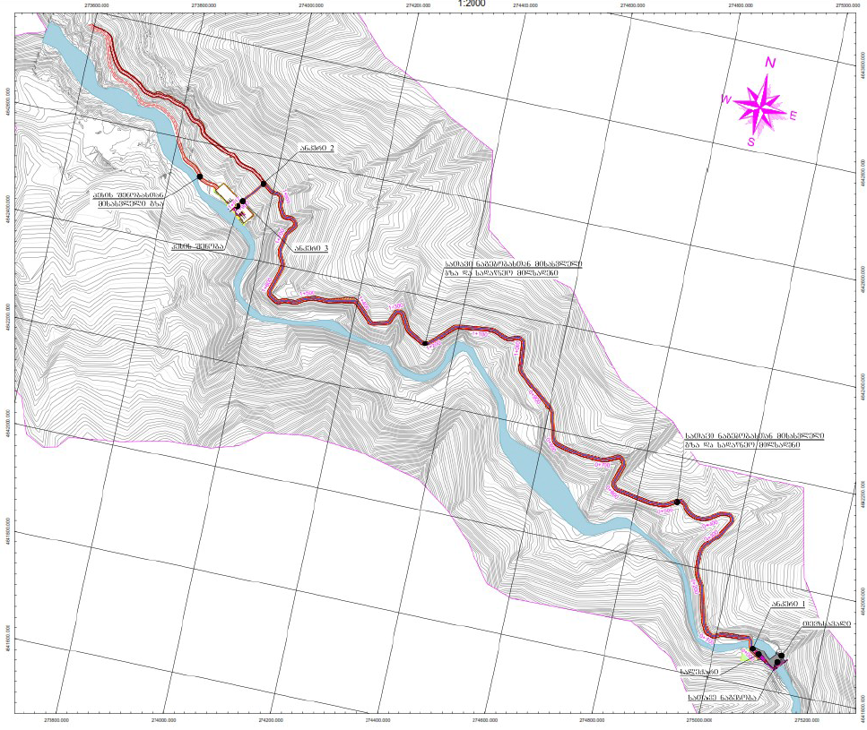
ნახაზი 3.2. საშუალა ჰესის განთავსების ტერიტორიის სიტუაციური სქემა
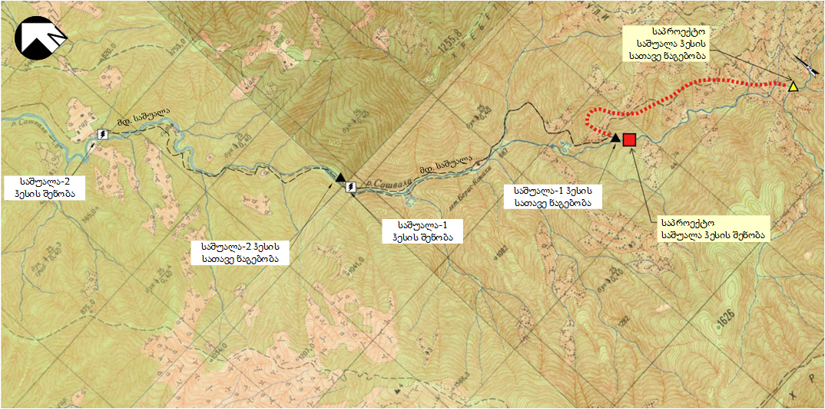
სურათი 3.1. საპროექტო დერეფნის ზოგადი ხედები
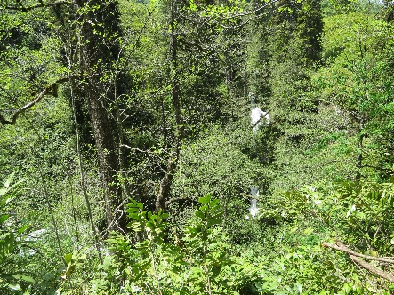 | 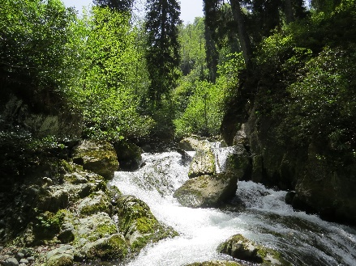 | 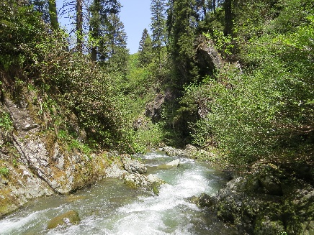
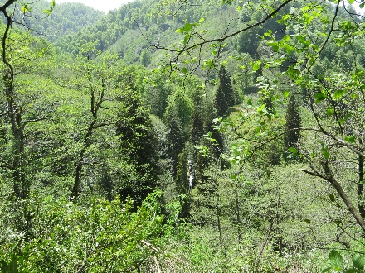 | 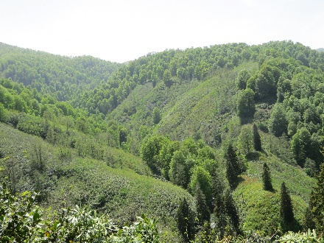 | 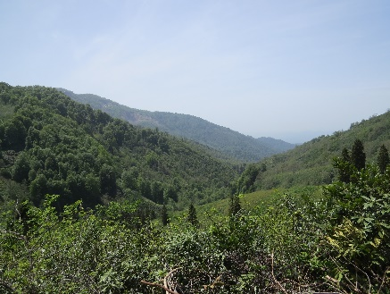

ძირითადი ინფრასტრუქტურული ობიექტების წინასწარი დახასიათება

სათავე ნაგებობა
საშუალა ჰესი არის ტიპიური ბუნებრივ ჩამონადენზე მომუშავე ჰესი. სათავე ნაგებობის მოწყობა დაგეგმილია მდ. საშუალას და მისი ძირითადი შენაკადის შესართავის ქვედა დინებაში, ზღვის დონიდან 1224.8 მ ნიშნულზე (გეოგრაფიული კოორდინატები X = 275175, Y= 4641790). სათავე ნაგებობის შემადგენლობაში იქნება:
- თევზსავალი ნაგებობა, რომელიც განკუთვნილია მდინარეში თევზებზე ზემოქმედების შესარბილებლად;
- წყალსაგდები ნაგებობა, რომელიც უზრუნველყოფს წყალდიდობის ხარჯის სათავე ნაგებობიდან ქვედა ბიეფში უსაფრთხოდ გატარებას;
- ღიობი, რომელიც გამოყენებული იქნება სათავე ნაგებობის ზედა ბიეფში ნატანის გარეცხვისთვის და ეკოლოგიური ხარჯის გატარებისთვის, რათა უზრუნველყოფილი იყოს სათავე ნაგებობის ქვედა ბიეფში მინიმალური სავალდებულო ხარჯის გაშვება;
- ტიროლის ტიპის წყალმიმღები, რომელიც შექმნილია ბეტონის დამბის მიერ მდინარიდან წყლის გადაგდების მიზნით;
- შემკრები არხი ნაგავდამჭერის ქვეშ, რომელიც უზრუნველყოფს წყალმიმღებიდან ქვიშადამჭერში წყლის გადაცემას, და რომელიც აღჭურვილია ავარიული წყალსაგდებით;
- ქვიშადამჭერი, რომელიც უზრუნველყოფს წვრილი ნაწილაკებისა და ქვიშის დალექვას;
- ავანკამერა, რომელიც დაგეგმილია ფოლადის სადაწნეო მილსადენის წყალმიმღებ ნაგებობასთან და აღჭურვილია ავარიული საკეტით, ისევე როგორც წყალსაგდები.
სათავე ნაგებობის ქვედა ბიეფში გათვალისწინებულია ეროზიის საწინააღმდეგო ნაგებობის მოწყობა რომლის კონსტრუქცია და პარამეტრები განისაზღვრება დეტალური პროექტის მომზადების პროცესში.

ნახაზი 3.1.1.1. სათავე ნაგებობის გეგმა
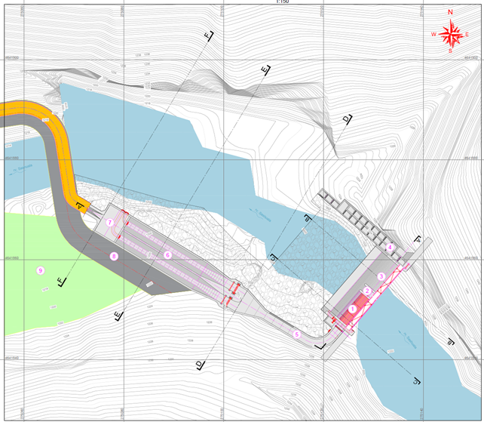 | 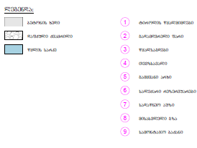

ნახაზი 3.1.1.2. კაშხლის ჭრილი
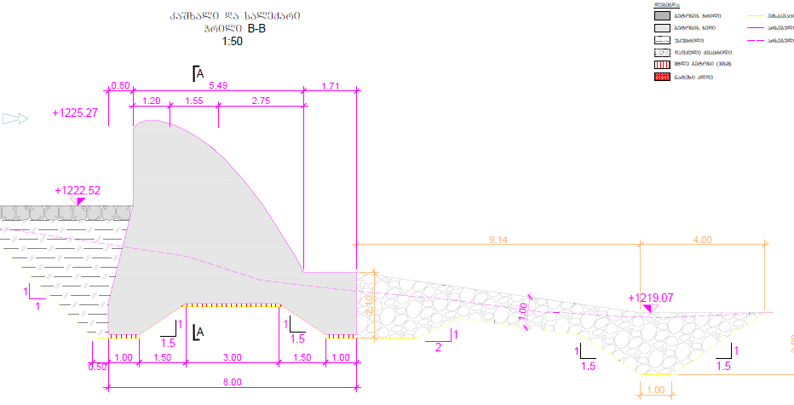

წყალმიმღები ნაგებობა
ისეთი კრიტერიუმების თვალსაზრისით, როგორიც არის ტოპოგრაფია, აგრეთვე კალაპოტის სიგანისა და ფსკერული ნატანის წინააღმდეგ ბრძოლის მეთოდებისა და მდინარის ქანობის გათვალისწინებით, საპროექტო მონაკვეთზე შეირჩა ტიროლის ტიპის კაშხალი ფსკერულგისოსიანი წყალმიმღებით. წყალსაშვებ ფრონტში მოწყობილი ცხაურიანი ხვრელებით და ბეტონის გრავიტაციული კატასტროფული წყალსაგდებით. წყალმიმღების საანგარიშო ხარჯია 1.8 მ³;
ამ სქემაში ნატანთან საბრძოლველად გამოყენებული იქნა 2 ხერხი:
- ზედა ბიეფში განივი ცირკულაციის შექმნა, რომლის შედეგადაც ნატანის ძირითადი მასა გაედინება ქვედა ბიეფში გისოსებიანი წყალმიმღების გალერეის გვერდის ავლით.
- განივი ცირკულაცია მდინარის ხარჯის განაწილების კალაპოტის სიგანეზე.
ბეტონის კაშხალი უზრუნველყოფს: ზედა ბიეფის წყლის ნორმალური შეტბორვის დონე შეადგენს 1225 მ ზღვის დონიდან. წყალმიმღები გალერეის ფრონტის ჰიდრავლიკური სიგანე შეადგენს 6.8 მ-ს. გრავიტაციული კაშხლის წყალმიმღები ნაწილის ქიმის ნიშნულები შეადგენს 1224.8 მ-ს, ხოლო წყალსაშვიანი ნაწილის ქიმის ნიშნული 1225.27 მ-ს. გისოსებზე წყლის გადადინების შემდგომ წყალი ხვდება წყალმიმღებ გალერეაში, რომელსაც აქვს შემდეგი ფუნქციები.
- წყლის საჭირო ხარჯის მიღება და ტრანსპორტირება;
- გისოსები, რომელიც უზრუნველყოფს დიდი შეტივტივებული ნატანის გადაგორებას/გადადინებას ქვედა ბიეფში;

- წყალმიმღებმა უნდა უზრუნველყოს წყლის საანგარიშო ხარჯის 1.8მ3 მიღება, ხოლო დანარჩენი ზედმეტი წყალი უნდა იყოს გატარებული ქვედა ბიეფში წყალსაშვი ფრონტის მეშვეობით.
- სანიტარული წყლის ხარჯის გატარებას მუდმივ რეჟიმში უზრუნველყოფს თევზსავალი და გვერდითი 350 მმ-იანი დიამეტრის მილი.

სალექარამდე მიმყვანი არხი გვერდითი ავარიული წყალსაშვით.
გისოსების ქვემოთ წყალშემკრები გალერეის სიგანე შეადგენს 1.55 მ-ს. გვერდითი ქანობით სალექარის შესასვლელის მიმართულებით სალექარამდე მდებარე მიმყვანი არხის სიგრძე შეადგენს 18 მ, რომელზეც მოწყობილია გვერდითი ავარიული წყალსაგდები, რომლის ძირითადი ფუნქციაა გადაღვაროს ტურბინის ხარჯსა და წყალმიმღების ხარჯს შორის არსებული ნარჩენი წყალი.
სანიტარული ნორმების გათვალისწინებით, მდინარეში ეკოლოგიური გარემოს შესანარჩუნებლად, მუდმივად უნდა იყოს სანიტარული ხარჯი რომლის გატარებასაც უზრუნველყოფს თევზსავალი და ასევე შემომვლელი მილით, რომელიც მოწყობილია მარცხენა კედელში.

თევზსავალი
სათავე ნაგებობის ქვედა და ზედა ბიეფში თევზების მიგრაციის უზრუნველსაყოფად, წყალსაგდების მარცხენა მხარეს განთავსდება თევზსავალი.
ტექნიკურ-ეკონომიკური დასაბუთების მიხედვით, სათავე ნაგებობაზე გათვალისწინებულია საფეხურებიანი აუზის ტიპის თევზსავალი ნაგებობის მოწყობა. კვლევის შედეგებს მიხედვით მდ. საშუალას საპროექტო მონაკვეთზე ბინადრობს იქთიოფაუნის მხლოდ ერთი სახეობა ნაკადულის კალმახი. შესაბამისად თევზსავალის დეტალური პროექტი დამუშავებული იქნება ნაკადულის კალმახის გადაადგილების პირობების გათვალისწინებით.
,,საფეხურებიანი თევზსავლის“ მოწყობა ყველაზე მისაღები გადაწყვეტილებაა სათავე ნაგებობის განთავსების ადგილის პირობების და აქ მობინადრე თევზის სახეობის გათვალისწინებით. თევზსავალის ყოველ ღარში ეწყობა განივი ტიხრები, რომლებიც წარმოქმნიან აუზის თანმიმდევრულ რიგს. ტიხრებზე ეწყობა ეგრეთწოდებული „მცურავი“ ხვრეტები.
საერთაშორისო სტანდარტებით (Deutscher Verband für Wasserwirtschaft und Kulturbau (DVWK) ; Food and Agriculture Organisation of the United Nations ; Fish Passes – Design, Dimensions and monitoring; 2002) თევზის შეუფერხებლად გადაადგილებისათვის დადგენილია ნაგებობის ძირითადი კრიტერიუმები, რომელიც მოცემულია ქვემოთ:
- თევზსავლის ქანობი უნდა დაინიშნოს I=1:7-დან I=1:15-მდე;
- მაქსიმალური სიჩქარე 2,0 მ/წმ;
- მინიმალური წყლის ხარჯი 0,05 მ³/წმ;
- წყლის დონეთა მაქსიმალური სხვაობა აუზებში 0,2 მ;
თევზსავალის პროექტის დეტალური აღწერა მოცემული იქნება გზშ-ის ანგარიშში.

შემოვლითი მილი ეკოლოგიური ხარჯის გასატარებლად
შემოვლითი მილი (DN 350 მმ) მოწყობა გათვალისწინებულია მარცხენა კედელში.
სანიტარული ხარჯი განისაზღვრა მდინარის ეკოლოგიური პირობებიდან გამომდინარე 0.12 მ³/წმ.
სანიტარული ხარჯის ნაწილი გაივლის თევზსავლის მეშვეობით თუმცა თევზსავლის ექსპლუატაციის დროს ტექნიკური მომსახურების გაწევისას ანდა იმ შემთხვევაში თუ ზედა ბიეფში წყლის დონე იქნება თევზსავლის წყალმიმღებზე დაბლა სანიტარული წყლის მთლიანად გატარება უნდა უზრუნველყოს აღნიშნულმა მილმა.

გამრეცხი არხი
მიმყვან არხში შედარებით დიდი ნალექების გასარეცხად გათვალისწინებულია 0.9 მ და 1.0 5მ სიმაღლის გამრეცხი ფარის მოწყობა.

სალექარი
მდინარეს მოძრაობის დროს დინების მიმართულებით გადააქვს შეწონილი ნატანის მნიშვნელოვანი რაოდენობა. ეს პროცესი განსაკუთრებით ინტენსიურად წარმოებს საშუალას ტიპის მთის მდინარეზე. სალექარი ძირითადი დანიშნულებაა ფსკერულ ნატანთან ბრძოლა.
მოქმედი ტექნიკური პირობებისა და ნორმების თანახმად, სალექარი უზრუნველყოფს ტურბინების დაზიანებისაგან დაცვის მიზნით შეწონილი ნალექის დალექვას.
ტოპოგრაფიული მონაცემების გათვალისწინებით, ადგილზე მოეწყობა ორ კამერიანი პერიოდული გარეცხვის სალექარი. სალექარის კამერაში განასხვავებენ გარდამავალ უბანს და მუშა ნაწილს. ნატანის მავნე ფრაქციის დალექვა გათვალისწინებულია სალექარის კამერის მუშა ნაწილში ორ კამერიანი სალექარის დალექილი ნატანის ჰიდრავლიკური რეცხვის პრინციპი უზრუნველყოფს სალექარის გარეცხვას ჰესის მუშაობის შეფერხების გარეშე.
სალექარში გამრეცხი გალერეები განლაგებულია გამოსასვლელი ზღურბლის ქვეშ ამიტომ სალექარის ფსკერს აქვს პირდაპირი გრძივი ქანობით.

სადაწნეო მილსადენი
სალექარში ნატანისგან გასუფთავებული წყალი სადაწნეო მილსადენის საშუალებით მიწოდებული იქნება ჰესის შენობაში. ტექნიკურ-ეკონომიკური დასაბუთების მიხედვით ფოლადის სადაწნეო მილსადენის საერთო სიგრძე იქნება 2323 მ, ხოლო დიამეტრი 0.914 მ. მილსადენი განთავსებული იქნება მიწის ქვეშ.
სადაწნეო მილსადენის განთავსება დაგეგმილია ძალურ კვანძსა და სათავე ნაგებობას შორის დაგეგმილი საავტომობილო გზის დერეფანში. საავტომობილო გზა და შესაბამისად სადაწნეო მილსადენი განთავსებული იქნება ხეობის მარცხენა სანაპიროს ფერდობზე და მდ. საშუალას გადაკვეთას ადგილი არ ექნება. მილსადენის განთავსების პირობების და ასევე დერეფანში არსებული ბუნებრივი ხევების გადაკვეთების დეტალური საპროექტო გადაწყვეტების შესახებ ინფორმაცია მოცემული იქნება გზშ-ის ანგარიშში. ჰესის მიერ გამომუშავებული წყლის მდ. საშუალაში ჩაშვება მოხდება დაახლოებით 5 მ სიგრძის გამყვანი არხის საშუალებით.

ნახაზი 3.1.2. მისასვლელი გზის და სადაწნეო მილსადენის ტიპიური განივი ჭრილები
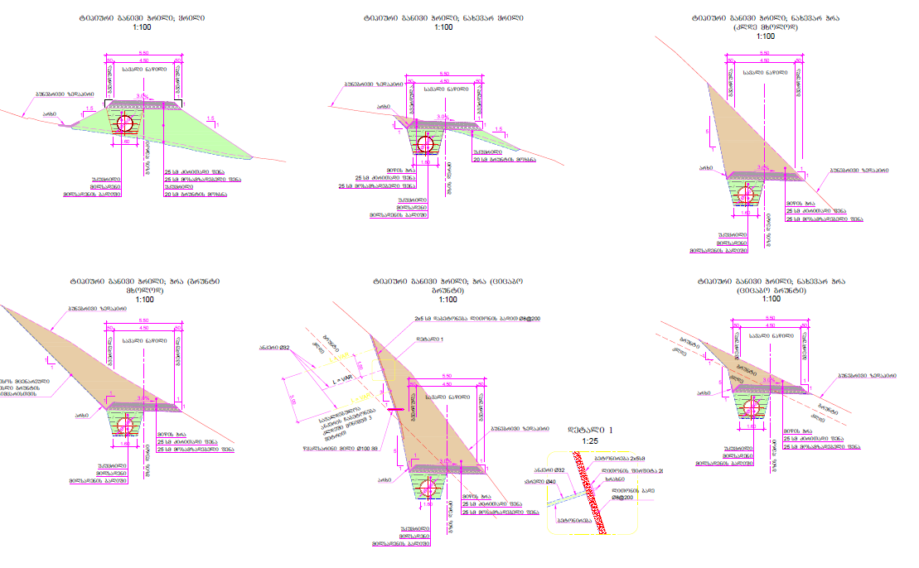

ძალური კვანძი
ძალური კვანძის მოწყობა დაგეგმილია საშუალა 1 ჰესის სათავე ნაგებობის ზედა ბიეფში მის უშუალო სიახლოვეს, ზღვის დონიდან 1060 მ ნიშნულზე (გეოგრაფიული კოორდინატები: X=273895, Y=4642507). ტექნიკურ-ეკონომიკური დასაბუთების მიხედვით, დაგეგმილია მიწისზედა ჰესის შენობის მოწყობა, სააც დამონტაჟებული იქნება 2 ერთეული პელტონის ტიპის ტურბინა, თითოეული საანგარიშო ხარჯით 0.9 მ³/წმ.
ჰესის მიერ გამომუშავებული წყლის მდ. საშუალაში ჩაშვება მოხდება დაახლოებით 5 მ სიგრძის გამყვანი არხის საშუალებით.
ჰესის საანგარიშო ხარჯი იქნება 1.8 მ³/წმ, სტატიკური დაწნევა 172 მ, ხოლო დადგმული სიმძლავრე 2.32 მგვტ.
ჰესის შენობის იატაკის ნიშნული იქნება 1066.75 . შენობის პარამეტრებია სიგრძე 18.6 მ, სიგანე 12.7 მ, ხოლო სიმაღლე 12 მ.
ძალური კვანძის ტერიტორიაზე დაგეგმილია 35 კვ ძაბვის ქვესადგურის მოწყობა, საიდნაც გამომუშავებული ელექტროენერგიის მიწოდება მოხდება საშუალა 1 ჰესის 35 კვ ძაბვის ქვესადგურში.
ნახაზი 3.1.3.1. ჰესის შენობის ჭრილი
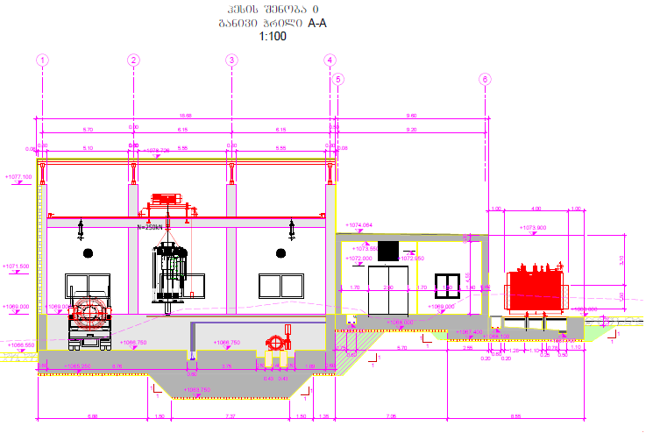

ნახაზი 3.1.3.2. ძალური კვანძის გენგეგმა, მ 1:200
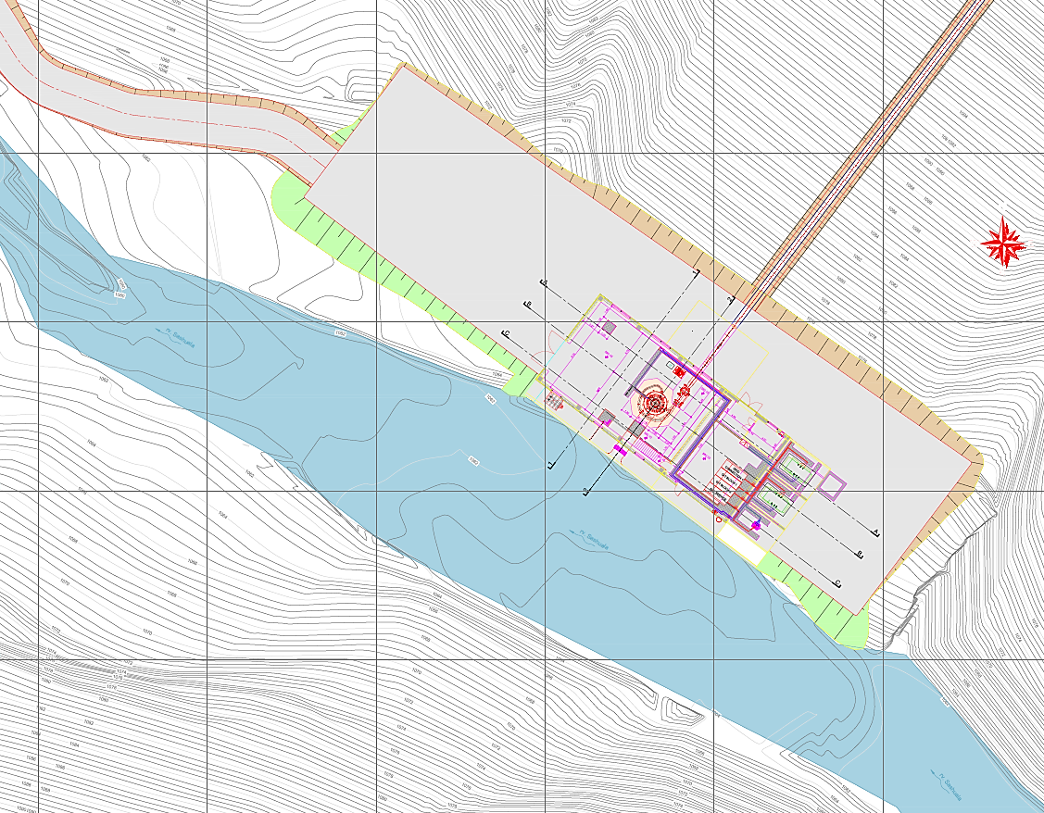

ქსელთან დაკავშირება
საშუალა ჰესის მიერ გამომუშავებული ელექტროენერგია 35 კვ მიწისქვეშა 3.5 კმ სიგრძის საკაბელო ხაზით დაუკავშირდება საშუალას ჰესების კასკადის, ჰესი-1-ის 35კვ ქვესადგურს, საიდანაც 35 კვ ელექტროგადამცემი ხაზი ,,საშუალას’’ საშუალებით, დაკავშირება მოხდება ,,ხიდისთავი 35/10 კვ,, ქვესადგურთან და შესაბამისად ენერგიის მიწოდება განხორციელდება ერთიან ელექტრულ ქსელში.
ტექნიკურ-ეკონომიკური დასაბუთების მიხედვით, საშუალა ჰესის და საშუალა 1 ჰესის ქვესადგურების დაკავშირება მოხდება 35 კვ ძაბვის მიწისქვეშა საკაბელო ხაზით, რომელიც განთავსებული იქნება საავტომობილო გზის დერეფანში. გზის და შესაბამისად ეგხ-ის დერეფნის გეოგრაფიული კოორდინატები shp ფაილების სახით, თან ერთვის სკოპინგის ანგარიშის ელექტრონულ ვერსიას.
აღნიშნული ქვესადგური, რომელიც წარმოადგენს კომპანია „ენერგო პრო ჯორჯიას“ საკუთრებას, არის სრულიად რეაბილიტირებული და შესაძლებელია გამოყენებული იქნას საპროექტო ჰესის გამომუშავებული ელექტროენერგიის როგორც საქართველოს, ასევე მეზობელი ქვეყნების (რუსეთი, თურქეთი, აზერბაიჯანი და სომხეთი) ელექტროსისტემაში მისაწოდებლად. შემდგომში, პროექტის განვითარების მომდევნო ეტაპზე, ადგილობრივ ენერგოსისტემაში ენერგიის მიწოდების დეტალები იქნება განხილული და რეჟიმულად.

სამშენებლო სამუშაოები
როგორც ყველა მსგავსი პროექტების შემთხვევაში, საშუალა ჰესის სამშენებლო სამუშაოები შესრულდება ორ ეტაპად.
- პირველი ეტაპი - მოსამზადებელი სამუშაოები, რომლის ფარგლებშიც მოხდება არსებული გზების მოწესრიგება და ახალი გზების გაყვანა, სამშენებლო ბანაკების, სამშენებლო მოედნების, სანაყაროების და სხვა დროებითი უბნების მომზადება (მცენარეული საფარის მოხსნა, შესაძლებლობის შემთხვევაში ნიადაგის ნაყოფიერი ფენის მოხსნა) და მშენებლობისთვის საჭირო დანადგარ-მექანიზმების მობილიზაცია;
- მეორე ეტაპი - ძირითადი სამუშაოები, მათ შორის:
- მიწის სამუშაოები, ნაგებობის ფუნდამენტების მომზადება, თხრილების გაყვანა;
- მუდმივი კონსტრუქციების (სათავე კვანძი, სადაწნეო მილსადენი, ჰესის შენობა, გამყვანი არხი) სამშენებელო სამონტაჟო სამუშაოები;
- სამშენებლო ინფრასტრუქტურის დემობილიზაცია და სარეკულტივაციო სამუშაოები.
ჰესის სამშენებლო სამუშაოების საერთო ხანგრძლივობა დაახლოებით 2,5 წელიწადია (30 თვე). რთული კლიმატური პირობების გათვალისწინებით სამუშაო დღეთა რაოდენობად მიღებულია 300 დღე/წელ. ამ პერიოდის განმავლობაში ჰესის მშენებლობაზე დასაქმდება დაახლოებით 50-70 ადამიანი, აქედან დაახლოებით 75-80% ადგილობრივი.
წინასწარი საპროექტო გადაწყვეტების მიხედვით, სამშენებლო სამუშაოების მომსახურება მოხდება საშუალა 1 და საშუალა 2 ჰესების არსებული სამშენებლო ბანაკიდან, სადაც განთავსებული იქნება ძირითადი სამშენებელო ინფრასტრუქტურა. გარდა აღნიშნულისა სამშენებელო ბანაკები მოეწყობა 2 წერტილში, საპროექტო ჰესის ძალური კვანძის განთავსების მიმდებარე ტერიტორიაზე (რისთვისაც შესაძლებელია გამოყენებული იქნას საშუალა 1 ჰესის სათავე ნაგებობის მშენებლობისათვის უკვე მოწყობილი ინფრასტრუქტურა) და სათავე ნაგებობის განთავსების ტერიტორიაზე.
ქვემოთ წარმოდგენილია სამშენებლო ინფრასტრუქტურის განთავსების სქემა ორივე ლოკაციისათვის. სამშენებლო ინფრასტრუქტურის გენერალური გეგმების და განთავსების ადგილების გეოგრაფიული კოორდინატების დაზუსტება მოხდება დეტალური პროექტის მომზადების პროცესში და აისახება გზშ-ის ანგარიშში.
სამშენებლო ინფრასტრუქტურის განთავსების წერტილების გეოგრაფიული კოორდინატები მოცემულია ქვემოთ.
- კასკადის არსებული ბანაკი - X 270725 – Y 4646,137;
- ჰესის შენობის ტერიტორია - X 273906 – Y 4642516;
- სათავე ნაგებობის ტერიტორია - X 275103 – Y 4641879;
ნახაზი 3.2.1. ძალური კვანძის სამშენებელო ინფრასტრუქტურის წინასწარი სქემა
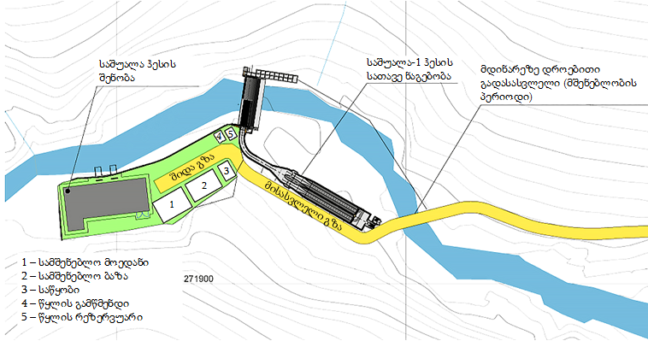
ნახაზი 3.2.2. სათავე ნაგებობის სამშენებელო ინფრასტრუქტურის წინასწარი სქემა
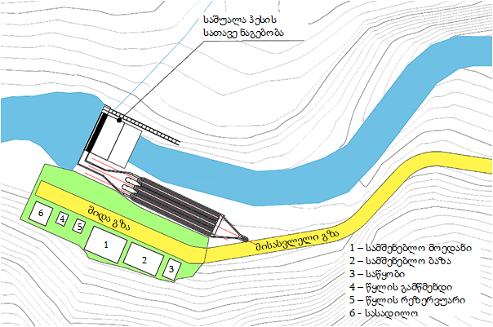

მისასვლელი გზები
საშუალა ჰესის საპროექტო ტერიტორიაზე მისასვლელად გამოყენებული იქნება არსებული გზები და მოწყობილი იქნება დაახლოებით 2323 მ სიგრძის ახალი გრუნტის გზა.
ჩოხატაური-ოზურგეთის დამაკავშირებელი სახელმწიფო მაგისტრალიდან (შ-2) 7 კმ სიგრძის ასფალტის საფარიანი მისასვლელი გზა მოწყობილია სოფ. ხიდისთავამდე და შემდეგ სოფ. მეწიეთის გავლით (ხიდისთავიდან სოფ. მეწიეთამდე მანძილი შეადგენს 2 კმ-ს) გრუნტის საფარიანი გზა მიდის მდ. საშუალას ხეობის ზედა ნიშნულებზე, კერძოდ: საშუალა 1 ჰესის მშენებარე სათავე ნაგებობის მიმდებარე ტერიტორიამდე.
მანძილი სოფ. მეწიეთიდან საშუალა 2 ჰესის ძალურ კვანძამდე შეადგენს 5 კმ-ს, ხოლო საშუალას ჰესების კასკადის სამშენებლო გზების სიგრძე შეადგენს 10 კმ-ს და მიდის საპროექტო ჰესის ძალურ კვანძამდე. ამის შემდეგ მოხდება ზემოთ აღნიშნული 2170 მ სიგრძის ახალი გრუნტის გზის მშენებლობა.
მისასვლელი გზების გეოგრაფიული კოორდინატები შეიფ ფაილების სახით თან ერთვის სკოპინგის ანგარიშის ელექტრონულ ვერსიას.
სურათი 3.2.1.1. საშუალას ჰესების კასკადის პროექტის ფარგლებში მოწყობილი საავტომობილო გზის ცალკეული მონაკვეთები
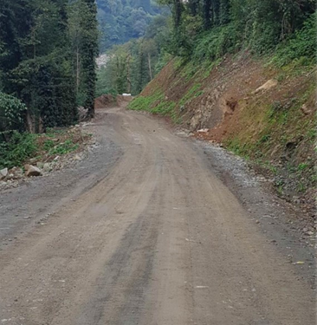

ნარჩენები
საქმიანობის განხორციელების პროცესში მოსალოდნელია სხვადასხვა სახის და რაოდენობის ნარჩენების წარმოქმნა. მათ შორის წარმოიქმნება სახიფათო ნარჩენები. საქმიანობის განხორციელების პროცესში მოსალოდნელი ნარჩენების სახეები, მიახლოებითი რაოდენობები და მართვის პირობები მოცემული იქნება ნარჩენების მართვის გეგმაში. რაოდენობრივი თვალსაზრისით აღსანიშნავია გამონამუშევარი ქანები, რისთვისაც შერჩეული იქნება მუდმივი დასაწყობების ადგილები და მომზადდება შესაბამისი პროექტები.
ტექნიკურ-ეკონომიკური დასაბუთების მიხედვით, საშუალა ჰესის მშენებლობის პროცესში წარმოქმნილი გამონამუშევარი ქანების განთავსებისათვის გამოყენებული იქნება კასკადის მშენებლობისათვის მოწყობილი და საქართველოს გარემოს დაცვისა და სოფლის მეურნეობის სამინისტროსთან შეთანხმებული ფუჭი ქანების სანაყარო. აღნიშნულთან დაკავშირებით საბოლოო გადაწყვეტილება მიღებული იქნება გზშ-ის დეტალური პროექტირების ფაზე და აისახება გზშ-ის ანგარიშში.
არსებული ფუჭი ქანების სანაყაროს გეოგრაფიული კოორდინატები შეიფ ფაილების სახით თან ერთვის სკოპინგის ანგარიშის ელექტრონულ ვერსიას.

სარეკულტივაციო სამუშაოები
სარეკულტივაციო სამუშაოებში იგულისხმება დროებითი ნაგებობების და მშენებლობისას გამოყენებული დანადგარ-მექანიზმების დემობილიზაცია, მშენებლობის პროცესში დაზიანებული უბნების აღდგენა, დაბინძურებული ნიადაგების/გრუნტის მოხსნა და გატანა სარემედიაციოდ, სამშენებლო ნარჩენების გატანა და ა.შ.
სარეკულტივაციო სამუშაოები განხორციელდება „ნიადაგის ნაყოფიერი ფენის მოხსნის, შენახვის, გამოყენების და რეკულტივაციის შესახებ” საქართველოს მთავრობის 2013 წლის 31 დეკემბრის №424 დადგენილებით დამტკიცებული ტექნიკური რეგლამენტის მოთხოვნების მიხედვით, კერძოდ: რეკულტივაციას ექვემდებარება ყველა კატეგორიის დაზიანებული და დეგრადირებული ნიადაგი, ასევე მისი მიმდებარე მიწის ნაკვეთები, რომლებმაც დაზიანებული და დარღვეული ნიადაგების უარყოფითი ზემოქმედების შედეგად ნაწილობრივ ან მთლიანად დაკარგეს პროდუქტიულობა.
დეგრადირებული ნიადაგის რეკულტივაცია ხორციელდება მისი სასოფლო-სამეურნეო, სატყეო-სამეურნეო, წყალ-სამეურნეო, სამშენებლო, რეკრეაციული, გარემოსდაცვითი, სანიტარიულ-გამაჯანსაღებელი და სხვა დანიშნულების აღდგენის მიზნით.
საქმიანობის განმახორციელებელი ვალდებულია უზრუნველყოს ნიადაგის საფარის მთლიანობა და მისი ნაყოფიერება მიახლოებით პირვანდელ მდგომარეობამდე, რისთვისაც საჭიროა: ტერიტორიის დაბინძურების შემთხვევაში, მოახდინოს დამაბინძურებელი წყაროს ლიკვიდაცია და უმოკლეს ვადებში ჩაატაროს დაბინძურებული ტერიტორიის რეკულტივაცია, ნიადაგის საფარის მთლიანობის აღდგენის მიმართულებით; დაიცვას მიმდებარე ტერიტორია დაზიანებისა და დეგრადაციისაგან.

წყალმომარაგება და ჩამდინარე წყლების არინება
მშენებლობის ფაზაზე, სასმელი წყლით მომარაგება მოხდება სოფ. ხიდისთავიდან 20 ლ. ტევადობის ჭურჭლებით. წყლის აღება ხდება სოფ. ხიდისთავის წყალმომარაგების ქსელიდან. სამეურნეო დანიშნულებით გამოიყენება ადგილობრივი წყაროს წყლები, რისთვისაც მოწყობილი იქნება შესაბამისი ინფრასტრუქტურა. ბანაკების ტერიტორიაზე და ცალკეულ სამშენებლო მოედნებზე მოეწყობა რეზერვუარები, წყლის მარაგის შესაქმნელად.
ტექნიკური მიზნებისათვის გამოყენებული იქნება მდ. საშუალას წყალი.
მშენებლობის ფაზაზე, ძალური კვანძის სამშენებლო ბანაკში წარმოქმნილი სამეურნეო-ფეკალური ჩამდინარე წყლების გაწმენდისათვის მოწყობილი იქნება ბიოლოგიური გამწმენდი ნაგებობა, ხოლო სათაო ნაგებობის სამშენებლო ბაზის ტერიტორიაზე მოწყობილი იქნება ჰერმეტული საასენიზაციო ორმო, რომლის განტვირთვა მოხდება საასენიზაციო მანქანით და გაიწმინდება ბიოლოგიური გამწმენდი ნაგებობის საშუალებით.
ექსპლუატაციის ეტაპზე წყლის გამოყენება მოხდება სასმელ-სამეურნეო დანიშნულებით და ხანძარსაწინააღმდეგო მიზნებისთვის, რისთვისაც გამოყენებული იქნება ადგილობრივი წყაროების წყალი. ჩამდინარე წყლების გაწმენდისათვის გამოყენებული იქნება ბიოლოგიური გამწმენდი ნაგებობა, როგორც ეს საშუალა 2 ჰესის შემთხვევაშია უზრუნველყოფილი.
წყალმომარაგების და წყალარინების საკითხები დაზუსტებული იქნება სამშენებლო პროექტის მომზადების პროცესში და შესაბამისი ინფორმაცია აისახება გზშ-ის ანგარიშში.

გარემოზე შესაძლო ზემოქმედების მოკლე აღწერა და შემარბილებელი ღონისძიებების წინასწარი მონახაზი
საქმიანობის განხორციელებისას მოსალოდნელია და გზშ-ს პროცესში დეტალურად შესწავლილი იქნება შემდეგი სახის ზემოქმედებები:
- ატმოსფერულ ჰაერში მავნე ნივთიერებების ემისიები და ხმაურის გავრცელება;
- ზემოქმედება გეოლოგიურ გარემოზე და საშიში-გეოდინამიკური პროცესების რისკები;
- ზემოქმედება ზედაპირული და მიწისქვეშა წყლის გარემოზე;
- ზემოქმედება ხმელეთის ბიოლოგიურ გარემოზე, მათ შორის მცენარეულ საფარზე, ცხოველთა სახეობებზე და მათ საბინადრო ადგილებზე;
- ზემოქმედება წყლის ბიოლოგიურ გარემოზე;
- ზემოქმედება ნიადაგის ნაყოფიერ ფენაზე, გრუნტის დაბინძურების რისკები;
- ვიზუალურ-ლანდშაფტური ზემოქმედება;
- ნარჩენების წარმოქმნის და მართვის შედეგად მოსალოდნელი ზემოქმედება;
- ზემოქმედება ადამიანის ჯანმრთელობასა და უსაფრთხოებაზე;
- ზემოქმედება ადგილობრივი მოსახლეობის ცხოვრების პირობებზე, მათ შორის განსახლების და რესურსების შეზღუდვის რისკები;
- ზემოქმედება სატრანსპორტო ნაკადებზე;
- ზემოქმედება არსებულ ინფრასტრუქტურულ ობიექტებზე;
- ისტორიულ-კულტურულ და არქეოლოგიურ ძეგლებზე ზემოქმედების რისკები;
- ტრანსსასაზღვრო ზემოქმედება;
- კუმულაციური ზემოქმედება.
პროექტის განხორციელების არეალში საქართველოს კანონმდებლობით და საერთაშორისო კონვენციებით დაცული ტერიტორიები წარმოდგენილი არ არის. შესაბამისად გზშ-ს პროცესში დაცულ ტერიტორიებზე ზემოქმედების განხილვა საჭირო არ არის.
პროექტის ადგილმდებარეობიდან და მასშტაბებიდან გამომდინარე ტრანსსასაზღვრო ზემოქმედება მოსალოდნელი არ არის და გზშ-ს პროცესში არ განიხილება.

ემისიები ატმოსფერულ ჰაერში და ხმაურის გავრცელება
საშუალა ჰესის პროექტის ფარგლებში მიწის სამუშაოების წარმოება, ტექნიკის და სატრანსპორტო საშუალებების ინტენსიური გამოყენება გავლენას მოახდენს ხმაურის ფონურ დონეებზე და ადგილი ექნება ატმოსფერულ ჰაერში მტვრის და წვის პროდუქტების გავრცელებას. შესაძლებელია საჭირო გახდეს ხმაურის და ემისიების სტაციონალური წყაროების გამოყენებაც (მაგ. ბეტონის კვანძი). თუმცა აღსანიშნავია, რომ სამშენებლო უბნები და ბანაკის განთავსების სავარაუდო ადგილი დიდი მანძილებით იქნება დაშორებული საცხოვრებელი ზონებიდან (სოფ. მეწიეთი) და შესაბამისად მოსახლეობაზე ზემოქმედების რისკი პრაქტიკულად არ არსებობს. ანალოგიურად შეიძლება ითქვას ხმაურის გავრცელების რისკებთან დაკავშირებითაც.
სოფ. მეწიეთის და სოფ. ხიდისთავის ატმოსფერული ჰაერის ხარისხზე გარკვეულ უარყოფით გავლენას მოახდენს მშენებლობისათვის საჭირო სატრანსპორტო ოპერაციების შესრულება, მაგრამ თუ გავითვალისწინებთ, რომ დაგეგმილი სამშენებლო სამუშაოები არ იქნება დიდი მოცულობის, ზემოქმედება არ იქნება მნიშვნელოვანი.
ხმაურის და დამაბინძურებელი ნივთიერებების გავრცელებით ნეგატიური ზემოქმედების რისკი არსებობს ადგილობრივ ბუნებაზე, რისთვისაც საჭირო იქნება შესაბამისი შემარბილებელი ღონისძიებების გატარება, რაც ძირითადად გულისხმობს: მიწის სამუშაოების და ნაყარი ტვირთების მართვის პროცესში სიფრთხილის ზომების მიღებას; ტექნიკის და სატრანსპორტო საშუალებების ტექნიკური გამართულობის კონტროლს; ტრანსპორტირების სიჩქარეების მინიმუმამდე შემცირებას და ა.შ.
ჰესის ექსპლუატაციის ეტაპი არ ხასიათდება ხმაურის და მავნე ნივთიერებების მნიშვნელოვანი გავრცელებით. ჰესის შენობა და ქვესადგური 12 კმ-ზე მეტი მანძილით იქნება დაშორებული საცხოვრებელი ზონებიდან. აღნიშნულიდან გამომდინარე ექსპლუატაციის ეტაპზე მნიშვნელოვანი შემარბილებელი ღონისძიებების გატარება საჭირო არ იქნება.

ზემოქმედება გეოლოგიურ გარემოზე და საშიში-გეოდინამიკური პროცესები
საკვლევი ტერიტორია გეომორფოლოგიური დარაიონების მიხედვით წარმოადგენს მცირე კავკასიონის აჭარა-იმერეთის ქედის გურიის საშუალო და მაღალმთიან ნაწილს. იგი განვითარებულია შუა ეოცენური ასაკის ვულკანოგენურ კომპლექსში და წარმოდგენილია მისთვის დამახასიათებელი რელიეფის ფორმებით - ვიწრო და ღრმა ხეობებით, უმეტესად ხეობის V-ს მაგვარი განივი კვეთით, დიდი ქანობებით, კლაკნილი ფსკერით, ციცაბო, ზოგან ქარაფოვანი ფერდობებით და მათში ჩაჭრილი მცირე ეროზიული ხევებით.
საქართველოს მთიანი რეგიონებისაგან განსხვავებით, საკვლევი ტერიტორია შედარებით მსუბუქი საინჟინრო-გეოდინამიკური პირობებით გამოირჩევა. ასეთი ვითარება განპირობებულია იმით, რომ მდ. საშუალას ხეობაში გავრცელებული ქანები, ძირითადად, მაღალი სიმტკიცით გამოირჩევიან და ფერდობები დაფარულია ხშირი ხე-მცენარეებითა და ღრმა ფესვებიანი ბუჩქნარებით. უმეტესწილად ეს ფერდობები დაკორდებულია, რაც ასუსტებს ქანების გამოფიტვისა და ზედაპირული წყლის ნაკადებით გამოწვეულ ეროზიულ პროცესებს.
მიუხედავად ამისა, საკვლევი ტერიტორიის ფარგლებში ხდება გარკვეული გეოდინამიკური პროცესებისა და მოვლენების წარმოშობა და განვითარება. ამას ხელს უწყობს ადგილობრივი ნოტიო კლიმატი, რაც გამოფიტვის პროცესების მთავარ ხელშემწყობ პირობად უნდა ჩაითვალოს, ფერდობების მაღალი ქანობები განაპირობებენ გრავიტაციული მოვლენების წარმოქმნას. ისინი, ძირითადად, მდ. საშუალას და გვერდითი შენაკადების სათავეებში და ტექტონიკურად შესუსტებულ ზონებში ფორმირდებიან და მცირე ზომის შვავებისა და ზვავების სახით გვევლინებიან. მათი მასშტაბები დიდი არაა, თუმცა მცირე ღვარცოფული ნაკადების წარმოქმნას მაინც უწყობენ ხელს.
გარდა გრავიტაციული მოვლენებისა, საკვლევი ტერიტორიის ფარგლებში ადგილი აქვს ეროზიულ პროცესებსაც. ისინი, ძირითადად, ვითარდებიან მაღალ ნიშნულებზე, სადაც რელიეფი სუბნივალურ ზონაში გადადის და მცენარეული საფარი შედარებით მეჩხერდება. ეროზიული პროცესები მდ. საშუალას ძირითად კალაპოტში ამოვსებული დიდი ზომის ლოდებითა და კაჭარ-კენჭნარით, ხოლო ბორტები ინარჩუნებენ მდგრადობას.
თანდართული 1:25000 მასშტაბის საინჟინრო-გეოლოგიური რუკის მიხედვით, მდ. საშუალას ხეობის ზედა დინებაში შეიძლება გამოვყოთ ორი ჯგუფის გეოლოგიური პროცესი და მათთან დაკავშირებული გეოდინამიკური მოვლენები:
I გრავიტაციული პროცესები ანუ გრავიტაციული ძალების მოქმედებით გამოწვეული პროცესები. ეს პროცესები სხვა ხელშემწყობ ბუნებრივ და ხელოვნურ ფაქტორებთან ერთად, განაპირობებენ სხვადასხვა მასშტაბისა და აქტივობის ისეთ მოვლენებს, როგორიცაა: მეწყრები, ზვავები, შვავები, ქვაცვენები და თოვლის ზვავები.
II ზედაპირული წყლებით გამოწვეული ჰიდროდინამიკური პროცესები. ამ პროცესებით გამოწვეული გეოლოგიური მოვლენებიდან საკვლევ ტერიტორიაზე დაფიქსირებულია: მდინარის ნაპირების გვერდითი ეროზია, წყალმოვარდნები, დახრამვა, ფერდობების მცირე ეროზია და ჩამორეცხვა.
იმ შემთხვევაში თუ პროექტირებისა და მშენებლობის ეტაპებზე გათვალისწინებული იქნება ეფექტური შემარბილებელი ღონისძიებები, ოპერირების პერიოდში საშიში გეოდინამიკური მოვლენების განვითარების რისკები შედარებით ნაკლებია.
სათავე კვანძზე წყალსაცავის მოწყობა გათვალისწინებული არ არის. შესაბამისად ამ მონაკვეთში ფერდობების დესტაბილიზაციის და მეწყერის განვითარების საშიშროება მცირეა. აღსანიშნავია, რომ მოეწყობა ტიროლის ტიპის წყალმიმღებები, რაც უზრუნველყოფს წყალდიდობების და მძლავრი ღვარცოფული ნაკადების წარმოქმნისას თხევადი და მყარი მასის ქვედა ბიეფში უსაფრთხოდ გატარებას.
მილსადენის და მისასვლელი გზების განთავსების დერეფანში გრუნტების ჩამოქცევა-ჩამონგრევის პროცესებმა შესაძლოა რამდენიმე წელიწადს გასტანოს (სანამ არ მოხდება მცენარეული საფარის განვითარება და გრუნტების სტაბილიზაცია). პროცესების შეჩერების და მილსადენის დერეფნის, გზების დაცვის მიზნით საჭიროების შემთხვევაში გატარებული იქნება დამატებითი ღონისძიებები.

ნახაზი 4.2.1. საპროექტო ტერიტორიის საინჟინრო-გეოლოგიური რუკა
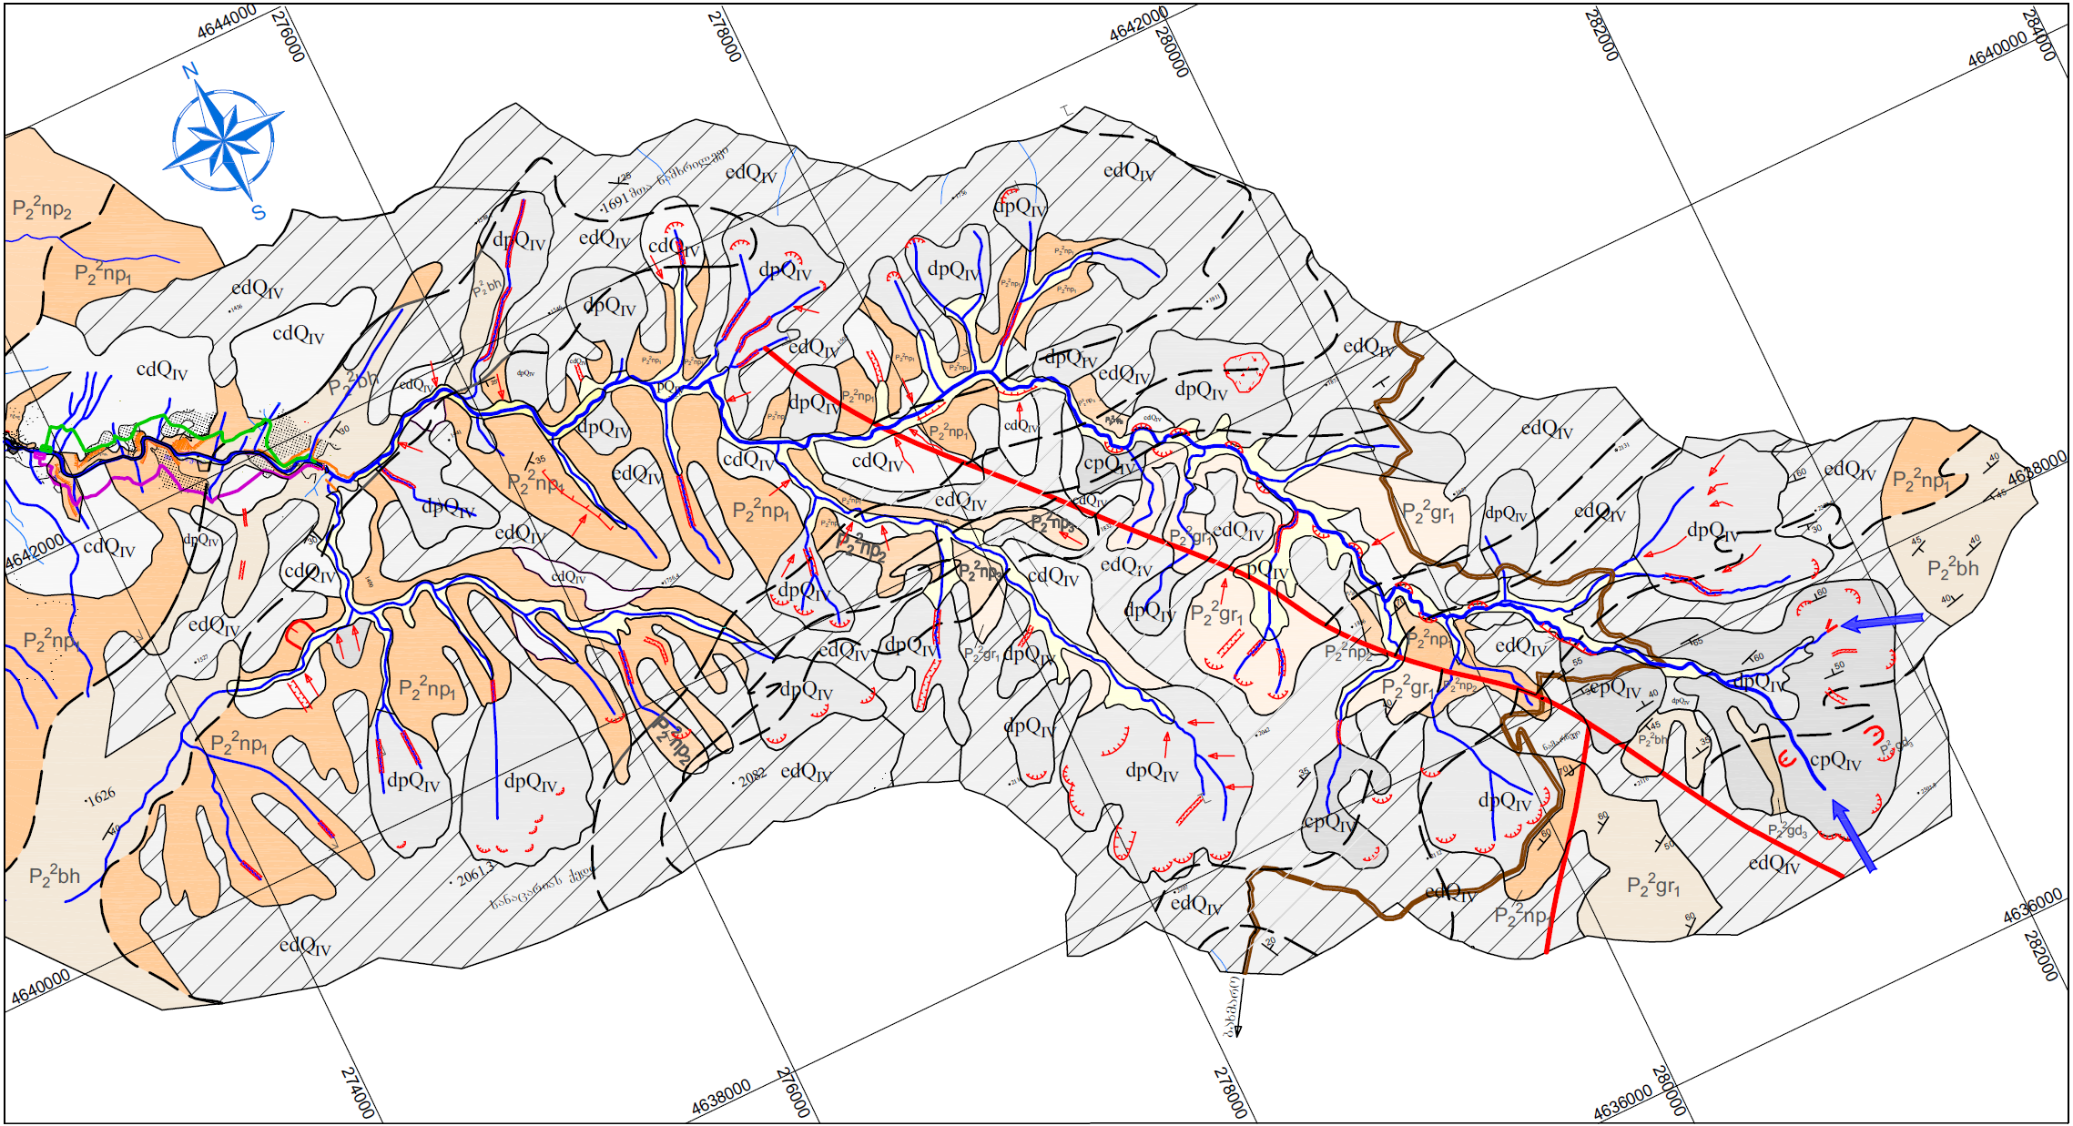
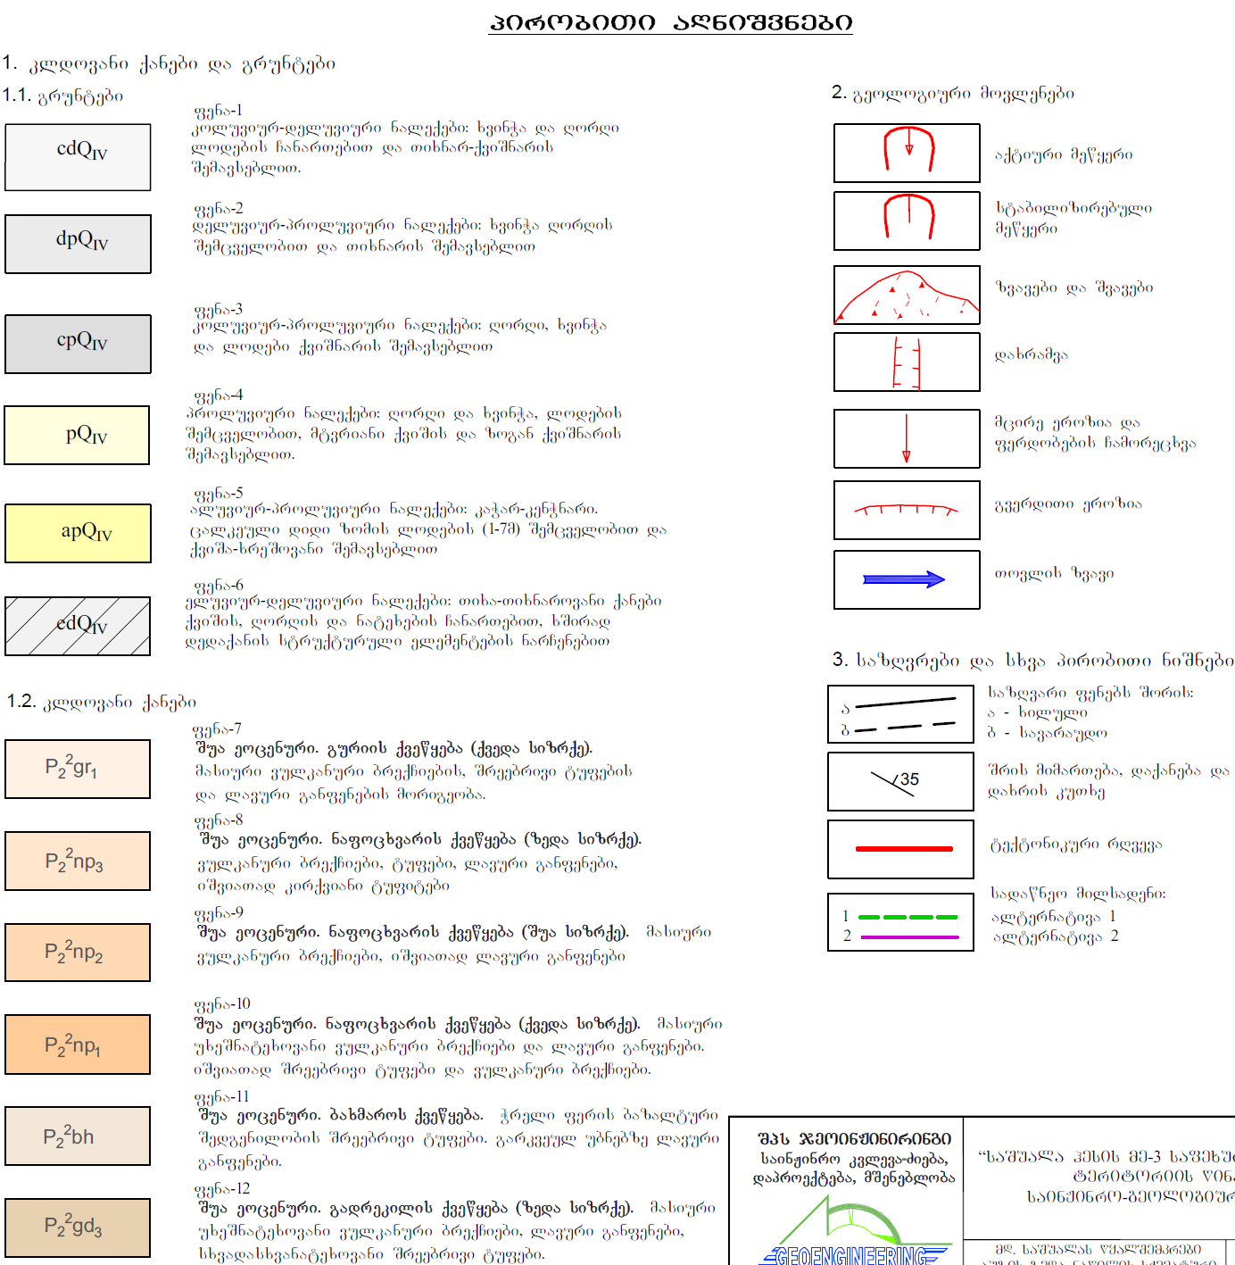
მშენებლობის პროცესში საშიში გეოდინამიკური პროცესების განვითარების რისკების მინიმიზაციის მიზნით და ამავე დროს საშუალა ჰესის ინფრასტრუქტურული ობიექტების დაზიანების და სხვა თანმდევი უარყოფითი შედეგების პრევენციისთვის საჭირო ზოგადი შემარბილებელი ღონისძიებებიდან მნიშვნელოვანია:
- საპროექტო უბნების და მისასვლელი გზების წყალდიდობისგან დაცვის მიზნით მოეწყობა ნაპირდამცავი ნაგებობები ქვაყრილების სახით, ხეობაში უხვად არსებული ლოდებისაგან;
- მშენებლობის დაწყების წინ მოხდება კლდოვანი კარნიზების გაწმენდა მეწყრული ბლოკებისაგან და მოეწყობა დაანკერებული დამცავი ბადეები;
- წვიმების და თოვლის დნობის დროს სამშენებლო უბნების მიმდებარე ფერდობზე პერიოდულად წარმოშობა დროებითი ზედაპირული წყლის ნაკადები, რის გამოც აუცილებელი ხდება ზედაპირული წყალმომცილებელი და წყალგამტარი სისტემის მოწყობა, რისი საშუალებითაც ზედაპირული წყალი მოწესრიგებულად იქნება გატარებული მდინარის მიმართულებით;
- სადაწნეო მილსადენის განთავსების ზოლში გათვალისწინებული იქნება გვერდითა ხევებზე მიმდინარე ეროზიული და შესაძლო ღვარცოფული მოვლენები;
- იმის გათვალისწინებით, რომ სამშენებლო ტერიტორია საინჟინრო- გეოლოგიური თვალსაზრისით განსაკუთრებული სირთულისაა, აუცილებელია მუდმივი გეოდინამიკური მონიტორინგის წარმოება, როგორც მშენებლობის, ასევე ექსპლუატაციის პერიოდში. საშიში გეოლოგიური მოვლენების მონიტორინგი განხორციელდება ყველა სენსიტიურ უბანზე მონიტორინგულ სამუშაოებში ჩართული იქნება შესაბამისი კომპეტენციის მქონე პერსონალი (ინჟინერ-გეოლოგები). საჭიროების შემთხვევაში უმოკლეს ვადებში გატარდება შესაბამისი პრევენციული ღონისძიებები (გეოლოგიური შესწავლა, პროექტის დამუშავება და გამაგრებითი სამუშაოები);
- ყოველი ძლიერი ნალექების მოსვლის შემდგომ შესაბამისი კომპეტენციის მქონე პირების მიერ მოხდება საპროექტო დერეფანში სენსიტიური უბნების (ყურადღება გამახვილდება იმ უბნებზე, სადაც მიწის სამუშაოები შესრულებულია) შემოწმება და საჭიროების შემთხვევაში დამატებითი ღონისძიებების დაგეგმვა (აქტიური წარმონაქმნების მოხსნა, გაწმენდა და სხვ.);
- რთულ უბნებზე შესასრულებელი მიწის სამუშაოები მაქსიმალურად შეიზღუდება ძლიერი ნალექის პირობებში (განსაკუთრებით გაზაფხულზე);
- სადაწნეო მილსადენის და მისასვლელი გზების დერეფნებში გაკონტროლდება ხე-მცენარეული საფარის გაჩეხვა;
- მასალები და ნარჩენები განთავსდება ისე, რომ ადგილი არ ქონდეს ეროზიას და არ მოხდეს ზედაპირული ჩამონადენით მათი სამშენებლო მოედნიდან გატანა. გრუნტის ნაყარების სიმაღლე არ იქნება 2 მ-ზე მეტი; ნაყარების ფერდებს მიეცემა შესაბამისი დახრის (45⁰) კუთხე; პერიმეტრზე მოეწყოს წყალამრიდი არხები;
- სამშენებლო სამუშაოების დამთავრების შემდეგ ჩატარდება სამშენებლო მოედნების რეკულტივაციის და სააგრეგატო შენობის გამწვანების სამუშაოები.

ზემოქმედება წყლის გარემოზე
წყლის გარემოზე ზემოქმედება მოსალოდნელია პროექტის მშენებლობის და ექსპლუატაციის ეტაპზე.
მშენებლობის ეტაპზე განსაკუთრებით საყურადღებოა მდ. საშუალას და გრუნტის წყლების დაბინძურების რისკები, ვინაიდან სამუშაოთა უმეტესობა ჩატარდება მდინარის აქტიურ კალაპოტში ან მის სიახლოვეს. ასევე სამშენებლო ბანაკზე და სამშენებელო მოედნებზე სავარაუდოდ იარსებებს პოტენციური დაბინძურების ისეთი წყაროები, როგორიცაა ნავთობპროდუქტების შესანახი რეზერვუარები, ნარჩენების დროებითი განთავსების უბნები და ა.შ. მშენებლობის ეტაპზე მდინარის ჰიდროლოგიურ რეჟიმზე და წყლის რესურსებზე ზემოქმედება ნაკლებად მოსალოდნელია - ტექნიკური მიზნებისთვის გამოყენებული იქნება მდ. საშუალას წყალი, ხოლო სასმელ-სამეურნეო დანიშნულებით - შემოტანილი და ადგილობრივი წყაროს წყლები. ყურადღება დაეთმობა სათავე ნაგებობის მშენებლობისას წყლის დროებითი დერივაციით (წყლის გატარება სამშენებლო უბნის გვერდის ავლით) მოსალოდნელ ზემოქმედებებს.
ექსპლუატაციის ეტაპზე ზედაპირული და მიწისქვეშა წყლების დაბინძურების რისკები შედარებით ნაკლებია და იგი დაკავშირებული იქნება ძირითადად გაუთვალისწინებელ შემთხვევებთან. ძალური კვანძის ტერიტორიაზე წარმოქმნილი სამეურნეო ფეკალური წყლების გაწმენდა წინასწარი მოსაზრებებით მოხდება ბიოლოგიური გამწმენდი ნაგებობის საშუალებით და საქართველოს გარემოს დაცვისას და სოფლის მეურნეობის სამინისტროსთან შეთანხმდება ზდჩ-ს ნორმების პროექტი.
ექსპლუატაციის ეტაპზე გაცილებით საყურადღებოა მდინარის ჰიდროლოგიურ რეჟიმზე ზემოქმედება და ამით გამოწვეული გავლენა გრუნტის წყლების დგომის დონეებზე (ამ ეტაპზე განხილული სქემით გვირაბის გაყვანა არ იგეგმება და ღრმა წყალშემცველ ჰორიზონტებზე ზემოქმედებას ადგილი არ ექნება). ჰიდროლოგიურ რეჟიმზე ზემოქმედების შერბილების ხელშესახები ღონისძიება იქნება სათანადო ეკოლოგიური ხარჯის განსაზღვრა და ეკოლოგიური ხარჯის გატარებაზე კონტროლის დაწესება.
ცხრილში 4.3.1. მოცემულია მდ. საშუალას სხვადასხვა უზრუნველყოფის ხარჯები საპროექტო ჰესის სათაო ნაგებობის გასწორისათვის, რაც გათვალისწინებული იქნება სათავე ნაგებობის ქვედა ბიეფში გასატარებელი ეკოლოგიური ხარჯის გაანგარიშების პროცესში.
ცხრილი 4.3.1.
მდ. საშუალა - სათავეს გასწორი 1240 მზდ |  |  |  |  |  |  |  |  |  |  |  |  |  | F=23.3 კმ 2
№ | წელი | თვე |  |  |  |  |  |  |  |  |  |  |  | საშ. წლიური ხარჯი  მ ³/წმ
№ | წელი | I | II | III | IV | V | VI | VII | VIII | IX | X | XI | XII | საშ. წლიური ხარჯი  მ ³/წმ
საშუალო |  | 0.75 | 0.87 | 1.09 | 1.90 | 2.17 | 1.40 | 0.82 | 0.67 | 0.86 | 1.17 | 1.07 | 0.94 | 1.14
მაქს |  | 1.64 | 1.52 | 2.26 | 3.55 | 4.20 | 2.51 | 1.61 | 1.19 | 2.22 | 3.14 | 2.33 | 1.65 | 1.71
მინ |  | 0.35 | 0.37 | 0.50 | 0.80 | 0.65 | 0.49 | 0.36 | 0.29 | 0.32 | 0.33 | 0.25 | 0.23 | 0.74
10% ურზ | 1981 | 1.14 | 1.16 | 1.31 | 1.71 | 2.09 | 1.68 | 1.32 | 0.94 | 1.05 | 0.67 | 2.05 | 1.46 | 1.38
50% უზრ | 1975 | 0.73 | 1.13 | 1.40 | 3.10 | 2.38 | 1.11 | 0.52 | 0.53 | 0.69 | 0.94 | 1.10 | 0.62 | 1.19
75% უზრ | 1984 | 0.75 | 0.62 | 0.86 | 1.30 | 1.66 | 1.28 | 0.99 | 0.97 | 0.72 | 0.69 | 1.29 | 1.01 | 1.01
90% უზრ | 1974 | 0.47 | 0.47 | 0.89 | 1.34 | 2.36 | 1.01 | 0.52 | 0.55 | 1.09 | 0.37 | 0.44 | 0.75 | 0.86
წინასწარი გაანგარიშების შედეგების მიხედვით, სათავე ნაგებობის ქვედა ბიეფში გასატარებელი ეკოლოგიური ხარჯის რაოდენობა იქნება 012 მ³/წმ.
ექსპლუატაციის ეტაპზე ასევე მნიშვნელოვანი იქნება ბუნებრივი მყარი ნატანის სათანადო მართვის საკითხები, მაგრამ თუ გავითვალისწინებთ, რომ სათავე ნაგებობაზე დაგეგმილია დაბალზღურბლიანი დამბის მოწყობა, წყალუხვობის პერიოდში მყარი ნატანი სრული მოცულობით გატარებული იქნება ქვედა ბიეფში და შესაბამისად პროექტის გავლენის ზონაში მოქცეული მდინარის კალაპოტის ბუნებრივი წონასწორობის მნიშვნელოვან დარღვევას ადგილი არ ექნება.
ზემოქმედების შერბილების საუკეთესო გზა შეიძლება იყოს კაშხლის აღჭურვა ზედა ბიეფის გამრეცხი ნაგებობებით. საჭიროების შემთხვევაში პერიოდულად განხორციელდება ზედა ბიეფის გაწმენდა ექსკავატორის გამოყენებით.
წყლის გარემოზე ნეგატიური ზემოქმედების რისკების შემცირების მიზნით საჭირო იქნება შემდეგი შემარბილებელი ღონისძიებების განხორცილება:
- მანქანა/დანადგარების ტექნიკური გამართულობის უზრუნველყოფა;
- მანქანა/დანადგარების და პოტენციურად დამაბინძურებელი მასალების განთავსება ზედაპირული წყლის ობიექტიდან არანაკლებ 50 მ დაშორებით (სადაც ამის საშუალება არსებობს). თუ ეს შეუძლებელია, დაწესდება კონტროლი და გატარდება უსაფრთხოების ზომები წყლის დაბინძურების თავიდან ასაცილებლად;
- აიკრძალება მანქანების რეცხვა მდინარეთა კალაპოტების სიახლოვეს;
- წარმოქმნილი სამეურნეო-ფეკალური წყლებისთვის მოეწყობა მაღალ ეფექტური გამწმენდი მოწყობილობა;
- სანიაღვრე წყლების პოტენციურად დამაბინძურებელი უბნების პერიმეტრზე მოეწყობა წყალამრიდი არხები;
- სანიაღვრე წყლების პოტენციურად დამაბინძურებელი უბნები შეძლებისდაგვარად გადახურული იქნება ფარდულის ტიპის ნაგებობებით;
- სამუშაოს დასრულების შემდეგ ყველა პოტენციური დამაბინძურებელი მასალა გატანილი იქნება. საწვავის/საპოხი მასალის დაღვრის შემთხვევაში მოხდება დაბინძურებული უბნის ლოკალიზაცია/გაწმენდა;
- პერსონალს ჩაუტარდება შესაბამისი ინსტრუქტაჟი.
- ოპერირების ეტაპზე დამყარდება კონტროლი სათავე კვანძის ქვედა ბიეფში ეკოლოგიური ხარჯის გატარებაზე;
- მდინარეში ეკოლოგიური ხარჯის ტოლი ან მასზე ნაკლები ხარჯის მოდინების შემთხვევაში მოხდება ჰესის მუშაობის შეჩერება და მოდინებული წყლის ხარჯი სრულად გატარდება სათავე კვანძის ქვედა ბიეფში;
- წყალდიდობების დროს ქვედა ბიეფში ნატანის გატარების მიზნით მაქსიმალურად გაიხსნება გამრეცხი ფარები.

ზემოქმედება ბიოლოგიურ გარემოზე
პროექტის განხორციელების შედეგად ბიოლოგიურ გარემოზე ზემოქმედება მოსალოდნელია რამდენიმე მიმართულებით, კერძოდ:
- ზემოქმედება ფლორაზე და მცენარეულ საფარზე საპროექტო ტერიტორიების გასუფთავების და მიწის სამუშაოების პროცესში;
- ზემოქმედება ცხოველთა სახეობებზე და მათ საბინადრო ადგილებზე (ჰაბიტატებზე);
- მშენებლობის და ექსპლუატაციის ეტაპზე ზემოქმედება წყლის ბიომრავალფეროვნებაზე.

ზემოქმედება ფლორისტულ გარემოზე
საპროექტო ტერიტორია მდებარეობს მცირე კავკასიონის გეობოტანიკური ოლქის აჭარა-გურიის გეობოტანიკურ რაიონში, რომელიც მოიცავს მცირე კავკასიონის დასავლურ ნაწილს (აჭარა, გურია, იმერეთის უკიდურესი სამხრეთ-დასავლური ნაწილი; აღმოსავლეთის საზღვარი მესხეთის ქედზე-მთა მეფისწყაროს მერიდიანზე გადის).
აჭარა-გურიის გეობოტანიკური რაიონის მცენარეული საფარი მთელ საქართველოში გამორჩეულია თავისი სიმდიდრით, მრავალფეროვნებით, რელიქტურობის მაღალი ხარისხით. რაიონის ტერიტორიაზე მკაფიოდაა გამოსახული მცენარეულობის კანონზომიერი ცვალებადობა როგორც ჰორიზონტალური მიმართულებით (ზღვიდან დაშორების კვალად), ისე ჰიფსომეტრიული (ზღ. დ. სიმაღლესთან დაკავშირებით). მცენარეულობის სარტყლიანობის კოლხური ტიპი წარმოდგენილია სამი სარტყლით: ტყის, სუბალპური, ალპური (არაა განვითარებული სუბნივალური სარტყელი).
ტყის სარტყელი მოიცავს მთისწინების ზოლს, მთის ქვემო და შუა სარტყლებს, ზღ. დ. 1800-1850მ-მდე. ამ სარტყლის მცენარეულობა რაიონში ყველაზე უხვი და მრავალფეროვანია. გაბატონებული ძირეული (ზონალური) ფორმაციების მიხედვით ტყის სარტყელში გამოიყოფა შემდეგი ქვესარტყლები:
- შერეული ფართოფოთლოვანი ტყეების ქვესარტყელი;
- წიფლნარი ტყეების ქვესარტყელი;
- მუქწიწვიანი ტყეების ქვესარტყელი.
საშუალა ჰესის მშენებლობისთვის შემოთავაზებული საპროექტო დერეფანი მდებარეობს საშუალა 1-ის ზედა დინებაში და ლოკალიზებულია ჩოხატაურის მუნიციპალიტეტში, მდ. საშუალას ხეობაში. დერეფნის არეალი კვეთს 3 ტიპის ჰაბიტატს: მდინარის სანაპირო ტყეს, მურყნარ-რცხილნარ-წიფლნარ-წაბლნარს და კოლხეთის ფართოფოთლოვან შერეულ ტყეს. აღნიშნული ჰაბიტატები ევროპის ბუნების ინფორმაციული სისტემის (European Nature Information System), EUNIS-ის ჰაბიტატების ნუსხის მიხედვით კლასიფიცირდება შემდეგ ჰაბიტატებად:
- G 1 ფართოფოთლოვანი ტყე;
- G 1.A4 ხევებისა და ფერდობების ტყე;
- G1.1 ჭალისა და სანაპირო ტყეები, სადაც დომინირებს მურყანი, არყი, ვერხვი ან ტირიფი.
სკოპინგის ფაზაზე ჩატარებული მოკლე საველე კვლევების მიხედვით, პროექტის განხორციელება დაგეგმილია საშუალო სიხშირის ტყით დაფარულ ზონაში, სადაც ფიქსირდება საქართველოს წითელ ნუსხაში შეტანილი ერთი სახეობა: ჩვეულებრივი წაბლი (Castanea sativa). გარდა ამისა, აღსანიშნავია, რომ საპროექტო ტერიტორიაზე გვხვდება ზოგიერთი იშვიათი, გადაშენების საფრთხის წინაშე მდგომი და მოწყვლადი სახეობა (იხილეთ ცხრილი 4.4.1.1.).
უშუალოდ პროექტის გავლენის ზონაში მოქცეული მოქცეულ დერეფანში არსებული მცენარეული საფარის შესახებ ინფორმაცია მომზადდება დეტალური კვლევის შედეგების მიხედვით და ასახული იქნება გზშ-ის ანგარიშში.
ცხრილი 4.4.1.1. საპროექტო დერეფანში არსებული წითელი ნუსხისა და ენდემური სახეობები
N | მცენარეთა ლათინური დასახელება | საქართველოს წითელი ნუსხა | ენდემურობა/რელიქტურობა | IUCN
1 | წაბლი (Castanea sativa) | VU | - | -
2 | კოლხური სურო (Hedera colchica) | - | კავკასიის სუბენდემი | -
3 | წყავი (Laurocerasus officinalis) |  | მესამეული პერიოდის ფლორის რელიქტური სახეობა | -
4 | შქერი (Rhododendron ponticum) | - | მესამეული პერიოდის ფლორის რელიქტური სახეობა | -
5 | ბაძგი (Ilex colchica) | - | აღწერილია კოლხეთიდან. კავკასიის გარდა იზრდება სტრანჯაში (ბულგარეთი) და ჭანეთში (მცირე აზია) | -
6 | კოლხური თაგვისარა (Ruscus colchicus) | - | საქართველოს, კოლხეთის ენდემი | -
სამშენებლო სამუშაოების პროცესში ადგილი ექნება ჰაბიტატების ფრაგმენტაციას. მცენარეულ საფარსა და ადგილობრივი ჰაბიტატის მთლიანობაზე ზემოქმედება შეიძლება შეფასდეს როგორც მნიშვნელოვანი. ჰაბიტატის ფრაგმენტაციით გამოწვეული ზემოქმედება რიგ შემთხვევებში არ იქნება გრძელვადიანი. მშენებლობის ეტაპის დასრულების შემდგომ, შესაბამისი შემარბილებელი ღონისძიებების გატარებით ბევრ უბანზე ჰაბიტატის აღდგენა მოსალოდნელია რამდენიმე წელიწადში. აღსანიშნავია, რომ სადერივაციო/სადაწნეო სისტემა იქნება მიწისქვეშა ინფრასტრუქტურა, რომელიც ძირითადად განთავსებული იქნება საავტომობილო გზის დერეფანში და ამისათვის დამატებითი დერეფნის ათვისება საჭირო არ იქნება. შესაბამისად აღნიშნული ინფრასტრუქტურული ობიექტი სხვა ალტერნატივებთან შედარებით ნაკლებ ზემოქმედებას მოახდენს ჰაბიტატების მთლიანობაზე.
ყოველივე აღნიშნულის გათვალისწინებით მცენარეულ საფარსა და ადგილობრივი ჰაბიტატის მთლიანობაზე ზემოქმედება შეიძლება შეფასდეს, როგორც მნიშვნელოვანი. პროექტთან დაკავშირებული ზემოქმედება შეიძლება შემცირდეს სამუშაოთა სწორი ორგანიზაციის/მენეჯმენტის და შესაბამისი შემარბილებელი ღონისძიებების გატარებით.
ფლორასა და მცენარეულობაზე ზემოქმედების რისკების მინიმიზაციის მიზნით, წინასწარი კვლევის შედეგების მიხედვით, საჭირო იქნება შემდეგი შემარბილებელი ღონისძიებების გატარება:
- მცენარეული საფარის დაზიანებისგან დასაცავად მკაცრად განისაზღვრება სამშენებლო უბნების საზღვრები და ტრანსპორტის მოძრაობის მარშრუტები;
- ხე-მცენარეების გაჩეხვის სამუშაოები შესრულდება ამ საქმიანობაზე უფლებამოსილი სამსახურის სპეციალისტების ზედამხედველობის ქვეშ;
- დაცული სახეობების გარემოდან ამოღება მოხდება „საქართველოს წითელი ნუსხისა და წითელი წიგნის შესახებ“ საქართველოს კანონის 24-ე მუხლის, პირველი პუნქტის, ვ) ქვეპუნქტის მოთხოვნების შესაბამისად, საქართველოს გარემოს დაცვისა და ბუნებრივი რესურსების სამინისტროსთან შეთანხმებით;
- ტყის საფარზე ზემოქმედების საკომპენსაციო ღონისძიებების განსაზღვრა მოხდება საქართველოს მთავრობის 2010 წლის 20 აგვისტოს N242 დადგენილების „ტყითსარგებლობის წესის დამტკიცების შესახებ“ ტყის ფონდით სპეციალური დანიშნულებით სარგებლობისთვის საკომპენსაციო საფასურის გაანგარიშების წესის მიხედვით;
- სამუშაოების დაწყებამდე მცენარეული საფარის დაცვის საკითხებზე პერსონალს ჩაუტარდება ინსტრუქტაჟი;
- ჰაბიტატების ფრაგმენტაციის რისკების შემცირების მიზნით, განსაკუთრებით ხაზოვანი სამშენებლო დერეფნის ფარგლებში შეძლებისდაგვარად მოეწყობა ხელოვნური გადასასვლელები (სადაწნეო მილსადენის ტრანშეის ფარგლებში გადებული იქნება ხის ფიცრები);
- სახელმწიფო ტყის ფონდის მართვას დაქვემდებარებულ ფართობებზე დაგეგმილი ნებისმიერი საქმიანობა შეთანხმდება ტყის ფონდის მართვის უფლების მქონე ორგანოსთან.

ზემოქმედება ფაუნაზე
საპროექტო ტერიტორიის დიდი ნაწილი ტყით არის დაფარული, რომელიც წარმოდგენილია საკმაოდ ხშირი და კარგად განვითარებული ქვეტყით, რაც ართულებდა გადაადგილებას, ასევე ცხოველების და მათი ცხოველქმედების ნიშნების აღმოჩენას. გამომდინარე ჰაბიტატების შედარებით ერთგვაროვნებისა ჩატარებული წინასწარი კვლევების შედეგად მდ. საშუალას ხეობაში დადასტურდა ცხოველების საკმაოდ შეზღუდული რაოდენობის სახეობების არსებობა. ჩატარებული კვლევების შედეგად დადგინდა, თუ ფაუნის რომელი წარმომადგენლები არიან გავრცელებული საპროექტო ტერიტორიაზე. ასევე მოხდა სახეობების იდენტიფიკაცია და მათი ტაქსონომიურად ვალიდური სამეცნიერო სახელწოდებების განსაზღვრა.
მოკლე საველე კვლევების და არსებული სამეცნიერო ლიტერატურული ინფორმაციის დამუშავების შედეგად მთელ საპროექტო არეალში და მის მიმდებარე ადგილებში გამოვლენილია ძუძუმწოვრების 35, ხელფრთიანების 13, ფრინველების 90, ქვეწარმავლების და ამფიბიების 15, მოლუსკების და სხვადასხვა სახის უხერხემლოების 500-ზე მეტი სახეობა.
საპროექტო ტერიტორიაზე მტაცებლებიდან შეიძლება შეგვხვდეს: ტურა (Canis aureus), მგელი (Canis lupus). დათვი (Ursus arctos), მელა (Vulpes vulpes), ფოცხვერი (Lynx lynx), კვერნა (Martes martes), გარეული კატა (Felis sylvestris), წავი (Lutra lutra). ჩლიქოსნებიდან ხეობაში გვხვდება შველი (Capreolus capreolus) და ზოგჯერ შემოდის გარეული ღორი (Sus scrofa). მწერიჭამიებიდან ბინადრობენ: კავკასიური თხუნელა (Talpa caucasica), მცირე თხუნელა (Talpa levantis), ვოლნუხინის ბიგა (Sorex volnuchini), კავკასიური წყლის ბიგა (Neomys teres) და ა.შ. მღრნელებიდან: კავკასიური ციყვი (Sciurus anomalus), ჩვ.ძილგუდა (Glis glis), ტყის ძილგუდა (Driomys nitedula), ბუჩქნარის მემინდვრია (Terricola majori), მცირეაზიური მემინდვრია (Chionomys roberti), თაგვი (Apodemus mystacinus), ტყის თაგვი (Apodemus sylvaticus) მცირე თაგვი (Apodemus uralensis) პონტოს თაგვი (Apodemus ponticus) და სხვა.
ლიტერატურულ წყაროებზე დაყრდნობით და საველე კვლევის მიხედვით საკვლევ ტერიტორიაზე და მის მიმდებარე ტერიტორიებზე ხელფრთიანთა 13 სახეობაა გავრცელებული (ცხრ. 2), ამათგან მხოლოდ 4 სახეობა არის დაცული: გიგანტური მეღამურა (Nyctalus lasiopterus) IUCN-[Global-VU], წვეტყურა მღამიობი (Myotis blythii), მცირე ცხვირნალა (Rhinolophus hipposideros) და დიდი ცხვირნალა (Rhinolophus ferrumequinum) მხოლოდ ევროპის მასშტაბით.
პროექტის ზეგავლენის არეალში არსებული ორნითოფაუნის სახეობრივი შემადგენლობა მეტ-ნაკლებად აღწერილი და შეფასებულია. არსებული მონაცემების საფუძველზე ფრინველთა კონსერვაციის თვალსაზრისით, შეიძლება დავასკვნათ, რომ ზემოქმედების არეალში არსებული ორნითოფაუნა ძირითადად წარმოდგენილია, როგორც ფართოდ გავრცელებული, მრავალრიცხოვანი ბეღურისნაირებით, ასევე ქორისნაირებითა და შავარდნისნაირებით (მათ შორის საქართველოს წითელი ნუსხის და ბერნის კონვენციით დაცული სახეობებით). მობუდარი ფრინველებიდან დომინანტური ჯგუფი ტყის მცირე ბეღურისნაირები არიან. აღსანიშნავია, რომ ამ ტერიტორიაზე გვხვდება ისეთი დაცული სახეობების საბუდარი ადგილები, როგორიცაა ბუკიოტი (Aegolius funereus) და წითელთავა შავარდენი (Falco biarmicus). აღნიშნული ადგილი წარმოადგენს ხელსაყრელ ჰაბიტატს და საბუდარ ადგილს ბევრი პატარა ზომის ფრინველისათვის. საქართველოს და საერთაშორისო (IUCN) ნუსხებით დაცული სახეობებიდან აქ ფრინველთა 5 სახეობა ხვდება. მოკლე საველე კვლევის დროს დაცული სახეობებიდან არ დაფიქსირებულა არცერთი დაცული ფრინველი. აღნიშნულ ტერიტორიაზე მიგრაციისას გვხვდება კავკასიის ენდემური სახეობა - მთის ჭივჭავი (მთის ყარანა) (Phylloscopus sindianus
სამშენებლო დერეფანი არ კვეთს არცერთ დაცულ ტერიტორიას. არ არის მოქცეული საქართველოში ფრინველთა სპეციალური დაცული ტერიტორიების ფარგლებში (Special protection areas), რომელთა ფუნქციასაც წარმოადგენს საქართველოში მობუდარი ფრინველების პოპულაციების დაცვა და მონიტორინგი. გარდა ამისა, არ ემთხვევა ფრინველთათვის მნიშვნელოვან ადგილებს (Important bird areas – IBA) (იხ. რუკა 4.4.2.1.), შესაბამისად ორნითოლოგიური კვლევის ჩატარების დროს გათვალისწინებული იყო ის სტანდარტები, რომლებიც ითვალისწინებს სახეობების უსაფრთხოებას და კვლევის ჩატარებას დაცული ტერიტორიების გარეთ.
რუკა 4.4.2.1. ფრინველთათვის მნიშვნელოვანი ტერიტორიების და საპროექტო ზონის ურთიერთგანლაგების სქემა.
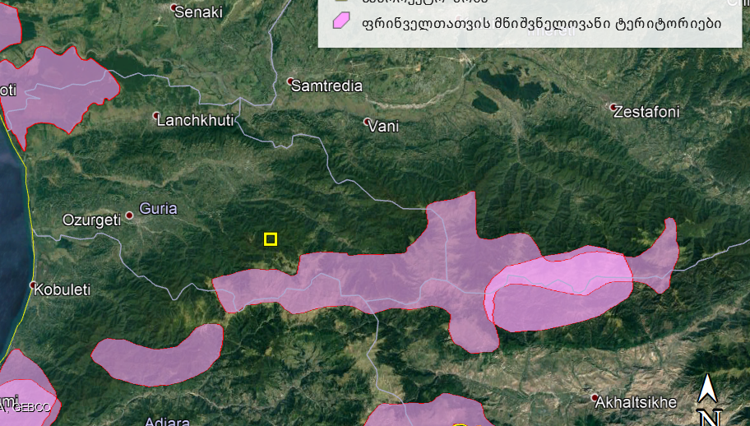
წყარო: (Special protection areas); (Important bird areas – IBA)
საპროექტო არეალში ფიქსირდება ქვეწარმავლების 8 და ამფიბიების 7 სახეობა, რომელთაგან საქართველოს წითელ ნუსხაში შეტანილია 2 სახეობა: კავკასიური გველგესლა (Vipera kaznakovi) და კავკასიური სალამანდრა (Mertensiella caucasica).
როგორც ზემოთ აღინიშნა, საპროექტო რეგიონში ბინადრობს საქართველოს წითელ ნუსხაში შეტანილი ხმელეთის ცხოველთა 5 სახეობა. მათგან ორს (მურა დათვის Brown Bear, კავკასიური გველგესლა Vipera kaznakovi) მინიჭებული აქვს გადაშენების პირას მყოფის სტატუსი (EN).
მდინარის სანაპირო ზოლის გასწვრივ, თითქმის ყველგან შეიძლება შეგვხვდეს წავი Lutra lutra. წავზე ზემოქმედების კუთხით აღსანიშნავია სათავე კვანძისა და ძალური კვანძის სამშენებლო მოედნები. ასევე ექსპლუატაციის პერიოდი, რაც დაკავშირებული იქნება მდინარეში წყლის ხარჯის შემცირებასთან.
მდინარისკენ დახრილი ფერდობები და მდინარის სანაპირო ზოლი აქ არსებული ბუჩქნარით, მაღალბალახეულობით და გადაბერებული ხეებით, მიჩნეულია კავკასიური გველგესლას Vipera kaznakovi და ბუკიოტის Aegolius funereus ადგილსამყოფელად. მოზრდილი ფუღუროიანი ხეები შეიძლება წარმოადგენდეს კავკასიური ციყვისთვის Caucasian squirrel მნიშვნელოვან საბინადრო ადგილს.
ამ ადგილებში გზის და მილსადენის ტრასის გაყვანის შემთხვევაში დაცული სახეობების გარდა ზიანი შეიძლება მიადგეს იმ სახეობებს, რომლებიც გამრავლების პერიოდში ან მუდმივად უშუალოდ მშენებლობის დერეფანში იმყოფებიან და აქ არსებულ თავშესაფრებში მრავლდებიან (ამფიბიები, ქვეწარმავლები და წვრილი ძუძუმწოვრები).
პროექტის განხორციელებით მოსალოდნელი ზემოქმედებების მიმართ სენსიტიური იქნებიან ღამურებიც.
ზემოაღნიშნულის და დაგეგმილი საქმიანობის სპეციფიკის გათვალისწინებით სამშენებლო ზონაში გავრცელებულ ცხოველთა სახეობებზე ნეგატიური ზემოქმედებები გამოიხატება შემდეგი მიმართულებებით:
- ხეების ჭრის და მიწის სამუშაოების შედეგად შესაძლებელია მოხდეს ცალკეული სახეობების საბინადრო და საბუდარი ადგილების მოშლა. ზემოქმედების ძირითადი რეცეპტორები შეიძლება იყოს ბუკიოტი, წავი, ასევ ღამურები;
- მცენარეული საფარის განადგურება ნეგატიურ გავლენას იქონიებს ცხოველთა საკვებ ბაზასა და მათ აღწარმოებაზე (მაგ დათვი, რომელიც იძულებული იქნება საკვების მოსაპოვებლად განახორციელოს მიგრაცია);
- მდინარისპირა ზოლში ბალახეული საფარის გასუფთავებამ ასევე შესაძლოა საცხოვრებელი გარემო შეუზღუდოს კავკასიურ გველგესლას, გამოიწვიოს მისი ჰაბიტატის შეზღუდვა/ფრაგმენტაცია;
- სატრანსპორტო საშუალებების მომატებული გადაადგილების, ადამიანთა არსებობის და განათებულობის ფონის ცვლილების გამო გაიზრდება შეწუხების ფაქტორი საავტომობილო გზის და სამშენებლო მოედნების მახლობლად მყოფი ხმელეთის ძუძუმწოვრებისთვის, ამფიბიებისთვის, ფრინველებისათვის და ხელფრთიანებისათვის. აღნიშნულმა შეიძლება პირდაპირი ზემოქმედება მოახდინოს ცხოველთა პოპულაციების არსებობაზე. მაგ. ზემოქმედება გამრავლების (ბუდობის) ადგილებზე გამრავლების სეზონის დროს, საკვების მოპოვების და გამოზამთრების ადგილებზე, მიგრაციის მარშრუტებზე და მიგრაციის დროს დროებითი შესვენების ადგილებზე. ასეთი სახის ზემოქმედების მიმართ შედარებით მგრძნობიარე შეიძლება იყოს კავკასიური ციყვი, ბუკიოტი და სხვა ნაკლებად ღირებული ცხოველთა სახეობები;
- მშენებლობისას გაიზრდება ხმაური და ვიბრაცია, ასევე ატმოსფერულ ჰაერში მტვრისა და სხვა მავნე ნივთიერებათა ემისიები. ზემოქმედებას დაექვემდებარება დერეფანში მობინადრე თითქმის ყველა სახეობა;
- მიწის სამუშაოების დროს თხრილები გარკვეულ რისკს შეუქმნის მცირე ძუძუმწოვრებს: შესაძლებელია თხრილში მათი ჩავარდნა, დაშავება და სიკვდილიანობა. მსგავსი ხასიათის ზემოქმედებების მიმართ შედარებით სენსიტიურები იქნებიან ), მცირეაზიური მემინდვრია, მცირე ტყის თაგვი, კავკასიური ტყის თაგვი და სხვ.
- გარემოში ნარჩენების მოხვედრამ და ვიზუალურ-ლანდშაფტურმა ცვლილებამ შესაძლოა გამოიწვიოს ცხოველთა დაღუპვა ან მიგრაცია;
- წყალში და ნიადაგზე მავნე ნივთიერებების მოხვედრის შემთხვევაში დაზარალდებიან თევზების, ამფიბიების, წყლის მახლობლად მობინადრე ფრინველებისა და წავის პოპულაციები, აგრეთვე ამ ნივთიერებათა დაღვრის ადგილზე და მის მახლობლად მობინადრე ცხოველები;
- შესაძლოა გამოვლინდეს მომსახურე პერსონალის მიერ უკანონო ნადირობის ფაქტები.
პროექტის გავლენის ზონაში მოქცეულ ტერიტორიებზე მობინადრე ცხოველთა სახეობებზე ნეგატიური ზემოქმედების მინიმიზაციის წინასწარი შემარბილებელი ღონისძიებებიდან მნიშნელოვანია:
- საკვლევ ტერიტორიაზე ხეების მოჭრა მოხდეს გვიანი შემოდგომიდან ადრეულ გაზაფხულამდე. ხეების მოჭრამდე უნდა მოხდეს მათი შემოწმება და ფრინველთა ბუდეების დროული გამოვლენა (განსაკუთრებით საყურადღებოა ტერიტორიაზე გავრცელებული დაცული სახეობები). ფრინველთა ბუდეების არსებობის შემთხვევაში დაუყოვნებლივ გატარდეს დამატებითი შემარბილებელი ღონისძიებები.
- მდინარის სიახლოვეს ჩასატარებელი სამშენებლო სამუშაოების პერიოდი შეძლებისდაგვარად შეირჩევა ისე, რომ იგი არ დაემთხვეს წავის გამრავლების პერიოდს (უნდა აღინიშნოს, რომ წავი მძუნაობს უფრო თებერვალ-აპრილში. პატარები სხვადასხვა დროს - აპრილ-მაისში, ივნის-აგვისტოში და ხშირად დეკემბერ-თებერვალშიც იბადებიან. შესაბამისად იმ მონაკვეთებზე, რომლებიც ახლოს არის მდინარესთან მიწის სამუშაოები მაქსიმალურად განხორციელდება სექტემბერი-ნოემბრის პერიოდში);
- სამშენებლო სამუშაოების დაწყებამდე შემოწმებული იქნება მისასვლელი გზების, მდინარის კვეთების ადგილები მობინადრე ფრინველთა ბუდეების და მტაცებელ ძუძუმწოვართა ნაკვალევის და სოროების დასაფიქსირებლად;
- მოხდება გამოვლენილი ბუდეების და სოროების აღრიცხვა და აიკრძალება მათთან მისვლა აპრილიდან ივლისამდე;
- მოხდება მშენებლობაზე დასაქმებული პერსონალის ინსტრუქტაჟი და შესაბამისი გაფრთხილება ცხოველებზე მიყენებული ზიანის შემთხვევაში შესაბამისი სანქციების შესახებ;
- დაცული იქნება სამშენებლო დერეფანი, რათა მიწის სამუშაოები არ გაცდეს მონიშნულ ზონას და არ მოხდეს წავის სოროების, ფრინველების ბუდეების და ხელფრთიანების თავშესაფრების დამატებითი დაზიანება. მიწის სამუშაოები გაკონტროლდება შესაბამისი ცოდნის მქონე პერსონალის მიერ;
- დაცული იქნება ტრანსპორტის მოძრაობის მარშრუტი და შერჩეული იქნება მოძრაობის ოპტიმალური სიჩქარეები ცხოველებზე უშუალო ზემოქმედების ალბათობის (დაჯახება) შესამცირებლად;
- ორმოები, ტრანშეები და სხვა შემოზღუდული იქნება რაიმე წინააღმდეგობით ცხოველების შიგ ჩავარდნის თავიდან ასაცილებლად – დიდი ზომის სახეობებისათვის მკვეთრი ფერის ლენტი, მცირე ზომის ცხოველებისათვის ყველანაირი ბრტყელი მასალა – თუნუქი, პოლიეთილენი და სხვ. ტრანშეებსა და ორმოებში ღამით ჩაშვებული იქნება გრძელი ფიცრები ან ხის მორები, იმისთვის, რომ წვრილ ცხოველებს საშუალება ჰქონდეთ ამოვიდნენ იქიდან. ორმოები და ტრანშეები შემოწმდება მიწით შევსების წინ;
- ისეთი სამუშაოები, რაც იწვევს ცხოველების ზედმეტად შეშფოთებას, განხორციელდება რაც შეიძლება მოკლე ვადებში, შესაძლებლობების მიხედვით არაგამრავლების პერიოდში;
- სამშენებლო სამუშაოების დამთავრების შემდგომ მოხდება ჰესის კომუნიკაციების და მისასვლელი გზების მიმდებარე ტერიტორიების რეკულტივაცია, რაც მნიშვნელოვნად შეამცირებს ჰაბიტატების ფრაგმენტაციასთან დაკავშირებულ ზემოქმედებას.
ამასთან ერთად ყურადღება მიექცევა:
- ნარჩენების სათანადო მართვას;
- გატარდება წყლის, ნიადაგის და ატმოსფერული ჰაერის დაბინძურების, ხმაურის გავრცელების და ა.შ. შემარბილებელი ღონისძიებების (იხ. შესაბამისი ქვეთავები).

ზემოქმედება წყლის ბიოლოგიურ გარემოზე
საპროექტო საშუალა ჰესის კომუნიკაციები განლაგებული იქნება მდ. საშუალას ხეობის 1060 და 1240 მ ნიშნულებს შორის მოქცეულ მონაკვეთზე, რომელიც წარმოადგენს საკალმახე ზონას და აქ დიდი ალბათობით მხოლოდ ნაკადულის კალმახი (Salmo trutta morfa fario Linnaes,1758) იქნება წარმოდგენილი, რომელიც წარმოადგეს საქართველოს წითელი ნუსხის სახეობას.
საპროექტო მონაკვეთში მდინარის ნაკადი მშფოთვარე, მაღალი ენერგიის მატარებელია, კალაპოტში ხშირად გვხვდება დიდი და საშუალო ზომის ლოდები, რომლებიც ქმნიან მცირე ზომის ჩანჩქერებს, მორევებს და ჩქერებს. ჩანჩქერების სიმრავლე იწვევს წყლის სიღრმის მატებას რაც წარმოქმნის ღრმა აუზებს და მორევებს. მდინარის საშუალო სიღრმემ 0,8-1,2 მ, სველი პერიმეტრის სიგანე 3-4 მ, ზოგ მონაკვეთში კი 7 მ-ს აღწევს. კალაპოტის მცირე მონაკვეთებზე ერთმანეთს ენაცვლება შედარებით მდორე და სწრაფი დინებები (1,0 მ/წმ და 3,0 მ/წმ); რომელთა საშუალო სიჩქარე დაახლოებით 2,0 მ/წმ-ია.
მშენებლობის ფაზაზე იქთიოფაუნაზე ზემოქმედების რისკებიდან მნიშვნელოვანია: მდინარის ცალკეული უბნების ამოშრობა, სამიგრაციო გზების ბლოკირება, მდინარის ამღვრევა, ტურბულენტობის ცვლილება, ხმაურის გავრცელება, წყლის ხარისხის გაუარესება.
ოპერირების ეტაპზე იქთიოფაუნაზე ნეგატიური ზემოქმედება შეიძლება გამოიხატოს შემდეგი მიმართულებებით:
- მდინარის წყლის დონის მკვეთრი შემცირება მნიშვნელოვნად შეცვლის წყლის ბინადართა საარსებო გარემოს;
- სათავე კვანძის არსებობა მნიშვნელოვნად შეაფერხებს თევზების ქვემოდან ზედა ბიეფში თავისუფლად გადაადგილების შესაძლებლობას;
- ოპერირების ფაზაზე არსებობს თევზის წყალმიმღებში მოხვედრის და დაზიანების (დაღუპვის) რისკი;
- ასევე ნაკლები ალბათობით, თუმცა მაინც მოსალოდნელია მდინარის წყლის ხარისხის გაუარესების გამო ნეგატიური ზემოქმედება თევზებზე;
- ზემოთჩამოთვლილი სახის ზემოქმედებები უარყოფით გავლენას იქონიებს მდინარეში მობინადრე უხერხემლოებზეც, რაც თავის მხრივ ნეგატიურად აისახება თევზების საკვებ ბაზაზე.
იქთიოფაუნაზე ზემოქმედების მინიმიზაციის წინასწარი შემარბილებელი ღონისძიებებიდან მნიშვნელოვანია:
- მდინარის აქტიურ კალაპოტში სამშენებლო სამუშაოების ჩატარება ისე, რომ ნაკლებად დაემთხვეს მდ. საშუალაში გავრცელებული თევზების სახეობების ქვირითობისა და ლიფსიტების ზრდის პერიოდს.
- მდინარის ბუნებრივი კალაპოტიდან დროებით მოწყობილ ხელოვნურ კალაპოტში წყლის დინების გადაგდების პროცესს არ ექნება უეცარი ეფექტი. აღნიშნული პროცესი შესრულდება რაც შეიძლება ხანგრძლივად, რათა თევზებმა შეძლონ ადაპტაცია ახალ გარემო პირობებთან;
- ხელოვნური კალაპოტის მდინარის ბუნებრივ კალაპოტთან შეუღლების ადგილები მოეწყობა ისე, რომ არ შეიქმნას ხელოვნური ბარიერი თევზების მიგრაციისთვის;
- მდინარის სიახლოვეს მუშაობისას გატარდება ყველა ღონისძიება ხმაურის გავრცელების შესამცირებლად;
- გატარდება ყველა შემარბილებელი ღონისძიება წყლის ხარისხის შენარჩუნების მიზნით.
- ექსპლუატაციის ეტაპზე, ეფექტურად განხორციელდება თხევადი ხარჯების მართვა. სათავე ნაგებობიდან ქვედა დინებაში მუდმივად იქნება გაშვებული დადგენილი ეკოლოგიური ხარჯი;
- პროექტის მიხედვით სათავე კვანძზე გათვალისწინებულია თევზსავალის მოწყობა. მუდმივად გაკონტროლდება თევზსავალის ტექნიკური გამართულობა და მოხდება გასუფთავება ხის ნარჩენებისგან, რაც განსაკუთრებით მნიშვნელოვანია თევზების ტოფობის და მიგრაციის პერიოდში;
- განხორციელდება თევზსავალის ტექნიკური გამართულობის და მუშაობის ეფექტურობის მონიტორინგი,
- თევზის დაზიანების (დაღუპვის) რისკის მინიმიზაციის მიზნით წყალმიმღებზე გათვალისწინებული იქნება თევზამრიდი მოწყობილობა;
- ოპერირების დაწყებიდან პირველი 3 წლის განმავლობაში უზრუნველყოფილი იქნება იქთიოფაუნის სახეობების მონიტორინგი, საჭიროების შემთხვევაში დამატებითი შემარბილებელი ღონისძიებების დასახვის მიზნით;

ზემოქმედება ნიადაგის ნაყოფიერი ფენაზე და გრუნტის ხარისხზე
ნიადაგის ნაყოფიერი ფენის დაზიანება და სტაბილურობის დარღვევა ძირითადად მოსალოდნელია მოსამზადებელი და სამშენებლო სამუშაოების დროს, რაც დაკავშირებული იქნება საპროექტო დერეფანში ხე-მცენარეების გაჩეხვასთან, ტექნიკის გადაადგილებასთან, მიწის სამუშაოებთან, დროებითი და მუდმივი ინფრასტრუქტურის მოწყობასთან და ასევე ფუჭი ქანების საბოლოო განთავსებასთან.
როგორც გარემოს ფონური მდგომარეობის აღწერისას აღინიშნა, ადგილობრივი რელიეფური პირობების - ფერდობების მაღალი დახრილობიდან გამომდინარე ნიადაგის ნაყოფიერი ფენის მოხსნა-დასაწყობების სამუშაოები ძალზედ რთულად შესასრულებელია და ამასთანავე გარემოსდაცვითი თვალსაზრისით არ არის რენტაბელური. ნიადაგის ნაყოფიერი ფენის მოხსნა მოხდება მხოლოდ ცალკეულ უბნებზე. მოსახსნელი ნიადაგოვანი საფარის საერთო მოცულობა იქნება დაახლოებით 2000 მ³.
ნიადაგის/გრუნტის დაბინძურება მოსალოდნელია როგორც მოსამზადებელი სამუშაოების, ასევე მშენებლობის პროცესში.
ნიადაგის/გრუნტის ხარისხზე ზემოქმედება შეიძლება მოახდინოს ნარჩენების არასწორმა მართვამ (როგორც მყარი, ისე თხევადი), საწვავ-საპოხი მასალების და სამშენებლო მასალების შენახვის წესების დარღვევამ, ასევე სამშენებლო ტექნიკიდან და სატრანსპორტო საშუალებებიდან საწვავის/საპოხი მასალების შემთხვევითმა დაღვრამ. მშენებლობის ეტაპზე ნიადაგის დაბინძურების შედარებით მაღალი რისკები არსებობს სამშენებლო ბანაკების სიახლოვეს (ამ უბნებზე განთავსდება ავტოსადგომი და ნიადაგის დაბინძურების სხვა პოტენციური წყაროები).
აღსანიშნავია, ნიადაგის/გრუნტის დაბინძურების შემთხვევაში მეორადი (არაპირდაპირი) ზემოქმედებების რისკები. მაგალითად დამაბინძურებლების ღრმა ფენებში გადაადგილების შედეგად მიწისქვეშა/გრუნტის წყლების დაბინძურება, ასევე ზედაპირული ჩამონადენით დაბინძურების წარეცხვა და მდინარეში ჩატანა. გამომდინარე აღნიშნულიდან, საქმიანობის განხორციელების პროცესში გატარდება შესაბამისი პრევენციული ღონისძიებები.
ოპერირების პერიოდში ნიადაგის/გრუნტის დაბინძურება შესაძლებელია შემდეგი მიზეზებით:
- ზეთების შენახვა-გამოყენების წესების დარღვევა;
- ტრანსფორმატორებიდან ან სხვა ზეთიან დანადგარებიდან ზეთის დაღვრა - ჟონვის, დაზიანების გამო, ზეთის ჩამატებისას ან გამოცვლის დროს (აღსანიშნავია, რომ ქვესადგური განთავსდება დახურულ შენობაში და შესაბამისად დაღვრის შემთხვევაში დამაბინძურებლების შორ მანძილზე გავრცელება, გრუნტის ღრმა ფენებში ჩაჟონვა და მდინარეში ჩაღვრა ნაკლებად მოსალოდნელია);
- ჰესის ტერიტორიაზე საყოფაცხოვრებო და სხვა მყარი ნარჩენების არასწორი მენეჯმენტი.
ნიადაგზე და გრუნტზე ზემოქმედების მინიმიზაციის მიზნით გატარებული იქნება შემდეგი ღონისძიებები:
- ნიადაგის ნაყოფიერი ფენის მოხსნა და რეკულტივაცია განხორციელდება “ნიადაგის ნაყოფიერი ფენის მოხსნის, შენახვის, გამოყენების და რეკულტივაციის შესახებ” საქართველოს მთავრობის 2013 წლის 31 დეკემბრის N424 დადგენილებით დამტკიცებული ტექნიკური რეგლამენტის მოთხოვნების მიხედვით;
- მკაცრად განისაზღვრება სამუშაო მოედნების საზღვრები, მომიჯნავე უბნების შესაძლო დაბინძურების, ნიადაგის ნაყოფიერი ფენის დამატებითი დაზიანების და ნიადაგის დატკეპნის თავიდან აცილების მიზნით;
- მანქანების და ტექნიკისთვის განისაზღვრება სამოძრაო გზების მარშრუტები და აიკრძალება გზიდან გადასვლა;
- საწვავის/ზეთის ჟონვის დაფიქსირებისას დაუყოვნებლივ მოხდება დაზიანების შეკეთება. დაზიანებული მანქანები სამუშაო მოედანზე არ დაიშვებიან;
- მასალები და ნარჩენები განთავსდება ისე, რომ ადგილი არ ქონდეს ეროზიას და არ მოხდეს ზედაპირული ჩამონადენით მათი სამშენებლო მოედნიდან გატანა;
- დამაბინძურებელი ნივთიერებების დაღვრის შემთხვევაში მოხდება დაღვრილი მასალის ლოკალიზაცია და დაბინძურებული უბნის დაუყოვნებლივი გაწმენდა. პერსონალი უზრუნველყოფილი იქნება შესაბამისი საშუალებებით (ადსორბენტები, ნიჩბები, სხვა.);
- დიდი რაოდენობით დაბინძურების შემთხვევაში დაბინძურებული ნიადაგი და გრუნტი შემდგომი რემედიაციისათვის ტერიტორიიდან გატანილი იქნება ამ საქმიანობაზე ნებართვის მქონე კონტრაქტორის მიერ.
- პერსონალს პერიოდულად ჩაუტარდება ინსტრუქტაჟი;
- სამშენებლო სამუშაოების დასრულების შემდეგ მოხდება ტერიტორიების გაწმენდა და რეკულტივაციისთვის მომზადება. სარეკულტივაციო სამუშაოების შესრულებას განსაკუთრებული ყურადღება დაეთმობა სამშენებლო ბანაკების და ფუჭი ქანების სანაყაროების განთავსების ტერიტორიებზე.

ვიზუალურ-ლანდშაფტური ზემოქმედება
ვიზუალური ზემოქმედების დახასიათებისას პირველ რიგში გასათვალისწინებელია საპროექტო ტერიტორიების განლაგება ზემოქმედების რეცეპტორებთან (ამ შემთხვევაში მნიშვნელოვანია სოფ. ხიდისთავის თემის მაცხოვრებლები, ძირითადად სოფ. მეწიეთი) მიმართებაში, კერძოდ ვიზუალური თვალთახედვის არეალში ექცევა თუ არა ზემოქმედების წყაროები.
საპროექტო ჰესის ინფრასტრუქტურა მნიშვნელოვანი მანძილით არის დაშორებული საცხოვრებელი ზონიდან. ვიზუალური თვალთახედვის არეალს მნიშვნელოვნად ზღუდავს ადგილობრივი რელიეფი და ხე-მცენარეული საფარის არსებობა. გამომდინარე აღნიშნულიდან საცხოვრებელი ზონებიდან რომელიმე სამშენებლო მოედანი და მშენებლობის დასრულების შემდგომ ჰესის ინფრასტრუქტურა არ იქნება შესამჩნევი. აღსანიშნავია, რომ სამშენებლო ბანაკი მოწყობა ჰესის შენობის სამშენებლო მოედნების სიახლოვეს და შესაბამისად ადგილობრივი სატრანსპორტო ოპერაციებისთვის დასახლებული პუნქტის გზებით სარგებლობა ნაკლებად მოხდება.
ყოველივე აღნიშნულის გათვალისწინებით სამშენებლო სამუშაოების და სატრანსპორტო ოპერაციების შედეგად სოფლის მაცხოვრებლებზე ვიზუალური ზემოქმედება მოსალოდნელი არ არის. ზემოქმედების მნიშვნელობა იქნება ძალიან დაბალი.

ნარჩენები
როგორც მშენებლობის, ასევე ექსპლუატაციის ეტაპზე მოსალოდნელია მნიშვნელოვანი რაოდენობის სახიფათო და სხვა ტიპის ნარჩენების წარმოქმნა. მათი არასწორი მართვის შემთხვევაში მოსალოდნელია გარემოს ცალკეული რეცეპტორების ხარისხობრივი მდგომარეობის გაუარესება, ასევე გრუნტების დასაწყობების წესების დარღვევა შეიძლება ეროზიის მიზეზი გახდეს. გზშ-ს პროცესში შემუშავდება საქმიანობის განხორციელების პროცესში მოსალოდნელი ნარჩენების მართვის გეგმა, რომელსაც პრაქტიკაში შეასრულებს მშენებელი კონტრაქტორი და ოპერატორი კომპანია.
ჰესის მშენებლობის და ექსპლუატაციის ეტაპებზე შესრულდება ნარჩენების მართვის გეგმით გათვალისწინებული ღონისძიებები, მათ შორის:
- სახიფათო ნარჩენების შეგროვებისთვის შესაბამის ადგილებში განთავსდება სპეციალური მარკირების მქონე ჰერმეტული კონტეინერები;
- სახიფათო ნარჩენების განთავსებისთვის გამოიყოფა სპეციალური სასაწყობე სათავსი:
  - სათავსს ექნება სათანადო აღნიშვნა და დაცული იქნება ატმოსფერული ნალექების ზემოქმედებისა და უცხო პირების ხელყოფისაგან;
  - სათავსის იატაკი და კედლები მოპირკეთებული იქნება მყარი საფარით;
  - სათავსი აღჭურვილი იქნება ხელსაბანით და ონკანით, წყალმიმღები ტრაპით;
  - ნარჩენების განთავსებისათვის მოეწყობა სტელაჟები და თაროები;
  - სათავსში ნარჩენების განთავსება მოხდება მხოლოდ ჰერმეტულ ტარაში შეფუთულ მდგომარეობაში, რომელსაც ექნება სათანადო მარკირება.
- ნარჩენების მართვისათვის გამოყოფილი იქნას სათანადო მომზადების მქონე პერსონალი, რომელთაც პერიოდულად ჩაუტარდება სწავლება და ტესტირება. აღნიშნული პერსონალი აწარმოებს შესაბამის ჟურნალს, სადაც გაკეთდება ჩანაწერები წარმოქმნილი ნარჩენების სახეობის, რაოდენობის და შემდგომი მართვის პირობების შესახებ.

ზემოქმედება ადამიანის ჯანმრთელობაზე და უსაფრთხოებაზე
სამშენებლო სამუშაოების წარმოების და ჰესის ნორმალური ოპერირების პირობებში ადამიანის ჯანმრთელობაზე და უსაფრთხოებაზე ზემოქმედების მაღალი რისკები მოსალოდნელი არ არის. ამ შემთხვევაშიც აღსანიშნავია, რომ ძირითადი სამუშაოების წარმოების ტერიტორიიდან ადგილობრივი მოსახლეობა დაშორებულია მნიშვნელოვანი მანძილით, რაც თავისთავად ამცირებს ნეგატიური ზემოქმედებების რისკებს. ადამიანის (ძირითადად მომსახურე პერსონალი) ჯანმრთელობასა და უსაფრთხოებაზე მოსალოდნელი რისკები ძირითადად უკავშირდება გაუთვალისწინებელ შემთხვევებს, მაგალითად: სატრანსპორტო საშუალებების დაჯახება, დენის დარტყმა, სიმაღლიდან ჩამოვარდნა, ტრავმატიზმი სამშენებლო ტექნიკასთან მუშაობისას და სხვ. პირდაპირი ზემოქმედების პრევენციის მიზნით დაცული იქნება უსაფრთხოების ნორმები, მკაცრი ზედამხედველობის პირობებში. სამუშაოების დაწყებამდე პერსონალს ჩაუტარდება ტრეინინგები უსაფრთხოებისა და შრომის დაცვის საკითხებზე, დაწესდება მკაცრი კონტროლი პირადი დაცვის საშუალებების გამოყენებაზე.

დასაქმება
დადებით ზემოქმედებად უნდა ჩაითვალოს პროექტის განხორციელების შედეგად დასაქმების შესაძლებლობის ზრდა, რაც განსაკუთრებით მნიშვნელოვანია ადგილობრივი მოსახლეობისთვის. აღნიშნული გარკვეულ წვლილს შეიტანს მოსახლეობის ცხოვრების დონის ამაღლებასა და მიგრაციის შემცირებაში.
აღსანიშნავია, რომ საშუალა 1 ჰესის კასკადის სამშენებელო სამუშაოებზე და საშუალა 2 ჰესის ექსპლუატაციის სამუშაო ადგილებზე დასაქმებული პერსონალის უმრავლესობა ადგილობრივი მოსახლეობაა.

ზემოქმედება ადგილობრივ ინფრასტრუქტურაზე, გადაადგილების შეზღუდვა
მშენებლობის დროს საგრძნობლად მოიმატებს სატრანსპორტო ნაკადების გადაადგილების ინტენსივობა, შესაძლოა მოხდეს სოფ. მეწიეთის და გავლენის ზონაში მოქცეული სხვა დასახლებების შიდა გზების საფარის დაზიანება. აღნიშნულმა ასევე შეიძლება შეაფერხოს სატრანსპორტო ნაკადები და გამოიწვიოს მოსახლეობის უკმაყოფილება.
სამშენებლო სამუშაოები დაიგეგმება, ისე რომ მინიმუმამდე დავიდეს მსგავსი ხასიათის ზემოქმედებები, კერძოდ:
- შერჩეული იქნება სამუშაო უბნებზე მისასვლელი ოპტიმალური - შემოვლითი მარშრუტები;
- შეძლებისდაგვარად შეიზღუდება საზოგადოებრივ გზებზე მანქანების (განსაკუთრებით მუხლუხოიანი ტექნიკის) გადაადგილება;
- მოსახლეობისთვის მიწოდებული იქნება ინფორმაცია სამუშაოების წარმოების დროის და პერიოდის შესახებ;
- გზის ყველა დაზიანებული უბანი აღდგება მაქსიმალურად მოკლე ვადებში, რათა ხელმისაწვდომი იყოს მოსახლეობისთვის;
- საჭიროების შემთხვევაში საავტომობილო საშუალებების მოძრაობას გააკონტროლებს სპეციალურად გამოყოფილი პერსონალი (მედროშე);
- სამშენებლო ბანაკების და სამშენებლო მოედნების სიახლოვეს განთავსდება შესაბამისი გამაფრთხილებელი, მიმთითებელი და ამკრძალავი ნიშნები;
- დაფიქსირდება მოსახლეობის მხრიდან შემოსული საჩივრები, მოხდება მათი აღრიცხვა და სათანადო რეაგირება.
მას შემდეგ რაც პროექტის განხორციელების შედეგად მოეწყობა გზა მდ. საშუალას ხეობის ზემო წელის მიმართულებით, ადგილობრივ მოსახლეობას გაუადვილდება გადაადგილება ხეობის ფარგლებში. აღნიშნული ერთის მხრივ გაზრდის უკანონო ნადირობა/თევზაობა/ტყის ჭრის რისკებს, თუმცა დადებითად შეიძლება ჩაითვალოს სოციალური თვალსაზრისით.

ზემოქმედება მიწის საკუთრებასა და გამოყენებაზე, რესურსებზე ხელმისაწვდომობა
საპროექტო ჰესის ჰიდროტექნიკური ნაგებობის და მისასვლელი გზების განთავსების დერეფანი სახელმწიფო საკუთრებაში არსებულ მიწებზე გადის. მათ შორის დერეფნის უდიდესი ნაწილი ხვდება სატყეო ფონდის ფარგლებში.
საპროექტო დერეფანი არ ემთხვევა ადგილობრივი საკარმიდამო ნაკვეთების ტერიტორიას. შესაბამისად პროექტი მოსახლეობის ფიზიკური განსახლებას არ გამოიწვევს.
მშენებლობის ეტაპზე შესაძლებელია გარკვეულწილად შეიზღუდოს ადგილობრივი რესურსებით (ტყე, საძოვრები, წყლის რესურსები) სარგებლობა. აღნიშნული დაკავშირებული იქნება დროებითი ნაგებობის განთავსების/მომატებული სატრანსპორტო ნაკადების გამო გადაადგილების შეზღუდვასთან, რასაც შესაძლოა მოყვეს მოსახლეობის უკმაყოფილება. ასეთი შემთხვევების შესახებ წინასწარ ინფორმირებული იქნება ადგილობრივი მოსახლეობა და ადგილობრივი სატყეო სამსახური, რათა არ მოხდეს სათბობი შეშით მოსახლეობის უზრუნველყოფის შეფერხება, რისთვისაც წინასწარ მიღებული იქნება საჭირო ზომები.
ოპერირების ეტაპზე არსებული გზის რეაბილიტაციის და ახალი გზების მოწყობის შედეგად მოსახლეობას გაუადვილდება საპროექტო ტერიტორიებამდე და ხეობის ზედა მონაკვეთების მიმართულებით გადაადგილება, მათთვის ხელმისაწვდომი გახდება არსებული ტყის რესურსები, რაც სოციალური თვალსაზრისით დადებით ზემოქმედებად უნდა ჩაითვალოს.
ბუნებრივ რესურსებზე ხელმისაწვდომობის უზრუნველყოფის მიზნით მშენებლობის და ექსპლუატაციის ეტაპზე იწარმოებს საჩივრების სარეგისტრაციო ჟურნალი. მოსახლეობის უკმაყოფილოების გამორიცხვა მოხდება ქმედითი ურთიერთ კონსულტაციების საფუძველზე. კონსულტაციების შედეგად შესაძლებელია კონფლიქტის მოგვარება შესაბამისი კომპენსაციის გაცემის ან ალტერნატიული რესურსების მოძიებაში დახმარების გაწევის გზით.
გარდა ამისა:
- მოსახლეობას წინასწარ ეცნობება ისეთი გადაწყვეტილების შესახებ, რომელიც დროებით შეზღუდავს ადგილობრივი რესურსების ხელმისაწვდომობას;
- ისეთი სამუშაოები, რომელიც შეზღუდავს ადგილობრივ რესურსებს და მდ. საშუალას ხეობაში გადაადგილებას, ჩატარდება შეძლებისდაგვარად მოკლე დროში.

წვლილი ეკონომიკაში
ჰესის მშენებლობის და ექსპლუატაციის პროექტის განხორციელება საგულისხმო წვლილს შეიტანს რეგიონის სოციალურ-ეკონომიკურ განვითარებაში.
მშენებლობაზე გამოყენებული იქნება სამშენებლო მასალების ადგილობრივი რესურსები, რაც ხელს შეუწყობს სამშენებლო მასალების წარმოების სექტორის გააქტიურებას.
ობიექტების ექსპლუატაციაში გაშვების შემდგომ ენერგოსისტემა მიიღებს დამატებით ელექტროენერგიას, რასაც დიდი მნიშვნელობა აქვს ქვეყნის ენერგეტიკული დამოუკიდებლობის მიღწევისათვის. საქართველოს მთავრობასთან გაფორმებული ურთიერთგაგების მემორანდუმის მიხედვით ათი წლის განმავლობაში, თითოეული ჰიდროელექტროსადგურის ყოველი წლის ზამთრის თვეებში (ოქტომბერი, ნოემბერი, დეკემბერი, იანვარი, თებერვალი, მარტი) წლიური გენერაციის არანაკლებ 20 (ოცი) %-ის ექსკლუზიური რეალიზაცია მოხდება საქართველოს შიდა (ადგილობრივ) ბაზარზე.
პროექტის განხორციელების შედეგად ადგილობრივ ბიუჯეტში შევა დამატებითი თანხები. მათ შორის აღსანიშნავია ქონების გადასახადი, რაც რეგიონის ინფრასტრუქტურის განვითარებას და სხვადასხვა სოციალურ პროექტებს მოხმარდება.
ამასთანავე სამშენებლო სამუშაოებზე დასაქმებული პერსონალის მომსახურებისათვის მოსალოდნელია სატელიტი ბიზნეს საქმიანობების (ვაჭრობა, მომსახურება, სატრანსპორტო უზრუნველყოფა, საკვები პროდუქტების წარმოება და სხვა) გააქტიურება, რაც დასაქმების დამატებით წყაროდ უნდა ჩაითვალოს.

ზემოქმედება ისტორიულ-კულტურული მემკვიდრეობის ძეგლებზე
როგორც აღინიშნა საპროექტო უბნის ფარგლებში ისტორიულ-კულტურული მემკვიდრეობის ძეგლი წარმოდგენილი არ არის, უახლოესი ისტორიულ-კულტურული ძეგლი მდებარეობს ხეობის დასაწყისში, საშუალა 2 ჰესის შენობის სიახლოვეს, რომელი დაშორებულია დაახლოებით 6-7 კმ-ით, რაც მინიმუმადე ამცირებს ამ მხრივ ზემოქმედებას.
მიწის სამუშაოების შესრულების დროს შესაძლებელია ადგილი ჰქონდეს არქეოლოგიური ძეგლების გვიანი გამოვლენის ფაქტებს. ასეთ შემთხვევაში მშენებელი კონტრაქტორი ვალდებულია მოიწვიოს ამ საქმიანობაზე საქართველოს კანონმდებლობით უფლებამოსილი ორგანოს სპეციალისტები, არქეოლოგიური ძეგლის მნიშვნელობის დადგენისა და სამუშაოების გაგრძელების თაობაზე გადაწყვეტილების მიღებისათვის.
პროექტის მიხედვით გათვალისწინებული არ არის დიდი მოცულობის წყალსაცავის შექმნა. შესაბამისად რეგიონის კულტურული ძეგლების დანესტიანების მატება მოსალოდნელი არ არის.

კუმულაციური ზემოქმედება
საშუალას ჰესის განთავსების დერეფანში მნიშვნელოვანი სამრეწველო ობიექტები განთავსებული არ არის. თუმცა უნდა აღინიშნოს მიმდინარეობს საშუალას ჰესების კასკადის მოწყობა, საიდანაც საშუალა 2 ჰესის სამშენებლო სამუშაოები პრაქტიკულად დასრულებულია, რაც შეეხება საშუალა 1 ჰესის ჰიდროტექნიკური ნაგებობის და მისასვლელი გზების სამშენებლო სამუშაოები უკვე აქტიურ ფაზაშია შესული. კუმულაციური ზემოქმედება სწორედ საშუალას ჰესების კასკადის მიმართ არის მოსალოდნელი. მშენებლობის ფაზაზე მოსალოდნელია შემდეგი კუმულაციური ზემოქმედება:
- ატმოსფერულ ჰაერში მავნე ნივთიერებათა ემისიების და ხმაურის გავრცელება;
- ზემოქმედება ბიოლოგიურ გარემოზე;
- ზემოქმედება გეოლოგიურ გარემოზე (მათ შორის მნიშვნელოვანია მისასვლელი გზების მოწყობა);
- ზემოქმედება წყლის გარემოზე;
- ნარჩენების წარმოქმნით მოსალოდნელი ზემოქმედება;
- სატრანსპორტო ოპერაციებით მოსალოდნელი ზემოქმედება;
ექსპლუატაციის ეტაპზე მოსალოდნელი ზემოქმედება
- ზემოქმედება გეოლოგიურ გარემოზე;
- ზემოქმედება იქთიოფაუნაზე;
- ზემოქმედება წყლის გარემოზე.
მოსალოდნელი კუმულაციური ზემოქმედებების მასშტაბების დასადგენად საჭიროა დამატებითი კვლევების ჩატარება, მათ შორის: საინჟინრო-გეოლოგიური პირობების კვლევა, ხმელეთის და წყლის ბიოლოგიური გარემოს კვლევა, მდ. საშუალას საპროექტო მონაკვეთის ჰიდროლოგიური პირობების კვლევა და სხვა. თუმცა წინასწარი შეფასებითი, ქმედითი შემარბილებელი ღონისძიებების გატარების შემთხვევაში შესაძლებელი იქნება მოსალოდნელი კუმულაციური ზემოქმედების რისკების მნიშვნელოვნად შემცირება.

შესაძლო ავარიულ სიტუაციები
დაგეგმილი საქმიანობის პროცესში მოსალოდნელი ავარიული სიტუაციები შეიძლება იყოს:
- ჰიდროტექნიკური ნაგებობის დაზიანებასთან დაკავშირებული ავარიული სიტუაციები, მათ შორის: წყალმიმღების და სადერივაციო/სადაწნეო მილსადენის დაზიანება;
- დამაბინძურებლების ავარიული დაღვრის რისკები;
- ხანძარი (მათ შორის ლანდშაფტური ხანძარი);
- საგზაო შემთხვევები;
- პერსონალის დაშავება (ტრავმატიზმი).
გზშ-ის ეტაპზე მომზადებული იქნება, ჰესის მშენებლობის და ექსპლუატაციის პროცესში მოსალოდნელ ავარიულ სიტუაციებზე რეაგირების გეგმა, სადაც აისახება ავარიული სიტუაციების პრევენციის, ავარიულ ინციდენტებზე რეაგირების და შედეგების ლიკვიდაციის კონკრეტული ღონისძიებები.

გარემოზე ზემოქმედების შემარბილებელი ღონისძიებების წინასწარი მონახაზი
პროექტის განხორციელების პროცესში მოსალოდნელი ზემოქმედების თავიდან აცილება და რისკის შემცირება შეიძლება მიღწეულ იქნას სამშენებლო სამუშაოების წარმოების და ოპერირებისას საუკეთესო პრაქტიკის გამოცდილების გამოყენებით. შემარბილებელი ღონისძიებების ნაწილი გათვალისწინებულია პროექტის შემუშავებისას.
საქმიანობის განხორციელების პროცესში გარემოსდაცვითი რისკების შემარბილებელი ღონისძიებების წინასწარი მონახაზი შეჯამებულია ქვემოთ. გარემოსდაცვითი ღონისძიებების გატარებაზე პასუხისმგებლობა ეკისრება საქმიანობის განმახორციელებელს.
შემარბილებელი ღონისძიებები შეიძლება დაიყოს შედეგ ჯგუფებად:
- შემსუბუქების ღონისძიებები-პროექტის ნეგატიური ზეგავლენის შემცირება ან აღმოფხვრა;
- ოპტიმიზაციის ღონისძიებები - დადებითი ზემოქმედების გაძლიერება;
- საკომპენსაციო ღონისძიებები - ნეგატიური ზემოქმედების კომპენსაცია;
- ზედამხედველობის ღონისძიებები - გარემოს დაცვით და სოციალურ პრობლემებთან დაკავშირებულ ცვლილებებზე კონტროლი.
დაგეგმილი საქმიანობის განხორციელების პროცესში ბუნებრივ და სოციალურ გარემოზე შესაძლო ზემოქმედების შერბილების ღონისძიებების დეტალური პროგრამის დამუშავება მოხდება შეფასების შემდგომ ეტაპზე (გზშ-ის ანგარიშის მომზადება), როდესაც ცნობილი გახდება პროექტის ტექნიკური დეტალები.

ცხრილი 5.1. შემარბილებელი ღონისძიებები მშენებლობის ეტაპზე
რეცეპტორი/  ზემოქმედება | ზემოქმედების აღწერა | პირველადი წინადადება შემარბილებელი ღონისძიებების შესახებ
ემისიები ატმოსფერული ჰაერის ხარისხზე, ხმაურის გავრცელება | - მიწის სამუშაოების და სატრანსპორტო ოპერაციების შედეგად წარმოქმნილი მტვერი და ხმაური;  - მანქანების, სამშენებლო ტექნიკის გამონაბოლქვი;  - სამშენებლო და სატრანსპორტო ოპერაციებით გამოწვეული ხმაური და სხვ. | - სატრანსპორტო საშუალებების და სამშენებლო ტექნიკის ექსპლუატაცია გარემოსდაცვითი სტანდარტების შესაბამისად;  - სატრანსპორტო საშუალებების სიჩქარის შეზღუდვა;  - მიწის სამუშაოების და ნაყარი ტვირთების მართვის პროცესში სიფრთხილის ზომების მიღებას, დაყრის სიმაღლეების შეზღუდვა;  - ღია ზედაპირების მორწყვა მტვრის წარმოქმნის თავიდან ასაცილებლად;  - ხმაურიანი სამუშაოებისთვის ნაკლებად სენსიტიური პერიოდის შერჩევა;  - გარემოს დაცვის სტანდარტების გათვალისწინების ვალდებულების დაწესება სამუშაოებში ჩართული კომპანიებისათვის;
ზემოქმედება გეოლოგიურ გარემოზე | - სამუშაო მოედნების და მისასვლელი გზების დერეფნები. | - საპროექტო უბნების და მისასვლელი გზების წყალდიდობისგან დაცვის მიზნით მოეწყობა ნაპირდამცავი ნაგებობები ქვაყრილების სახით, ხეობაში უხვად არსებული ლოდებისაგან;  - მშენებლობის დაწყების წინ მოხდება კლდოვანი კარნიზების გაწმენდა მეწყრული ბლოკებისაგან და მოეწყობა დაანკერებული დამცავი ბადეები;  - წვიმების და თოვლის დნობის დროს სამშენებლო უბნების მიმდებარე ფერდობზე პერიოდულად წარმოშობა დროებითი ზედაპირული წყლის ნაკადები, რის გამოც აუცილებელი ხდება ზედაპირული წყალმომცილებელი და წყალგამტარი სისტემის მოწყობა, რისი საშუალებითაც ზედაპირული წყალი მოწესრიგებულად იქნება გატარებული მდინარის მიმართულებით;  - სადაწნეო მილსადენის განთავსების ზოლში გათვალისწინებული იქნება გვერდითა ხევებზე მიმდინარე ეროზიული და შესაძლო ღვარცოფული მოვლენები;  - იმის გათვალისწინებით, რომ სამშენებლო ტერიტორია საინჟინრო- გეოლოგიური თვალსაზრისით განსაკუთრებული სირთულისაა, აუცილებელია მუდმივი გეოდინამიკური მონიტორინგის წარმოება, როგორც მშენებლობის, ასევე ექსპლუატაციის პერიოდში. საშიში გეოლოგიური მოვლენების მონიტორინგი განხორციელდება ყველა სენსიტიურ უბანზე მონიტორინგულ სამუშაოებში ჩართული იქნება შესაბამისი კომპეტენციის მქონე პერსონალი (ინჟინერ-გეოლოგები). საჭიროების შემთხვევაში უმოკლეს ვადებში გატარდება შესაბამისი პრევენციული ღონისძიებები (გეოლოგიური შესწავლა, პროექტის დამუშავება და გამაგრებითი სამუშაოები);  - ყოველი ძლიერი ნალექების მოსვლის შემდგომ შესაბამისი კომპეტენციის მქონე პირების მიერ მოხდება საპროექტო დერეფანში სენსიტიური უბნების (ყურადღება გამახვილდება იმ უბნებზე, სადაც მიწის სამუშაოები შესრულებულია) შემოწმება და საჭიროების შემთხვევაში დამატებითი ღონისძიებების დაგეგმვა (აქტიური წარმონაქმნების მოხსნა, გაწმენდა და სხვ.);  - რთულ უბნებზე შესასრულებელი მიწის სამუშაოები მაქსიმალურად შეიზღუდება ძლიერი ნალექის პირობებში (განსაკუთრებით გაზაფხულზე);  - სადაწნეო მილსადენის და მისასვლელი გზების დერეფნებში გაკონტროლდება ხე-მცენარეული საფარის გაჩეხვა;  - მასალები და ნარჩენები განთავსდება ისე, რომ ადგილი არ ქონდეს ეროზიას და არ მოხდეს ზედაპირული ჩამონადენით მათი სამშენებლო მოედნიდან გატანა. გრუნტის ნაყარების სიმაღლე არ იქნება 2 მ-ზე მეტი; ნაყარების ფერდებს მიეცემა შესაბამისი დახრის (450) კუთხე; პერიმეტრზე მოეწყოს წყალამრიდი არხები;  - სამშენებლო სამუშაოების დამთავრების შემდეგ ჩატარდება სამშენებლო მოედნების რეკულტივაციის და სააგრეგატო შენობის გამწვანების სამუშაოები.
ზემოქმედება ფლორისტულ გარემოზე | - სამუშაო მოედნების და მისასვლელი გზების ადგილებში მცენარეული საფარისგან გასუფთავება; | - მცენარეული საფარის დაზიანებისგან დასაცავად მკაცრად განისაზღვრება სამშენებლო უბნების საზღვრები და ტრანსპორტის მოძრაობის მარშრუტები;  - ხე-მცენარეების გაჩეხვის სამუშაოები შესრულდება ამ საქმიანობაზე უფლებამოსილი სამსახურის სპეციალისტების ზედამხედველობის ქვეშ;  - დაცული სახეობების გარემოდან ამოღება მოხდება „საქართველოს წითელი ნუსხისა და წითელი წიგნის შესახებ“ საქართველოს კანონის 24-ე მუხლის, პირველი პუნქტის, ვ) ქვეპუნქტის მოთხოვნების შესაბამისად, საქართველოს გარემოს დაცვისა და ბუნებრივი რესურსების სამინისტროსთან შეთანხმებით;  - ტყის საფარზე ზემოქმედების საკომპენსაციო ღონისძიებების განსაზღვრა მოხდება საქართველოს მთავრობის 2010 წლის 20 აგვისტოს N242 დადგენილების „ტყითსარგებლობის წესის დამტკიცების შესახებ“ ტყის ფონდით სპეციალური დანიშნულებით სარგებლობისთვის საკომპენსაციო საფასურის გაანგარიშების წესის მიხედვით;  - სამუშაოების დაწყებამდე მცენარეული საფარის დაცვის საკითხებზე პერსონალს ჩაუტარდება ინსტრუქტაჟი;  - ჰაბიტატების ფრაგმენტაციის რისკების შემცირების მიზნით, განსაკუთრებით ხაზოვანი სამშენებლო დერეფნის ფარგლებში შეძლებისდაგვარად მოეწყობა ხელოვნური გადასასვლელები (სადაწნეო მილსადენის ტრანშეის ფარგლებში გადებული იქნება ხის ფიცრები);  - სახელმწიფო ტყის ფონდის მართვას დაქვემდებარებულ ფართობებზე დაგეგმილი ნებისმიერი საქმიანობა შეთანხმდება ტყის ფონდის მართვის უფლების მქონე ორგანოსთან.
ზემოქმედება ცხოველთა სახეობებზე (მათ შორის ფრინველებზე) და მათ საბინადრო ადგილებზე | - ცხოველთა საბინადრო ადგილების დაზიანება;  - ცხოველების შეშფოთება და მიგრაცია საპროექტო დერეფნის მიმდებარე ტერიტორიებიდან;  - ზემოქმედება ფრინველებზე | - ხეების ჭრის და მიწის სამუშაოების შედეგად შესაძლებელია მოხდეს ცალკეული სახეობების საბინადრო და საბუდარი ადგილების მოშლა. ზემოქმედების ძირითადი რეცეპტორები შეიძლება იყოს ბუკიოტი, წავი, ასევ ღამურები;  - მცენარეული საფარის განადგურება ნეგატიურ გავლენას იქონიებს ცხოველთა საკვებ ბაზასა და მათ აღწარმოებაზე (მაგ დათვი, რომელიც იძულებული იქნება საკვების მოსაპოვებლად განახორციელოს მიგრაცია);  - მდინარისპირა ზოლში ბალახეული საფარის გასუფთავებამ ასევე შესაძლოა საცხოვრებელი გარემო შეუზღუდოს კავკასიურ გველგესლას, გამოიწვიოს მისი ჰაბიტატის შეზღუდვა/ფრაგმენტაცია;  - სატრანსპორტო საშუალებების მომატებული გადაადგილების, ადამიანთა არსებობის და განათებულობის ფონის ცვლილების გამო გაიზრდება შეწუხების ფაქტორი საავტომობილო გზის და სამშენებლო მოედნების მახლობლად მყოფი ხმელეთის ძუძუმწოვრებისთვის, ამფიბიებისთვის, ფრინველებისათვის და ხელფრთიანებისათვის. აღნიშნულმა შეიძლება პირდაპირი ზემოქმედება მოახდინოს ცხოველთა პოპულაციების არსებობაზე. მაგ. ზემოქმედება გამრავლების (ბუდობის) ადგილებზე გამრავლების სეზონის დროს, საკვების მოპოვების და გამოზამთრების ადგილებზე, მიგრაციის მარშრუტებზე და მიგრაციის დროს დროებითი შესვენების ადგილებზე. ასეთი სახის ზემოქმედების მიმართ შედარებით მგრძნობიარე შეიძლება იყოს კავკასიური ციყვი, ბუკიოტი და სხვა ნაკლებად ღირებული ცხოველთა სახეობები;  - მშენებლობისას გაიზრდება ხმაური და ვიბრაცია, ასევე ატმოსფერულ ჰაერში მტვრისა და სხვა მავნე ნივთიერებათა ემისიები. ზემოქმედებას დაექვემდებარება დერეფანში მობინადრე თითქმის ყველა სახეობა;  - მიწის სამუშაოების დროს თხრილები გარკვეულ რისკს შეუქმნის მცირე ძუძუმწოვრებს: შესაძლებელია თხრილში მათი ჩავარდნა, დაშავება და სიკვდილიანობა. მსგავსი ხასიათის ზემოქმედებების მიმართ შედარებით სენსიტიურები იქნებიან ), მცირეაზიური მემინდვრია, მცირე ტყის თაგვი, კავკასიური ტყის თაგვი და სხვ.  - გარემოში ნარჩენების მოხვედრამ და ვიზუალურ-ლანდშაფტურმა ცვლილებამ შესაძლოა გამოიწვიოს ცხოველთა დაღუპვა ან მიგრაცია;  - წყალში და ნიადაგზე მავნე ნივთიერებების მოხვედრის შემთხვევაში დაზარალდებიან თევზების, ამფიბიების, წყლის მახლობლად მობინადრე ფრინველებისა და წავის პოპულაციები, აგრეთვე ამ ნივთიერებათა დაღვრის ადგილზე და მის მახლობლად მობინადრე ცხოველები;  - შესაძლოა გამოვლინდეს მომსახურე პერსონალის მიერ უკანონო ნადირობის ფაქტები.
ზემოქმედება იქთიოფაუნაზე | - მდ. საშუალას საპროექტო მონაკვეთი | - მდინარის აქტიურ კალაპოტში სამშენებლო სამუშაოების ჩატარება ისე, რომ ნაკლებად დაემთხვეს მდ. საშუალაში გავრცელებული თევზების სახეობების ქვირითობისა და ლიფსიტების ზრდის პერიოდს.  - მდინარის ბუნებრივი კალაპოტიდან დროებით მოწყობილ ხელოვნურ კალაპოტში წყლის დინების გადაგდების პროცესს არ ექნება უეცარი ეფექტი. აღნიშნული პროცესი შესრულდება რაც შეიძლება ხანგრძლივად, რათა თევზებმა შეძლონ ადაპტაცია ახალ გარემო პირობებთან;  - ხელოვნური კალაპოტის მდინარის ბუნებრივ კალაპოტთან შეუღლების ადგილები მოეწყობა ისე, რომ არ შეიქმნას ხელოვნური ბარიერი თევზების მიგრაციისთვის;  - მდინარის სიახლოვეს მუშაობისას გატარდება ყველა ღონისძიება ხმაურის გავრცელების შესამცირებლად;  - გატარდება ყველა შემარბილებელი ღონისძიება წყლის ხარისხის შენარჩუნების მიზნით.
ნიადაგის/გრუნტის სტაბილურობის დარღვევა და ნაყოფიერი ფენის განადგურება, დაბინძურება: | - სტაბილურობის დარღვევა სამშენებლო სამუშაოების დროს;  - ნაყოფიერი ფენის განადგურება სამშენებლო მოედნების მომზადების ტერიტორიების გაწმენდის დროს.  - ნიადაგის დაბინძურება ნარჩენებით;  - დაბინძურება საწვავის, ზეთების ან სხვა ნივთიერებების დაღვრის შემთხვევაში. | - ნიადაგის ნაყოფიერი ფენის მოხსნა და რეკულტივაცია განხორციელდება “ნიადაგის ნაყოფიერი ფენის მოხსნის, შენახვის, გამოყენების და რეკულტივაციის შესახებ” საქართველოს მთავრობის 2013 წლის 31 დეკემბრის N424 დადგენილებით დამტკიცებული ტექნიკური რეგლამენტის მოთხოვნების მიხედვით;  - მკაცრად განისაზღვრება სამუშაო მოედნების საზღვრები, მომიჯნავე უბნების შესაძლო დაბინძურების, ნიადაგის ნაყოფიერი ფენის დამატებითი დაზიანების და ნიადაგის დატკეპნის თავიდან აცილების მიზნით;  - მანქანების და ტექნიკისთვის განისაზღვრება სამოძრაო გზების მარშრუტები და აიკრძალება გზიდან გადასვლა;  - საწვავის/ზეთის ჟონვის დაფიქსირებისას დაუყოვნებლივ მოხდება დაზიანების შეკეთება. დაზიანებული მანქანები სამუშაო მოედანზე არ დაიშვებიან;  - მასალები და ნარჩენები განთავსდება ისე, რომ ადგილი არ ქონდეს ეროზიას და არ მოხდეს ზედაპირული ჩამონადენით მათი სამშენებლო მოედნიდან გატანა;  - დამაბინძურებელი ნივთიერებების დაღვრის შემთხვევაში მოხდება დაღვრილი მასალის ლოკალიზაცია და დაბინძურებული უბნის დაუყოვნებლივი გაწმენდა. პერსონალი უზრუნველყოფილი იქნება შესაბამისი საშუალებებით (ადსორბენტები, ნიჩბები, სხვა.);  - დიდი რაოდენობით დაბინძურების შემთხვევაში დაბინძურებული ნიადაგი და გრუნტი შემდგომი რემედიაციისათვის ტერიტორიიდან გატანილი იქნება ამ საქმიანობაზე ნებართვის მქონე კონტრაქტორის მიერ.  - პერსონალს პერიოდულად ჩაუტარდება ინსტრუქტაჟი;  - სამშენებლო სამუშაოების დასრულების შემდეგ მოხდება ტერიტორიების გაწმენდა და რეკულტივაციისთვის მომზადება. სარეკულტივაციო სამუშაოების შესრულებას განსაკუთრებული ყურადღება დაეთმობა სამშენებლო ბანაკების და ფუჭი ქანების სანაყაროების განთავსების ტერიტორიებზე.
ვიზუალურ- ლანდშაფტური ცვლილება | - ვიზუალურ-ლანდშაფტური ცვლილებები არსებული გზების მიმდებარედ | - დროებითი კონსტრუქციების, მასალების და ნარჩენების ისე განთავსება, რომ ნაკლებად შესამჩნევი იყოს ვიზუალური რეცეპტორებისთვის;  - სამუშაოს დასრულების შემდეგ სარეკულტივაციო-გამწვანებითი სამუშაოების ჩატარება.
ნარჩენები | - სამშენებლო ნარჩენები;  - სახიფათო ნარჩენები (საწვავ-საპოხი მასალების ნარჩენები და სხვ.);  - საყოფაცხოვრებო ნარჩენები. | - სამშენებლო და სხვა საჭირო მასალების შემოტანა იმ რაოდენობით, რაც საჭიროა პროექტის მიზნებისათვის;  - ფუჭი ქანების ძირითადი ნაწილის გამოყენება პროექტის მიზნებისთვის (უკუყრებისთვის)  - ნარჩენების შეძლებისდაგვარად ხელმეორედ გამოყენება;  - სახიფათო ნარჩენების გატანა შემდგომი მართვის მიზნით მხოლოდ ამ საქმიანობაზე სათანადო ნებართვის მქონე კონტრაქტორის საშუალებით;  - ნარჩენების წარმოქმნის, დროებითი დასაწყობების და შემდგომი მართვის პროცესებისთვის სათანადო აღრიცხვის მექანიზმის შემოღება და შესაბამისი ჟურნალის წარმოება;  - ნარჩენების მართვისათვის გამოყოფილი იქნება სათანადო მომზადების მქონე პერსონალი;  - პერსონალის ინსტრუქტაჟი.
ზემოქმედება სატრანსპორტო ნაკადებზე | - სატრანსპორტო ნაკადების გადატვირთვა;  - გადაადგილების შეზღუდვა. | - შეძლებისდაგვარად საზოგადოებრივ გზებზე მანქანების (განსაკუთრებით მუხლუხოიანი ტექნიკის) გადაადგილების შეზღუდვა;  - სატრანსპორტო ოპერაციების წარმოების დროის და პერიოდის შესახებ მოსახლეობისთვის ინფორმაციის მიწოდება;  - გზის ყველა დაზიანებული უბნის აღდგება მაქსიმალურად მოკლე ვადებში, რათა ხელმისაწვდომი იყოს მოსახლეობისთვის;  - საჩივრების შემოსვლის შემთხვევაში მათი დაფიქსირება/აღრიცხვა და სათანადო რეაგირება.
ზემოქმედება ისტორიულ-კულტურულ ძეგლებზე | - აღურიცხავი არქეოლოგიური ობიექტების დაზიანება მიწის სამუშაოების შესრულებისას. | - რაიმე არტეფაქტის აღმოჩენის შემთხვევაში მშენებლობის პროცესი შეჩერდება. აღმოჩენის შესწავლისთვის მოწვეული იქნება ექსპერტ-არქეოლოგები და მათი რეკომენდაციის შემთხვევაში კომპანია ხელს შეუწყობს ობიექტის კონსერვაციას ან საცავში გადატანას. სამუშაოები განახლდება შესაბამისი ნებართვის მიღების შემდეგ.
ცხრილი 5.2. შემარბილებელი ღონისძიებები ექსპლუატაციის ეტაპზე
რეცეპტორი/ ზემოქმედება | ზემოქმედების აღწერა | პირველადი წინადადება შემარბილებელი ღონისძიებების შესახებ
ხმაურის გავრცელება სამუშაო ზონაში. ზემოქმედება სხვა რეცეპტორებზე:  ოპერირების პროცესში ჰიდროაგრეგატების და ძალოვანი ტრანსფორმატორების მუშაობის დროს წარმოქმნილი ხმაურის გავრცელება. | ხმაურის გავრცელების მინიმუმამდე დაყვანა. გარემოზე ისეთის სახის ზემოქმედებების შემცირება, როგორიცაა:  - ადამიანის ჯანმრთელობაზე ზემოქმედება;  - ცხოველთა შეშფოთება და მიგრაცია. | - ჰიდროაგრეგატები მოთავსებული იქნება ჰესის დახურულ შენობაში, სპეციალურ გარსაცმებში და შესაბამისად ხმაურის გავრცელების დონეები არ გადააჭარბებს ნორმირებულ სიდიდეებს;  - სამანქანო დარბაზში, საოპერატორო მოწყობილი იქნება სპეციალური ხმაურსაიზოლაციო მასალისგან.  - პერსონალი უზრუნველყოფილი იქნება სპეციალური ყურსაცმებით;  - მოხდება ხმაურიან დანადგარებთან მომუშავე პერსონალის ხშირი ცვლა.
საშიში გეოდინამიკური პროცესების (ეროზია, მეწყერი და სხვ.) გააქტიურება:  - მისასვლელი გზების და ჰესის სხვა ინფრასტრუქტურული ობიექტების ფარგლებში მეწყრული და ეროზიული პროცესების გააქტიურება;  - სანაპირო ზოლის წარეცხვის რისკები ფერდების წარეცხვის რისკები. | - ქანების სტაბილურობის შენარჩუნება. მეწყრული და ეროზიული პროცესების გააქტიურების რისკების შემცირება. ჰესის ნაგებობების დაცვა დაზიანებისაგან. | - ჰესის ძირითადი ნაგებობების ფუნდირება მოხდება საინჟინრო-გეოლოგიური კვლევების საფუძველზე, ძირითად ქანებში;  - დერეფნის სენსიტიურ უბნებზე ფერდობების მხარეს მოეწყობა დამცავი ჯებირები;  - დერეფნის ზედა ფერდობების გასწვრივ განსაკუთრებით საშიშ მონაკვეთებზე ჩატარდება გრუნტის გამაგრებითი სამუშაოები. შესაძლებლობისამებრ მოხდება ხე-მცენარეების ზრდა-განვითარების ხელშეწყობა;  - ყველა სენსიტიურ უბანზე განხორციელდება საშიში გეოლოგიური მოვლენების მონიტორინგი განსაკუთრებით საწყისი 2 წლის განმავლობაში. მონიტორინგულ სამუშაოებში ჩართული იქნება შესაბამისი კომპეტენციის მქონე პერსონალი (ინჟინერ-გეოლოგები). საჭიროების შემთხვევაში უმოკლეს ვადებში გატარდება შესაბამისი პრევენციული ღონისძიებები (გეოლოგიური შესწავლა, პროექტის დამუშავება და გამაგრებითი სამუშაოები).
ჰიდროლოგიური რეჟიმის დარღვევა - მდინარეში  წყლის ხარჯის შემცირება. | - წყლის საკმარისი ნაკადის შენარჩუნება სოციალურ–ეკონომიკური გამოყენებისთვის;  - წყლის საკმარისი ნაკადის შენარჩუნება ეკოლოგიის თვალსაზრისით - ნაკლები ზემოქმედება წყლის და წყალთან დაკავშირებულ ბიოლოგიურ გარემოზე. | - ოპერირების დაწყებიდან პირველი 3 წლის განმავლობაში იწარმოებს იქთიოლოგიური კვლევა და წელიწადში ორჯერ ანგარიში წარედგინება გარემოსა და ბუნებრივი რესურსების დაცვის სამინისტროს. საჭიროების შემთხვევაში გატარდება დამატებითი შემარბილებელი ღონისძიებები;  - იმ შემთხვევაში თუ იქთიოლოგიური კვლევებით გამოიკვეთა, რომ არსებული ეკოლოგიური ხარჯი იწვევს ბიომრავალფეროვნების შეუქცევად დეგრადაციას, საქმიანობა განხორციელდება მონიტორინგის შედეგად უნდა დაიგეგმოს შესაბამისი შემარბილებელი ღონისძიებები
ზედაპირული წყლების დაბინძურება:  - ზედაპირული წყლების დაბინძურება ნარჩენებით, გაუწმენდავი ჩამდინარე წყლებით. | ზედაპირული წყლების დაბინძურების პრევენცია და შესაბამისად გარემოზე ისეთის სახის ზემოქმედებების შემცირება, როგორიცაა:  - წყლის ბიომრავალფეროვნებაზე ზემოქმედება;  - მიწისქვეშა წყლების დაბინძურება;  - წყლის რესურსებზე დამოკიდებულ რეცეპტორებზე (ცხოველები, მოსახლეობა) ზემოქმედება. | - ნარჩენების მართვის გეგმით გათვალისწინებული ღონისძიებების შესრულების სისტემატური კონტროლი;  - საწვავის/ზეთების შენახვისა და გამოყენების წესების დაცვაზე სისტემატური ზედამხედველობა;  - საწვავის/ზეთების ავარიულ დაღვრის შემთხვევაში დაბინძურების ლოკალიზაცია და ზედაპირულ წყლებში მოხვედრის პრევენციის ღონისძიებების გატარება;  - პერსონალს ინსტრუქტაჟი გარემოს დაცვის და უსაფრთხოების საკითხებზე.
ზემოქმედება ცხოველთა სამყაროზე  - წყლის დონის შემცირების და ტყის გამეჩხერების გამო ნორმალური ცხოველმოქმედების დაქვეითება. ცხოველთა მიგრაცია;  ზემოქმედება წყლის ბიომრავალფეროვნებაზე:  - იქთიოფაუნის ზედა ბიეფში გადაადგილების მუდმივად შეზღუდვა;  - საცხოვრებელი გარემოს გაუარესება - წყლის დონის შემცირება, წყალში დამაბინძურებელი ნივთიერებების მატება;  - იქთიოფაუნის წყალმიმღებში მოხვედრის და დაღუპვის რისკი; | - ცხოველთა სახეობებზე პირდაპირი და არაპირდაპირი ზემოქმედების მინიმუმამდე შემცირება.  წყლის ბიომრავალფეროვნების მაქსიმალურად შენარჩუნება. | - სათავეების ქვედა ბიეფში სავალდებულო ეკოლოგიური ხარჯის გატარება.  - ღამის განათების სიტემების ოპტიმიზაცია;  - ნარჩენების სათანადო მენეჯმენტი;  - წყლის, ნიადაგის და ატმოსფერული ჰაერის დაბინძურების შემარბილებელი ღონისძიებების გატარება (იხ. შესაბამისი პუნქტ.).  - ჰესის ჰიდროტექნიკური ნაგებობების უეცარი დაზიანების ან/და სარემონტო-პროფილაქტიკური სამუშაოების დაგეგმვის პროცესში გატარდება ყველა შესაძლებელი ღონისძიება, რათა ქვედა ბიეფში წყლის ხარჯის ცვლილებას (გაზრდა/შემცირება) არ ჰქონდეს უეცარი ეფექტი. ჰიდროპიკების პრევენციისთვის ფარების რეგულირების პროცესი იქნება მაქსიმალურად ხანგრძლივი;  - ოპერირების დაწყებიდან პირველი 5 წლის განმავლობაში უზრუნველყოფილი იქნება იქთიოფაუნის სახეობების მონიტორინგი, საჭიროების შემთხვევაში დამატებითი შემარბილებელი ღონისძიებების დასახვის მიზნით;  ამასთან ერთად მოხდება შემდეგი პირობების დაცვა:  - ზედაპირული წყლების ხარისხის გაუარესების თავიდან აცილების ყველა შემარბილებელი ღონისძიების გატარება (იხ. შესაბამისი პუნქტ.);  უკანონო თევზაობის ამკრძალავი ქცევის კოდექსის შემუშავება და პერსონალის ინსტრუქტაჟი.
ნარჩენებით გარემოს დაბინძურების რისკები:  - სახიფათო ნარჩენები (ტურბინების და ტრანსფორმატორების გამონაცვალი ზეთი და სხვ.);  - საყოფაცხოვრებო ნარჩენები. | ნარჩენების გარემოში უსისტემოდ გავრცელების პრევენცია და გარემოზე ისეთის სახის ზემოქმედებების შემცირება, როგორიცაა:  - ადამიანის ჯანმრთელობაზე ნეგატიური ზემოქმედება;  - წყლის გარემოს დაბინძურება;  - ცხოველებზე უარყოფითი ზემოქმედება;  - უარყოფითი ვიზუალურ-ლანდშაფტური ცვლილება და სხვ. | - ნარჩენების დროებითი განთავსებისთვის ძალური კვანძის ტერიტორიაზე შესაბამისი სასაწყობო ინფრასტრუქტურის მოწყობა;  - ძალური კვანძის ტერიტორიაზე შესაბამისი კონტეინერების დადგმა, საყოფაცხოვრებო ნარჩენების განთავსებისთვის;  - ნარჩენების მართვისათვის გამოყოფილი იქნება სათანადო მომზადების მქონე პერსონალი, რომელსაც ჩაუტარდება სწავლება და ტესტირება;  - პერსონალის ინსტრუქტაჟი;  - ნარჩენების შეძლებისდაგვარად ხელმეორედ გამოყენება;  - ტერიტორიებიდან სახიფათო ნარჩენების გატანა შემდგომი მართვის მიზნით მოხდება მხოლოდ ამ საქმიანობაზე სათანადო ნებართვის მქონე კონტრაქტორის საშუალებით.

გარემოსდაცვითი მენეჯმენტის და მონიტორინგის პრინციპები
საქმიანობის განხორციელების პროცესში უარყოფითი ზემოქმედებების ხასიათის და მნიშვნელოვნების შემცირების ერთერთი წინაპირობაა დაგეგმილი საქმიანობის სწორი მართვა მკაცრი მეთვალყურეობის (გარემოსდაცვითი მონიტორინგის) პირობებში.
გარემოსდაცვითი მართვის გეგმის (გმგ) მნიშვნელოვანი კომპონენტია სხვადასხვა თემატური გარემოსდაცვითი დოკუმენტების მომზადება, მათ შორის: შემარბილებელ ღონისძიებათა დეტალური გეგმა, მონიტორინგის გეგმა, ნარჩენების მართვის გეგმა, ავარიულ სიტუაციებზე რეაგირების გეგმა. მნიშვნელოვანია აღნიშნულ გარემოსდაცვით დოკუმენტებში გაწერილი პროცედურების პრაქტიკული შესრულება და საჭიროების მიხედვით კორექტირება-განახლება. აღნიშნული გეგმების შესრულების ხარისხი გაკონტროლდება გამოყოფილი გარემოსდაცვითი მენეჯერის მიერ.
გარემოსდაცვითი მონიტორინგის მეთოდები მოიცავს ვიზუალურ დაკვირვებას, გაზომვებს და ლაბორატორიულ კვლევებს (საჭიროების შემთხვევაში). გზშ-ს შემდგომი ეტაპების ფარგლებში შემუშავებული გარემოსდაცვითი მონიტორინგის გეგმა გაითვალისწინებს ისეთ საკითხებს, როგორიცაა:
- გარემოს მდგომარეობის მაჩვენებლების შეფასება;
- გარემოს მდგომარეობის მაჩვენებლების ცვლილებების მიზეზების გამოვლენა და შედეგების შეფასება;
- საქმიანობის გარემოზე ზემოქმედების ხარისხსა და დინამიკაზე სისტემატური ზედამხედველობა;
- ზემოქმედების ინტენსივობის კანონმდებლობით დადგენილ მოთხოვნებთან შესაბამისობა;
- მნიშვნელოვან ეკოლოგიურ ასპექტებთან დაკავშირებული მაჩვენებლების დადგენილი პარამეტრების გაკონტროლება;
- საქმიანობის პროცესში ეკოლოგიურ ასპექტებთან დაკავშირებული შესაძლო დარღვევების ან საგანგებო სიტუაციების პრევენცია და დროული გამოვლენა;
საქმიანობის გარემოსდაცვითი მონიტორინგის პროცესში სისტემატურ დაკვირვებას და შეფასებას სავარაუდოდ დაექვემდებარება:
- ატმოსფერული ჰაერი და ხმაური;
- წყლის ხარისხი და ჰიდროლოგიური პირობები;
- გეოლოგიური გარემო და ნიადაგი;
- ბიოლოგიური გარემო;
- შრომის პირობები და უსაფრთხოების ნორმების შესრულება
- სოციალური საკითხები და სხვ.

ინფორმაცია მომავალში ჩასატარებელი კვლევებისა და გზშ-ის ანგარიშის მომზადებისთვის საჭირო მეთოდების შესახებ
გზშ-ს ანგარიშის მომზადების პროცესში განხორციელდება საპროექტო ტერიტორიის დეტალური შესწავლა, რაც მოიცავს როგორც საველე სამუშაოებს, ისე ლაბორატორიულ კვლევებს და მონაცემების პროგრამულ დამუშავებას. ამასთანავე გათვალისწინებული და გაანალიზებული იქნება პროექტირების შემდგომ ეტაპებზე დაზუსტებული ცალკეული საკითხები, მათ შორის დროებითი და მუდმივი ინფრასტრუქტურის განლაგება და ნაგებობების პარამეტრები. დეტალური კვლევების პროცესში ჩართული იქნება სხვადასხვა მიმართულების სპეციალისტები, მათ შორის ეკოლოგი, გეოლოგი, ჰიდროლოგი, ბოტანიკოსი, ზოოლოგი, იქთიოლოგი, სოციოლოგი და სხვ.
გზშ-ს ანგარიშში წარმოდგენილი ინფორმაცია შესაბამისობაში იქნება საქართველოს კანონის „გარემოსდაცვითი შეფასების კოდექსი“-ს მე-10 მუხლის მოთხოვნებთან.
ქვემოთ განხილულია ის საკითხები, რომლებსაც გზშ-ს შემდგომი ეტაპის პროცესში განსაკუთრებული ყურადღება მიექცევა საქმიანობის სპეციფიკიდან და გარემოს ფონური მდგომარეობიდან გამომდინარე.

ემისიები ატმოსფერულ ჰაერში და ხმაურის გავრცელება:
გზშ-ს შემდგომი ეტაპის ფარგლებში დაზუსტდება საშუალა ჰესის მშენებლობის პროცესში ემისიების და ხმაურის ძირითადი წყაროების განლაგება და მათი მახასიათებლები; განისაზღვრება საანგარიშო წერტილები, რომლის მიმართაც კომპიუტერული პროგრამების გამოყენებით განხორციელდება ხმაურის დონეების და ატმოსფერული ჰაერის დამაბინძურებელი ნივთიერებების კონცენტრაციების მოდელირება. კომპიუტერული მოდელირების შედეგების მიხედვით განისაზღვრება საქმიანობის პროცესში გასატარებელი შემარბილებელი ღონისძიებები და მონიტორინგის გეგმა. ემისიების ისეთი სტაციონალური წყაროების გამოყენების შემთხვევაში, როგორიცაა მაგალითად ბეტონის კვანძი ან სამსხვრევ-დამხარისხებელი საამქრო, შემუშავდება და სამინისტროს შესათანხმებლად წარედგინება შესაბამისი ჰაერდაცვითი დოკუმენტაცია.

გეოლოგიურ გარემო, საშიში-გეოდინამიკური პროცესები:
გზშ-ს პროცესის შემდგომ ეტაპებზე არსებული გეოლოგიური გარემოს შესწავლას და საინჟინრო-გეოლოგიური პირობების დეტალურ შეფასებას განსაკუთრებული ყურადღება დაეთმობა. საინჟინრო-გეოლოგიური პირობების აღწერილობის საფუძველი იქნება საპროექტო ტერიტორიებზე ჩატარებული საინჟინრო-გეოლოგიური აგეგმვის, საკვლევი ჭაბურღილის ბურღვის, გეოფიზიკური კვლევებისა და მოძიებული ლიტერატურულ-ფონდური მასალების მონაცემები. მოპოვებულ მასალას ჩაუტარდება ლაბორატორიული გამოკვლევები და განისაზღვრება გრუნტებისა და კლდოვანი ქანების შედგენილობა და ფიზიკურ-მექანიკური თვისებები. აღნიშნულის საფუძველზე განისაზღვრება ჰესის ნაგებობათა დაფუძნების საკითხები. განსაკუთრებით ეს ეხება სათავე ნაგებობებს და დამბის დაფუძნების ზოლს, რომელიც მთლიანად პროლუვიური ხვინჭა-ღორღოვანი და ალუვიური კენჭნარ ხრეშოვანი გრუნტებითაა აგებული. ჭაბურღილებით გამოკვლეული იქნება აღნიშნული ზოლის ლითოლოგიური აგებულება, ხოლო გამოვლენილი გრუნტების შედგენილობა და თვისებები დაექვემდებარება დეტალურ ლაბორატორიულ კვლევას.
ყურადღება გამახვილდება საპროექტო დერეფანში საშიში-გეოდინამიკური პროცესების შესწავლაზე. განსაკუთრებით შესწავლილი და შეფასებული იქნება მდ. საშუალას შენაკადი ხევების ღვარცოფული ხასიათი და მათი შესაძლო გავლენა საპროექტო ნაგებობების მდგრადობაზე. ასევე შეფასდება მდ. საშუალას ეროზიული პროცესების გავლენა საპროექტო მილსადენის და ძალური კვანძის განთავსების ადგილებზე. ზემოაღნიშნული კვლევების საფუძველზე განისაზღვრება და გზშ-ს ანგარიშში წარმოდგენილი იქნება საპროექტო ნაგებობების ნაპირდაცვითი და სხვა პრევენციული ღონისძიებები, რომლებიც უზრუნველყოფს მათ საიმედო საექსპლუატაციო პირობებს.

წყლის გარემო:
გზშ-ს შემდგომ ეტაპზე წყლის გარემოზე ზემოქმედების შეფასების მხრივ განსაკუთრებული ყურადღება გამახვილდება ჰიდროლოგიური პირობების ცვლილების საკითხებზე. შესაბამისი მეთოდების გამოყენებით დადგინდება საპროექტო მონაკვეთისთვის მდ. საშუალას საშუალო წლიური, მინიმალური და მაქსიმალური ხარჯები, ასევე მყარი ჩამონადენის რაოდენობა. განისაზღვრება ეკოლოგიური ხარჯის ის რაოდენობა, რომელიც უზრუნველყოფს მდინარის სანიტარულ-ეკოლოგიური ფუნქციის და წყლის ბიომრავალფეროვნების ცხოველქმედებისთვის საჭირო საარსებო პირობების შენარჩუნებას. საჭიროების შემთხვევაში ეკოლოგიური ხარჯის განსაზღვრისას გათვალისწინებული იქნება საპროექტო მონაკვეთში არსებული წყალმომხმარებელი ობიექტების ინტერესები.
დეტალური შეფასების პროცესში დაზუსტებული იქნება წყლის ხარისხზე ზემოქმედების წყაროები, მათი განლაგება და საპროექტო მახასიათებლები. აღნიშნულის საფუძველზე შემუშავდება კონკრეტული შემარბილებელი ღონისძიებები და გარემოსდაცვითი მონიტორინგის პროგრამა. ჩამდინარე წყლების მდინარეში ჩაშვების შემთხვევაში წინასწარ შემუშავდება და სამინისტროს შესათანხმებლად წარედგინება ზდჩ-ს ნორმატივების პროექტი.

ბიოლოგიური გარემო
მნიშვნელოვანი კვლევების ჩატარება იგეგმება საპროექტო დერეფანში წარმოდგენილი ბიომრავალფეროვნების დეტალური შესწავლის და მოსალოდნელი ზემოქმედების შეფასების მიზნით. კვლევა მოიცავს სამ ძირითად კომპონენტს: 1. ფლორისტული გარემოს შესწავლა, 2. ხმელეთის ფაუნის შესწავლა და 3. იქთიოფაუნის შესწავლა.
ფლორისტული შეფასება მოიცავს ორ კომპონენტს: საშუალა ჰესის დერეფანში არსებული ჰაბიტატების მცენარეულის დეტალური ნუსხების შედგენას და მცენარეულის ინვენტარიზაციას ჰესის დერეფნის გასწვრივ შემთხვევითი წესით დანიმუშებული 10x10 მ ზომის ნაკვეთებში. მცენარეთა სახეობების იდენტიფიკაციასა და ნუსხების შედგენასთან ერთად განისაზღვრება საფრთხის და ენდემურობის სტატუსები შესაბამისი სახეობებისთვის. ასეთი სახეობების გავრცელებაზე ორივე ტიპის ინფორმაცია იქნება წარმოდგენილი, ჰაბიტატის და დანიმუშებული ნაკვეთების მცენარეულ ნუსხებში. მცენარეთა სახეობრივი იდენტიფიკაცია მოხდება „საქართველოს ფლორის“ (Ketzkhoveli, Gagnidze, 1971-2001) და სხვა არსებული ფლორისტული ნუსხების (Dimitreeva 1959; Czerepanov, 1995; Gagnidze, 2005) მიხედვით. ტაქსონომიური მონაცემები და სახეობათა ნომენკლატურის ვალიდურობა გადამოწმდება მცენარეთა ტაქსონომიის საერთაშორისო მონაცემთა ბაზაში (The Plant List Vers. 1, 2010). საკვლევ ტერიტორიაზე არსებულ ჰაბიტატის ტიპებში სახეობათა გავრცელების ფლორისტული და გეობოტანიკური მახასიათებლები დაზუსტდება საქართველოს ტყეებზე და მცენარეულ საფარზე არსებული წყაროებით (კეცხოველი, 1960; გიგაური, 2000; Doluchanov, 2010, Akhalkatsi, Tarkhnishvili, 2012). მცენარეთა სახეობებისთვის საფრთხის კატეგორიების განსაზღვრა მოხდება საქართველოს წითელი ნუსხის მიხედვით.
ფაუნისტური კვლევის დროს გამოყენებული იქნება ძირითადად მარშრუტული მეთოდი. ხეობის გასწვრივ ტრანსექტზე, ვიზუალურად დაფიქსირდება ყველა შემხვედრი სახეობა. ასევე დაფიქსირდებოდა ცხოველქმედების ნიშნები: კვალი, ექსკრემენტები, სოროები, ბუმბული, ბეწვი და ა.შ. ასევე განხორციელდება ცხოველთა სახეობების გავრცელების ექტრაპოლაცია ლანდშაფტური კუთვნილებიდან გამომდინარე და ამის დახმარებით განისაზღვრა რა სახეობები შეიძლება არსებობდნენ საკვლევ ტერიტორიაზე. ადგილმდებარეობის თავისებურებებიდან გამომდინარე. როგორია მათი დანიშნულება ცალკეული სახეობებისთვის - იყენებენ მას სანასუქედ, თავშესაფრად, წყლის სიახლოვიდან და დასახლებული პუნქტების სიახლოვიდან გამომდინარე და სხვ.
მსხვილი და საშუალო ზომის ძუძუმწოვრები აღრიცხვა მოხდება ნაკვალევით 1-5 კმ-ს მარშრუტებზე და ტრანსექტებზე. ხელფრთიანების აღრიცხვა მოხდება როგორც მარშრუტებზე და ტრანსექტებზე, ტყეში, ცალკეულ ხეებთან ხანგრძლივი დროის განმავლობაში დაკვირვებით. ხელფრთიანების აღრიცხვა განხორციელდა როგორც ვიზუალურად, ასევე შესაძლოა გამოყენებული იქნეს ულტრაბგერითი დეტექტორი.
ფრინველებზე დაკვირვება ჩატარდება ტრანსექტებზე და სააღრიცხვო უბნებზე. ფრინველების სახეობრივი კუთვნილება იმ შემთხვევაში თუ ისინი ვიზუალურად არ ჩანს დადგინდება ხმით.
ქვეწარმავლები და ამფიბიები დაფიქსირდება ტრანსექტებზე, თავშესაფარებში და წყალსატევებში.
იქთიოფაუნის კვლევა განხორციელდება რამდენიმე ეტაპად და მოიცავს კამერალურ სამუშაოებს, მდ. საშუალას საპროექტო მონაკვეთის კალაპოტის ვიზუალურ აუდიტს, საველე კვლევებს (ჭერები), ანამნეზს (ადგილობრივი მოსახლეობის და მოყვარული მეთევზეების გამოკითხვა) და საველე კვლევების შედეგად მოპოვებული მასალის ლაბორატორიულ დამუშავებას.
ზემოაღნიშნული სამუშაოების ჩატარების საფუძველზე გზშ-ს ანგარიშში აისახება ინფორმაცია ზეგავლენის არეალში მოქცეული ბიომრავალფეროვნების კომპონენტების სახეობრივი შემადგენლობის შესახებ; დაზუსტდება მოსალოდნელი ზემოქმედებების ხასიათი და მნიშვნელობა ფლორისა და ფაუნის სახეობების, ასევე ჰაბიტატების ტიპების მიხედვით; შემუშავდება კონკრეტული შემარბილებელი ღონისძიებები სახეობების მიხედვით. გარდა ამისა, შემუშავდება ბიომრავალფეროვნების მონიტორინგის პროგრამა, რომელიც გამოყენებული იქნება ზემოქმედების ხარისხსა და დინამიკაზე სისტემატური ზედამხედველობისთვის და საჭიროების შემთხვევაში დამატებითი შემარბილებელი/მაკორექტირებელი ღონისძიებების განსაზღვრისთვის.

ნიადაგი და გრუნტის ხარისხი:
გზშ-ს შემდგომ ეტაპზე დაზუსტდება იმ საპროექტო უბნების ფართობები, სადაც წარმოდგენილია ღირებული ჰუმუსოვანი ფენა. აღნიშნულის საფუძველზე განისაზღვრება მოსახსნელი ნაყოფიერი ფენის მიახლოებითი მოცულობა და დროებითი დასაწყობების ადგილები. გარდა ამისა, განისაზღვრება ნიადაგის/გრუნტის ზედაპირული ფენის დაბინძურების მაღალი რისკის უბნები და მათთვის დამატებით შემუშავდება შესაბამისი პრევენციული/შემარბილებელი ღონისძიებები. გზშ-ს ანგარიშში ასევე წარმოდგენილი იქნება მშენებლობის დასრულების შემდგომ დაგეგმილი სარეკულტივაციო ღონისძიებების პროგრამა, რომელიც შესაბამისობაში იქნება ნორმატიულ დოკუმენტებთან.

ნარჩენები:
გზშ-ს შემდგომ ეტაპზე დაზუსტდება მშენებლობის პროცესში წარმოქმნილი ფუჭი ქანების რაოდენობა და მათი მართვის საკითხები, მათ შორის განისაზღვრება თუ რა რაოდენობის ფუჭი ქანები დაექვემდებარება მუდმივ დასაწყობებას. საჭიროების შემთხვევაში წარმოდგენილი იქნება ინფორმაცია ფუჭი ქანების მუდმივი დასაწყობების და მისი ზედაპირის რეკულტივაციის პირობების შესახებ. გარდა აღნიშნულისა, განისაზღვრება როგორც მშენებლობის, ასევე ექსპლუატაციის პროცესში მოსალოდნელი ნარჩენების სახეები და მიახლოებითი რაოდენობები. ზემოაღნიშნული ინფორმაცია აისახება გზშ-ს ანგარიშში წარმოდგენილ ნარჩენების მართვის გეგმაში.

სოციალური საკითხები:
სოციალურ გარემოზე ზემოქმედების განხილვისას გზშ-ს შემდგომ ეტაპზე ყურადღება დაეთმობა შემდეგ საკითხებს: მოსახლეობის დასაქმების შესაძლებლობა და ზემოქმედება მათი ცხოვრების პირობებზე, ზემოქმედება ადამიანის ჯანმრთელობასა და უსაფრთხოებაზე, სატრანსპორტო ნაკადებზე და ა.შ. გზშ-ს ანგარიშში წარმოდგენილი იქნება შესაბამისი შემარბილებელი და საკომპენსაციო ღონისძიებები.

დანართი N1. ინფორმაცია საქართველოს გარემოსა დაცვისა და სოფლის მეურნეობის სამინისტროს 2020 წლის 17 სექტემბრის N8857/01 წერილში მოცემულ შენიშვნებსა და წინადადებებზე რეაგირების შესახებ.
N | შენიშვნის შინაარსი | შენიშვნაზე რეაგირება
1 | სკოპინგის ანგარიშთან ერთად წარმოდგენილი shp ფაილები არ მოიცავს ინფორმაციას ჰესის ინფრასტრუქტურული ერთეულების შესახებ; | დანართის სახით, ელექტრონულ ვერსიაში (CD დისკზე) ცალკე ფაილების სახით წარმოდგენილია ჰიდროკვანძის თითოეული ინფრასტრუქტურული ნაწილი. გთხოვთ იხილოთ ფაილები ,,hesis_shenoba”, ,,saTave_nageboba”, ,,milsadeni”, ,,gza” ,,35_kv_eg_xazi“  ასევე წარმოდგენილია ყველა ინფრასტრუქტურული ნაგებობისათვის საჭირო მიწები, ბუფერული ზონების გათვალისწინებით. იხ. ფაილები ,,gzis,_milsadenis_da_xazis_buf_zona“, ,,hesis_shenobis_nakveti“, ,, satave_nagebobis_nakveti“
2 | სკოპინგის ანგარიშში წარმოდგენილი უნდა იყოს ჰესის განთავსების ადგილების ალტერნატიული ვარიანტების shp ფაილები; | მოგეხსენებათ საწყის ეტაპზე (წინასწარი ტექნიკურ-ეკონომიკური დასაბუთების დამუშავებამდე) შედარდა ალტერნატივები, რომლებიც მოიცავდა ხეობის მარჯვენა და მარცხენა ფერდობებზე სავარაუდო განთავსების ადგილებს და ტრასებს. გთხოვთ იხილოთ ფაილი ,,alternativebi” CD დისკზე.
3 | სკოპინგის ანგარიშის მიხედვით, საპროექტო ჰესამდე მისასვლელად გამოყენებული იქნება არსებული გზები, ხოლო 2323 მ სიგრძის მონაკვეთზე გათვალისწინებულია გრუნტის გზის მოწყობა, რომლის მარშრუტი, ადგილმდებარეობის ალტერნატივები და shp ფაილები არ არის წარმოდგენილი. სკოპინგის ანგარიშში წარმოდგენილი უნდა იყოს დეტალური ინფორმაცია მისასვლელი გზების შესახებ, სადაც იდენტიფიცირებული იქნება უკვე არსებული გზების და მოსაწყობი გზების ადგილმდებარეობა; | საპროექტო ტერიტორიასთან დაკავშირება მოხდება, საშუალა ჰესების კასკადის (ჰესი 2 და ჰესი 1) დამაკავშირებელი არსებული გზების საშუალებით. გთხოვთ CD დისკზე იხილოთ ფაილი ,,arsebuli misasvleli gzebi“.  რაც შეეხება ალტერნატივებს, როგორც ზემოთ არის ნახსენები ალტერნატივები განისაზღვრა პროექტის საწყის ეტაპზე, ხოლო საუკეთესოს გამოვლენა მოხდა, ტექნიკურ-ეკონომიკური კვლევის პროცესში, ტოპოგრაფიული, გეოლოგიური და სხვადასხვა საინჟინრო გათვლების საფუძველზე, რის შემდეგაც განისაზღვრა მდინარის მარჯვენა ფერდაზე გზის მოწყობის გადაწყვეტილება. შესაბამისად დამუშავდა პროექტი, რომლის SHP ფაილები წარმოდგენილია ზემოთ მითითებული დასახელების შესაბამისად. გთხოვთ CD დისკზე იხილოთ ფაილი ,,arsebuli misasvleli gzebi“
4 | სკოპინგის ანგარიშში მითითებულია, რომ საპროექტო ჰესის მიერ გამომუშავებული ენერგია 3,5 კმ სიგრძის, 35 კვ. ძაბვის საკაბელო ეგხ-ით დაუკავშირდება საშუალას ჰესების კასკადის, ჰესი-1-ის 35 კვ ქვესადგურს. სკოპინგის ანგარიშში წარმოდგენილი არ არის ელექტროგადამცემი ხაზის დერეფნის შესახებ ინფორმაცია და shp ფაილები, ასევე საპროექტო ეგხ-ს განთავსების ალტერნატივები; | გამომდინარე იქიდან, რომ 35 კვ ხაზი არის საკაბელო, შესაბამისად არ არსებობს სხვა ალტერნატივა გარდა ერთდერთისა, რომელიც გულისხმობს მის მოწყობას საპროექტო მისასვლელზე გზაზე. შესაბამისად წარმოგიდგენთ მხოლოდ ერთ საპროექტო ვარიანტს. გთხოვთ CD დისკზე იხილოთ ფაილი ,,35_kv_eg_xazi“;
5 | სკოპინგის ანგარიშის მიხედვით, საპროექტო ჰესის მშენებლობის ეტაპზე გათვალისწინებულია სამშენებლო ბანაკების მოწყობა. სკოპინგის ანგარიშში წარმოდგენილი უნდა იყოს ინფორმაცია სამშენებლო ბანაკების განთავსების ადგილების შესახებ (GPS კოორდინატების ან/და shp ფაილების მითითებით); | ძირითადი სამშენებლო ბანაკი იქნება არსებული საშუალა ჰესების კასკადის არსებული ბანაკი. რაც შეეხება დამხმარე ბანაკებს, ისინი უშუალოდ იქნება განთავსებული საპროექტო ჰესის შენობის და სათავე ნაგებობის ტერიტორიის ფარგლებში. კოორდინატები იხილეთ ქვემოთ:  კასკადის არსებული ბანაკი - X 270,725 – Y 4,646,137;  ჰესის შენობის ტერიტორია - X 273,906 – Y 4,642,516;  სათავე ნაგებობის ტერიტორია - X 275,103 – Y 4,641,879;
6 | სკოპინგის ანგარიშის წარმოდგენილი უნდა იყოს ინფორმაცია ფუჭი ქანების სანაყაროების ადგილების შესახებ (GPS კოორდინატების ან/და shp ფაილების მითითებით); | სანაყარო ტერიტორია იქნება, კასკადის პროქტის ფარგლებში არსებული სანაყარო ფართი. CD დისკზე იხ მიმაგრებული ფაილი ,, arsebuli_sanayaro_teritoriebi“

